VENDIM
Nr. 569, datë 17.7.2019

PËR MIRATIMIN E KOMPETENCAVE, MËNYRËN E ORGANIZIMIT DHE TË FUNKSIONIMIT TË AGJENCISË KOMBËTARE TË BREGDETIT
(ndryshuar me VKM nr. 165, datë 17.3.2021; nr. 804. datë 20.12.2021; nr. 891, datë 27.12.2022; nr. 706, datë 6.12.2023; nr. 709, datë 26.11.2025)

(i përditësuar)

Në mbështetje të nenit 100 të Kushtetutës, të pikës 2, të nenit 15, të ligjit nr. 93/2015 “Për turizmin”, të ndryshuar, dhe të nenit 6, të ligjit nr. 90/2012 “Për organizimin dhe funksionimin e administratës shtetërore”, me propozimin e ministrit të Turizmit dhe Mjedisit, Këshilli i Ministrave
VENDOSI:

I. DISPOZITA TË PËRGJITHSHME
1. Krijimin e Agjencisë Kombëtare të Bregdetit (në vijim AKB), si person juridik, publik, buxhetor, në varësi të ministrit përgjegjës për turizmin (në vijim ministri), me seli në Tiranë.
2. AKB-ja financohet nga buxheti i shtetit, donacione të huaja dhe burime të tjera të ligjshme. Buxheti i AKB-së përbën zë të veçantë në buxhetin e ministrisë përgjegjëse për turizmin.
3. AKB-ja ka për mision mbrojtjen dhe zhvillimin e një mjedisi të qëndrueshëm të zonës bregdetare, nëpërmjet monitorimit dhe kontrollit të të gjithë potencialit ekzistues të zonës bregdetare e detare dhe pasurive mjedisore që përfshihen brenda saj, si dhe kontrollin e veprimtarive turistike në të gjithë territorin e Republikës së Shqipërisë në funksion të zhvillimit të qëndrueshëm të turizmit.
II. KOMPETENCAT/PËRGJEGJËSITË FUNKSIONALE TË AGJENCISË KOMBËTARE TË BREGDETIT
AKB-ja ka këto kompetenca/përgjegjësi:
a) Sigurimin e performancës në zonat bregdetare;
b) Organizimin e punës për menaxhimin e integruar të zonës bregdetare;
b/1) Sigurimin e zhvillimit të qëndrueshëm të zonës bregdetare, nëpërmjet ofrimit të shërbimit të pastrimit gjatë sezonit turistik, sipas kreut III/1, të këtij vendimi;
c) Organizimin e punës për nxitjen e investimeve në zonën bregdetare;
ç) Organizimin e punës për bashkërendimin e programeve, të projekteve zhvilluese me rëndësi për menaxhimin e integruar të zonës bregdetare;
d) Sigurimin e zhvillimit të qëndrueshëm të turizmit, nëpërmjet inspektimit dhe kontrollit të veprimtarive turistike.
III. ORGANIZIMI DHE FUNKSIONIMI I AGJENCISË KOMBËTARE TË BREGDETIT
1. AKB-ja e shtrin veprimtarinë e saj në të gjithë territorin e Republikës së Shqipërisë dhe në zonat, territoret, objektet e veprimtaritë që ndodhen ose zhvillohen, tërësisht ose pjesërisht, apo kanë ndikim në zonën bregdetare të Republikës së Shqipërisë.
2. AKB-ja organizohet në dy nivele:
a) në nivel qendror, nëpërmjet drejtorisë qendrore;
b) në nivel rajonal, nëpërmjet 4 (katër) agjencive rajonale.
3. Ministri miraton me urdhër shtrirjen territoriale të agjencive rajonale dhe qytetin/qarkun ku do të ngrihet agjencia rajonale.
4. AKB-ja drejtohet nga drejtori i Përgjithshëm, i cili organizon e drejton të gjithë veprimtarinë e kësaj agjencie dhe përgjigjet para ministrit. Drejtori i Përgjithshëm përfaqëson agjencinë në marrëdhënie me të tretë. Agjencitë rajonale drejtohen nga drejtuesit përkatës.
5. Struktura dhe organika e Agjencisë Kombëtare të Bregdetit miratohet nga Kryeministri, sipas përcaktimeve në legjislacionin në fuqi për organizimin dhe funksionimin e administratës shtetërore.
6. AKB-ja, në përputhje me kompetencat/përgjegjësitë e veta, kryen këto detyra:
a) Krijon dhe përditëson Inventarin Kombëtar të Zonës Bregdetare;
b) Jep kontribut në informimin, konsultimin dhe aksesin e publikut gjatë hartimit dhe zbatimit të politikave e të strategjive të lidhura me menaxhimin e integruar të zonës bregdetare;
c) Merr pjesë në hartimin e politikave e të strategjive kombëtare për menaxhimin e integruar të bregdetit dhe bashkërendimin e punës për zbatimin e tyre;
ç) Propozon ndryshime dhe përmirëson kuadrin ligjor e nënligjor për menaxhimin e integruar të zonës bregdetare;
d) Bashkëpunon me organet përkatëse për projektet dhe aktivitetet për mbrojtjen e zhvillimin e bregdetit dhe monitorimin e zbatimit të tyre;
dh) Nxit dhe bashkëpunon me organizma, institucione, investitorë dhe aktorë të tjerë ndërkombëtarë apo vendas dhe i fton ata për pjesëmarrje e përfshirje në projektet dhe zhvillimet me rëndësi për menaxhimin e integruar të zonës bregdetare;
e) Monitoron zbatimin me përpikëri të instrumenteve të planifikimit të territorit, të miratuara nga autoritetet qendrore e vendore në zonën bregdetare;
ë) Kontrollon zbatimin e kritereve dhe të kushteve nga subjektet që ushtrojnë veprimtari turistike, në përputhje me dispozitat ligjore në fuqi;
f) Ushtron kontroll dhe inspekton në mjediset dhe në dokumentacionin e subjekteve që ushtrojnë veprimtari turistike;
g) Inspekton dhe monitoron rregulloren për disiplinimin e zhvillimit të veprimtarive turistike detare, që zhvillohen në zonën bregdetare dhe respektimin e rregullave për përdorimin e pasurisë së patjetërsueshme publike në zonën bregdetare;
gj) Inspekton dhe kontrollon zbatimin e rregullave për kushtet dhe kriteret për ushtrimin e veprimtarive në stacionet e plazhit, sipas akteve nënligjore në fuqi;
h) Merr masa, vendos gjoba/masa administrative për shkeljet e konstatuara nga subjektet që ushtrojnë veprimtari turistike, në përputhje me dispozitat e ligjit;
i) Shqyrton ankesat për masat administrative dhe gjobat e vendosura ndaj subjekteve;
j) Ndjek procesin e ekzekutimit të detyrimeve monetare të subjekteve të gjobitura, me qëllim arkëtimin e shumave në favor të institucionit;
k) Lajmëron organet shtetërore kompetente në rastet kur vërehen shkelje administrative, veprime apo mosveprime në kundërshtim me ligjin, duke u propozuar organeve përkatëse marrjen e masave disiplinore ndaj personave përgjegjës, si dhe përgatit kallëzimin penal për veprat penale të vëna re gjatë ushtrimit të kontrollit dhe e paraqet atë pranë organeve përgjegjëse, sipas legjislacionit në fuqi;
l) Vlerëson nevojat dhe harton buxhetin vjetor e afatmesëm të institucionit;
ll) Siguron burimet njerëzore dhe garanton zhvillimin – trajnimin e tyre në përputhje me kërkesat e pozicionit të punës, si dhe kryen vlerësimin e performancës;
m) Mirëmban pajisjet dhe asetet në dispozicion për zhvillimin e veprimtarisë;
n) Kryen detyra të tjera të dhëna me akte ligjore dhe nënligjore.
6/1. Në Agjencinë Kombëtare të Bregdetit krijohet Komisioni i Ankimit të AKB-së, i cili drejtohet nga drejtori i përgjithshëm dhe, si rregull, ka në përbërje të tij:
a) drejtuesin e njësisë përgjegjëse për performancën dhe menaxhimin e integruar të zonave bregdetare;
b) drejtuesin e njësisë përgjegjëse për sigurimin e zhvillimit të qëndrueshëm të turizmit të zonave bregdetare;
c) drejtuesin e njësisë përgjegjëse për shërbimet mbështetëse;
ç) nëpunësin përgjegjës për çështjet juridike/ligjore të agjencisë, në cilësinë e sekretarit të Komisionit të Ankimit të AKB-së.
6/2. Në mungesë të anëtarëve të komisionit të përcaktuar në pikën 6.1 të këtij kreu, për shkak të mosplotësimit të pozicionit të punës, drejtori i përgjithshëm cakton zëvendësuesin e njësisë përgjegjëse respektive, deri në plotësimin e vendit vakant.
6/3. Mënyra e organizimit dhe e funksionimit të Komisionit të Ankimit të AKB-së përcaktohet me urdhër të drejtorit të përgjithshëm të AKB-së.
7. Agjencitë rajonale të bregdetit kryejnë këto detyra:
a) Përgjigjen para drejtorit të Përgjithshëm të AKB-së për zbatimin e detyrave të përcaktuara nga drejtoria qendrore e AKB-së;
b) Bashkëpunojnë për sigurimin e informacionit për ngritjen dhe përditësimin e Inventarit Kombëtar të Zonës Bregdetare;
c) Monitorojnë zbatimin me përpikëri të instrumenteve të planifikimit të territorit, të miratuara nga autoritetet qendrore e vendore në zonën bregdetare, si dhe raportimin e situatës në drejtorinë qendrore të AKB-së;
ç) Kontrollojnë zbatimin e kritereve dhe të kushteve nga subjektet që ushtrojnë veprimtari turistike, në përputhje me dispozitat ligjore në fuqi;
d) Ushtrojnë kontroll dhe inspektimin në mjediset dhe në dokumentacionin e subjekteve që ushtrojnë veprimtari turistike;
dh) Inspektojnë dhe monitorojnë rregulloren për disiplinimin e zhvillimit të veprimtarive turistike detare, që zhvillohen në zonën bregdetare, dhe respektojnë rregullat për përdorimin e pasurisë së patjetërsueshme publike në zonën bregdetare;
e) Inspektojnë dhe kontrollojnë zbatimin e rregullave për kushtet dhe kriteret për ushtrimin e veprimtarive në stacionet e plazhit, sipas akteve nënligjore në fuqi;
ë) Marrin masa, vendosin gjoba/masa administrative për shkeljet e konstatuara nga subjektet që ushtrojnë veprimtari turistike, në përputhje me dispozitat e ligjit;
f) Inspektojnë dhe kontrollojnë zbatimin e rregullave për kushtet dhe kriteret për ushtrimin e veprimtarive në stacionet e plazhit, sipas akteve nënligjore në fuqi.
8. AKB-ja, gjatë ushtrimit të veprimtarisë së saj, ka të drejtë të marrë nga organet e tjera shtetërore, qendrore e vendore, të gjithë ndihmën dhe të dhënat e nevojshme për ushtrimin e funksioneve që i janë caktuar. Institucionet shtetërore janë të detyruara të bashkëpunojnë me AKB-në, të shkëmbejnë të dhëna dhe të krijojnë të gjitha lehtësitë për përmbushjen e qëllimeve e të funksioneve gjatë veprimtarisë së saj.
9. Rregullorja që përcakton metodat e brendshme të punës dhe sjelljen e personelit të AKB-së miratohet nga ministri, me propozimin e drejtorit të Përgjithshëm.
10. Marrëdhëniet e punës të nëpunësve të AKB-së rregullohen sipas dispozitave të legjislacionit për nëpunësin civil. Marrëdhëniet e punës së punonjësve administrativë rregullohen në bazë të dispozitave të Kodit të Punës.
10/1. Drejtori i përgjithshëm i Agjencisë Kombëtare të Bregdetit emërohet, lirohet dhe shkarkohet nga detyra me vendim të Këshillit të Ministrave, me propozim të ministrit përgjegjës për turizmin, në përputhje me aktet ligjore në fuqi.
10/2. Kriteret për emërimin e drejtorit të përgjithshëm të Agjencisë Kombëtare të Bregdetit janë, si më poshtë vijon:
a) të jetë shtetas shqiptar;
b) të ketë zotësi të plotë për të vepruar;
c) të jetë në kushte shëndetësore, që e lejojnë të kryejë detyrën përkatëse;
ç) të mos jetë dënuar me vendim gjyqësor të formës së prerë për kryerjen e një vepre penale;
d) të ketë diplomë të nivelit “Master i shkencave” ose “Master profesional” të përfituar në fund të ciklit të dytë të studimeve, me 120 kredite dhe me kohëzgjatje normale 2 (dy) vite akademike, ose të barasvlershme me ta, sipas legjislacionit për arsimin e lartë në shkenca juridike, shkenca ekonomike, shkencat e natyrës ose në fusha të ngjashme, të lidhura me funksionet e institucionit;
dh) të ketë eksperiencë pune jo më pak se 3 (tre) vjet në pozicione drejtuese;
e) ndaj tij të mos jenë marrë masa disiplinore, që nuk janë shuar sipas legjislacionit në fuqi;
ë) të mos ketë konflikt interesi në ushtrimin e detyrës, në përputhje me legjislacionin e konfliktit të interesave.
10/3. Drejtori i përgjithshëm i Agjencisë Kombëtare të Bregdetit lirohet nga detyra në këto raste:
a) humbet shtetësinë shqiptare;
b) deklarohet i paaftë për punë nga komisioni kompetent mjekësor apo merr formë të prerë vendimi gjyqësor për kufizimin apo heqjen e zotësisë për të vepruar;
c) plotëson kushtet për pension pleqërie;
ç) paraqet dorëheqjen me shkrim;
d) vërtetohet pamundësia për të ushtruar detyrën;
dh) i hiqet e drejta për të ushtruar funksione publike me vendim gjyqësor të formës së prerë;
e) gjendet në një situatë të konfliktit të vazhdueshëm të interesit;
ë) ristrukturohet institucioni.
10/4. Drejtori i përgjithshëm i Agjencisë Kombëtare të Bregdetit shkarkohet nga detyra në këto raste:
a) dënohet me vendim gjyqësor të formës së prerë për kryerjen e një krimi ose të një kundërvajtjeje penale me dashje;
b) kryen shkelje të rënda gjatë ushtrimit të detyrës;
c) nuk përmbush objektivat e institucionit;
ç) kryen veprimtari, që krijon konflikt interesash, në përputhje me legjislacionin e konfliktit të interesave;
d) mungon në detyrë, pa shkaqe të arsyeshme, për më shumë se 30 (tridhjetë) ditë radhazi.
11. AKB-ja ka stemën, logon dhe vulën e saj zyrtare. Stema e AKB-së përbëhet nga stema e Republikës së Shqipërisë, me shënimet “Republika e Shqipërisë, Ministria e Turizmit dhe Mjedisit, Agjencia Kombëtare e Bregdetit”, në përputhje me përcaktimet e vendimit të Këshillit të Ministrave, për mënyrën e përdorimit të stemës së Republikës së Shqipërisë.
12. Agjencitë rajonale të bregdetit kanë stemën, logon dhe vulën e tyre zyrtare. Stema e agjencive rajonale përbëhet nga stema e Republikës së Shqipërisë, me shënimet “Republika e Shqipërisë, Ministria e Turizmit dhe Mjedisit, Agjencia Kombëtare e Bregdetit, Agjencia Rajonale e Bregdetit... (emri i qarkut/qytetit ku ka selinë agjencia)”, në përputhje me përcaktimet e vendimit të Këshillit të Ministrave, për mënyrën e përdorimit të stemës së Republikës së Shqipërisë.
13. Vula e AKB-së dhe vula e secilës agjenci rajonale të bregdetit kanë formën dhe elementet e përcaktuara në vendimin e Këshillit të Ministrave për rregullat e prodhimit, administrimit, kontrollit dhe ruajtjes së vulave zyrtare. Vulat prodhohen, administrohen dhe ruhen në përputhje me legjislacionin në fuqi.
III/1 SIGURIMI I SHËRBIMIT TË PASTRIMIT GJATË SEZONIT TURISTIK
1. Për qëllim të këtij kreu, “zonë bregdetare” konsiderohet territori që përfshin vijën bregdetare, bregun e detit, zonën urbane përreth bregut të detit, deri ku kufizohet me rrugën kombëtare.
2. Shërbimi i pastrimit të zonës bregdetare kryhet në mbështetje dhe plotësim të shërbimit të ofruar nga organet kompetente të qeverisjes qendrore apo të njësive të vetëqeverisjes vendore dhe nuk prek kompetencat e tyre të përcaktuara, sipas legjislacionit në fuqi. Agjencia Kombëtare e Bregdetit lidh marrëveshjen përkatëse, pjesë e së cilës është edhe plani i pastrimit të territorit, me organet kompetente të qeverisjes qendrore apo njësitë e vetëqeverisjes vendore për sigurimin e mbështetjes dhe plotësimit të shërbimit të pastrimit të zonës bregdetare, vetëm për periudhën e specifikuar në këtë vendim.
3. Shërbimi i pastrimit të zonës bregdetare sigurohet për periudhën 15 qershor deri më 15 shtator.
4. Përjashtimisht për sezonin turistik të vitit 2022, shërbimi i pastrimit të zonës bregdetare sigurohet vetëm për bashkitë Durrës, Kavajë, Himarë dhe Sarandë, sipas hartave, që i bashkëlidhen këtij vendimi dhe janë pjesë përbërëse të tij.
4/1. Përjashtimisht, për sezonin turistik të vitit 2023, shërbimi i pastrimit të zonës bregdetare sigurohet vetëm për bashkitë Durrës, Kavajë, Rrogozhinë, Vlorë, Himarë dhe Sarandë, sipas hartave që i bashkëlidhen këtij vendimi dhe janë pjesë përbërëse të tij.
4/2. Përjashtimisht, për sezonin turistik të vitit 2024, shërbimi i pastrimit të zonës bregdetare
sigurohet vetëm për bashkitë Durrës, Kavajë, Rrogozhinë, Vlorë, Himarë, Sarandë, Lezhë dhe
Shkodër, sipas hartave që i bashkëlidhen këtij vendimi dhe janë pjesë përbërëse të tij.
5. Procedura e prokurimit publik për sigurimin e shërbimit të pastrimit të zonës bregdetare bëhet nga Agjencia Kombëtare e Bregdetit, duke zbatuar legjislacionin në fuqi për prokurimin publik.

IV. DISPOZITA KALIMTARE DHE TË FUNDIT
1. Deri në fillimin e funksionimit të plotë të AKB-së, sipas përcaktimeve të këtij vendimi, struktura aktuale vazhdon funksionimin e saj sipas strukturës dhe organikës të miratuar.
2. Numri i punonjësve, asetet dhe fondet e miratuara për AKB-në dhe agjencitë rajonale riorganizohen sipas AKB-së, në nivel qendror e rajonal.
3. Nëpunësit civilë aktualë të Inspektoratit Shtetëror të Mjedisit, Pyjeve, Ujërave dhe Turizmit, të cilët kryejnë funksionet e inspektimit për kundërvajtjet administrative në fushën e turizmit, funksione të cilat kalojnë në Agjencinë Kombëtare të Bregdetit, transferohen pranë AKB-së, në zbatim të legjislacionit të nëpunësit civil, në rastin e mbylljes e të ristrukturimit të institucioneve.
4. Vendimi nr. 31, datë 22.1.2014, i Këshillit të Ministrave, “Për krijimin dhe mënyrën e organizimit e të funksionimit të Agjencisë Kombëtare të Bregdetit”, i ndryshuar, shfuqizohet.
5. Ngarkohen Ministria e Turizmit dhe Mjedisit dhe Departamenti i Administratës Publike për zbatimin e këtij vendimi.
Ky vendim hyn në fuqi pas botimit në Fletoren Zyrtare.

KRYEMINISTËR
Edi Rama

(shtuar me VKM nr. 804, datë 20.12.2021)
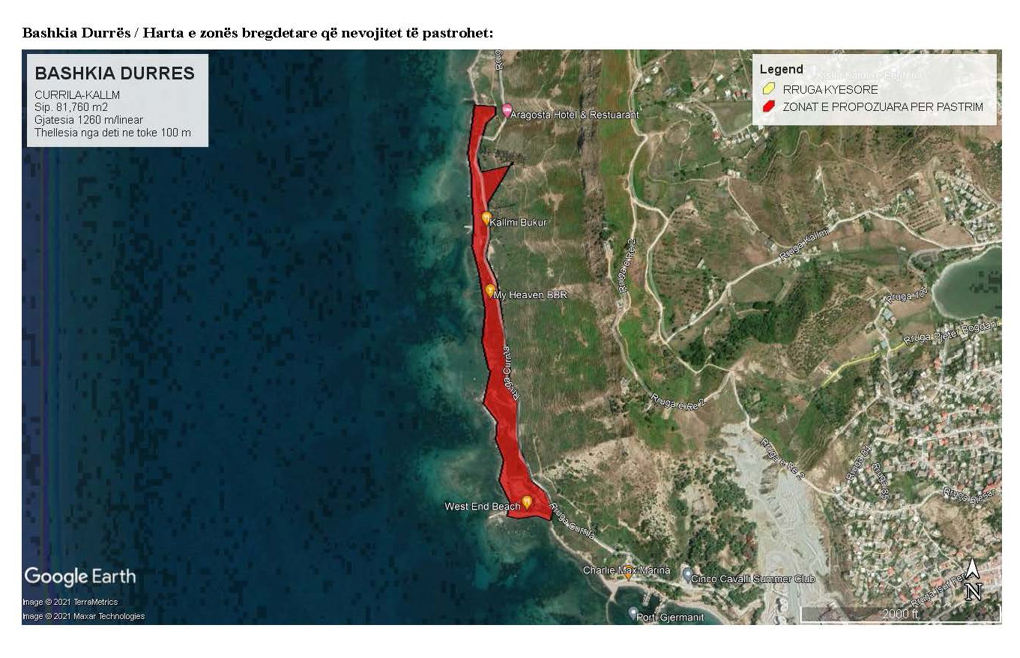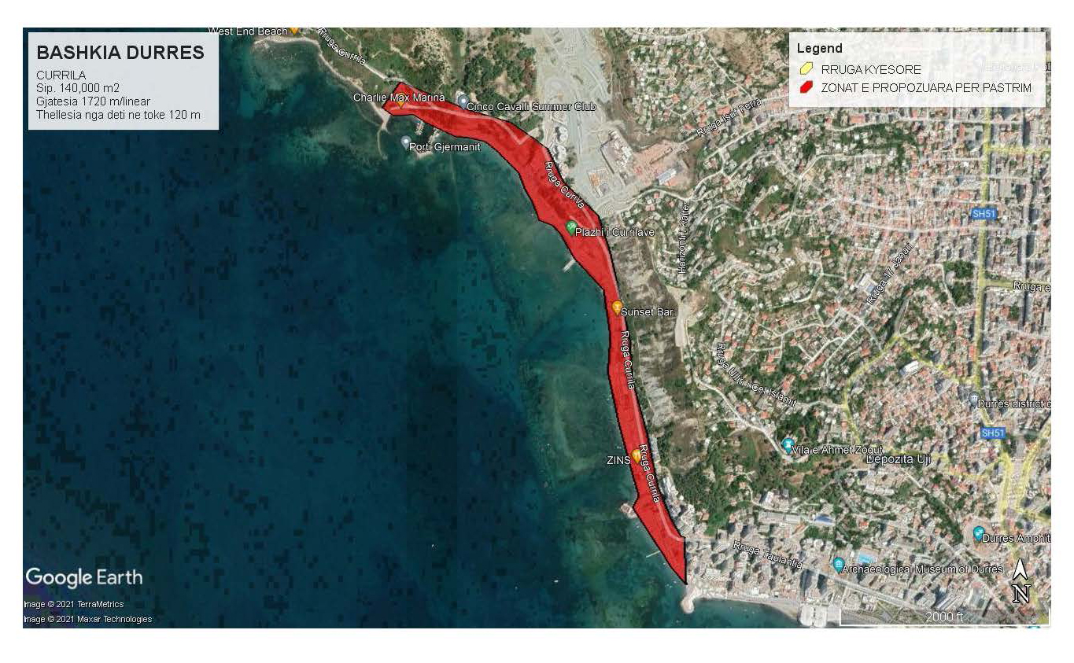
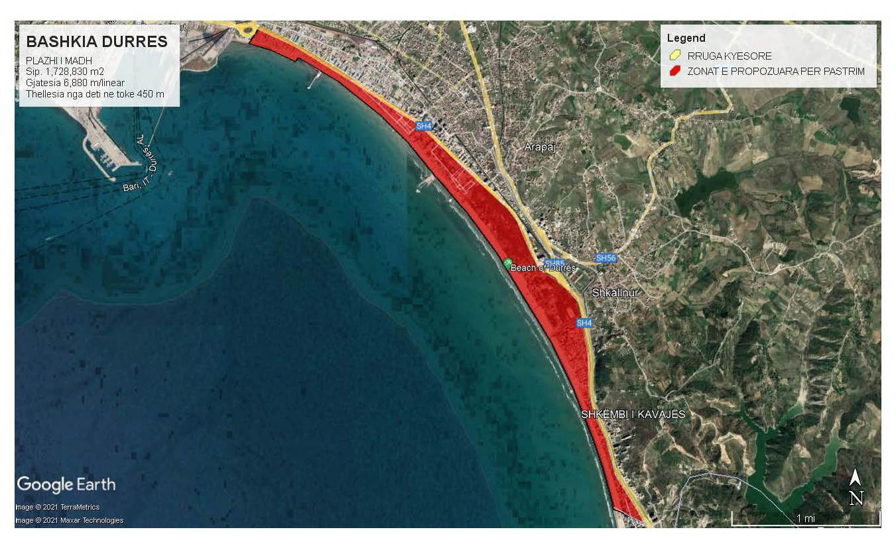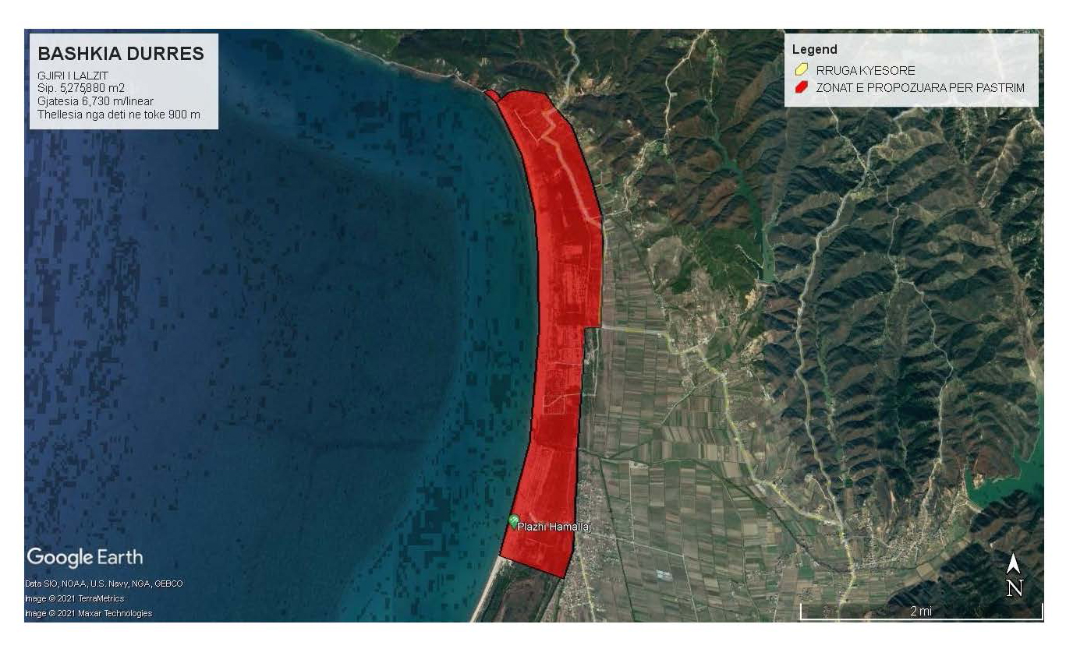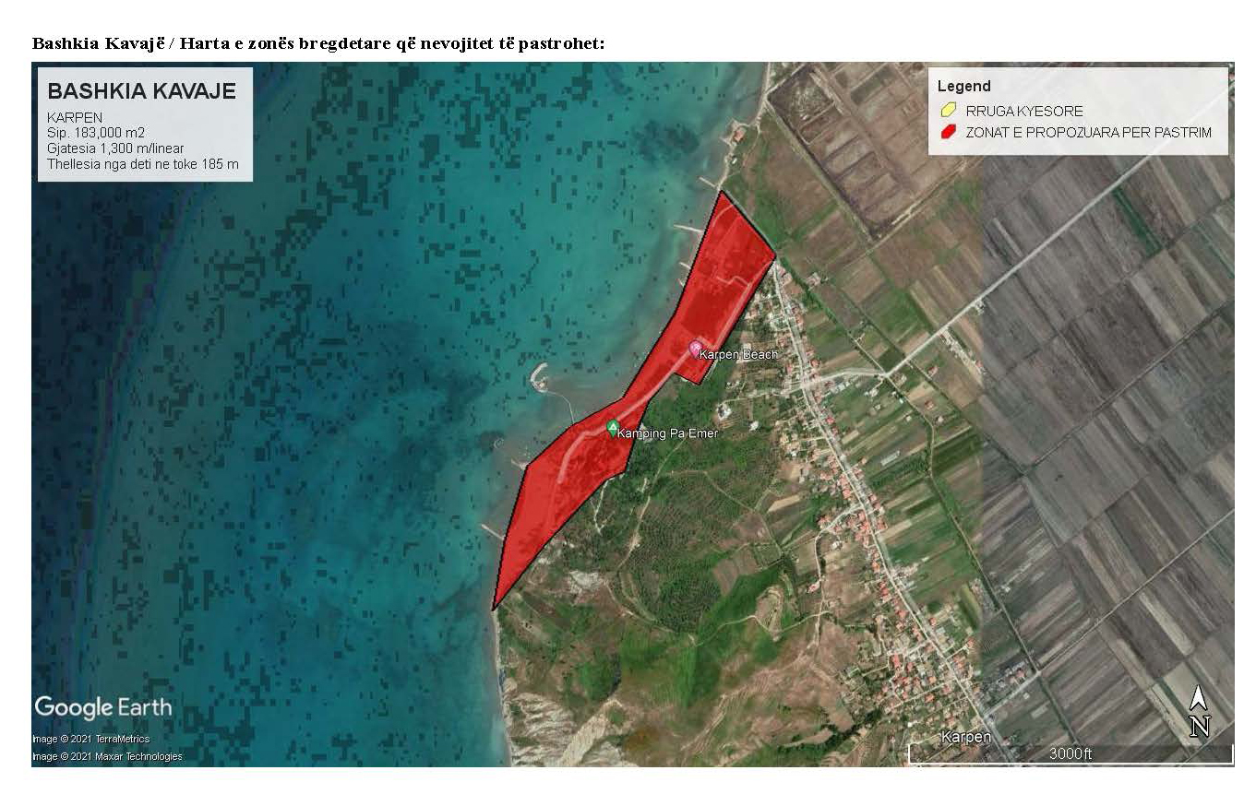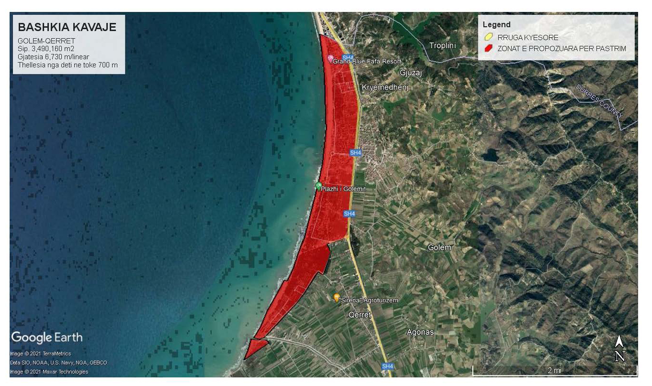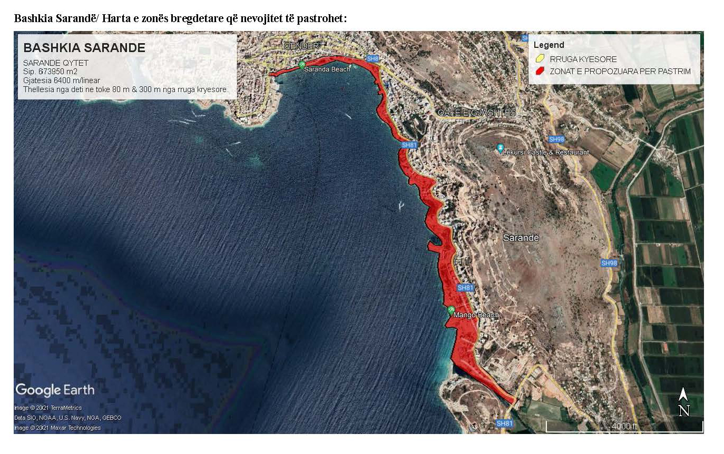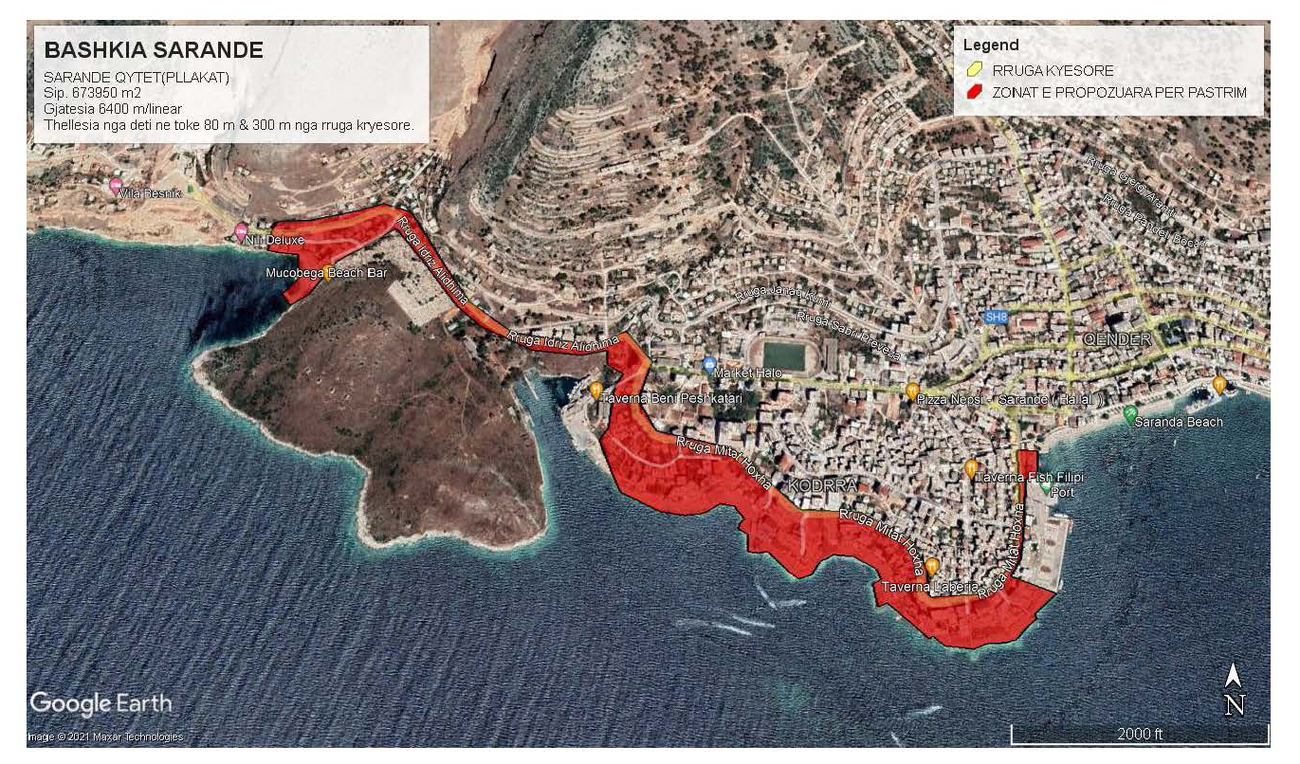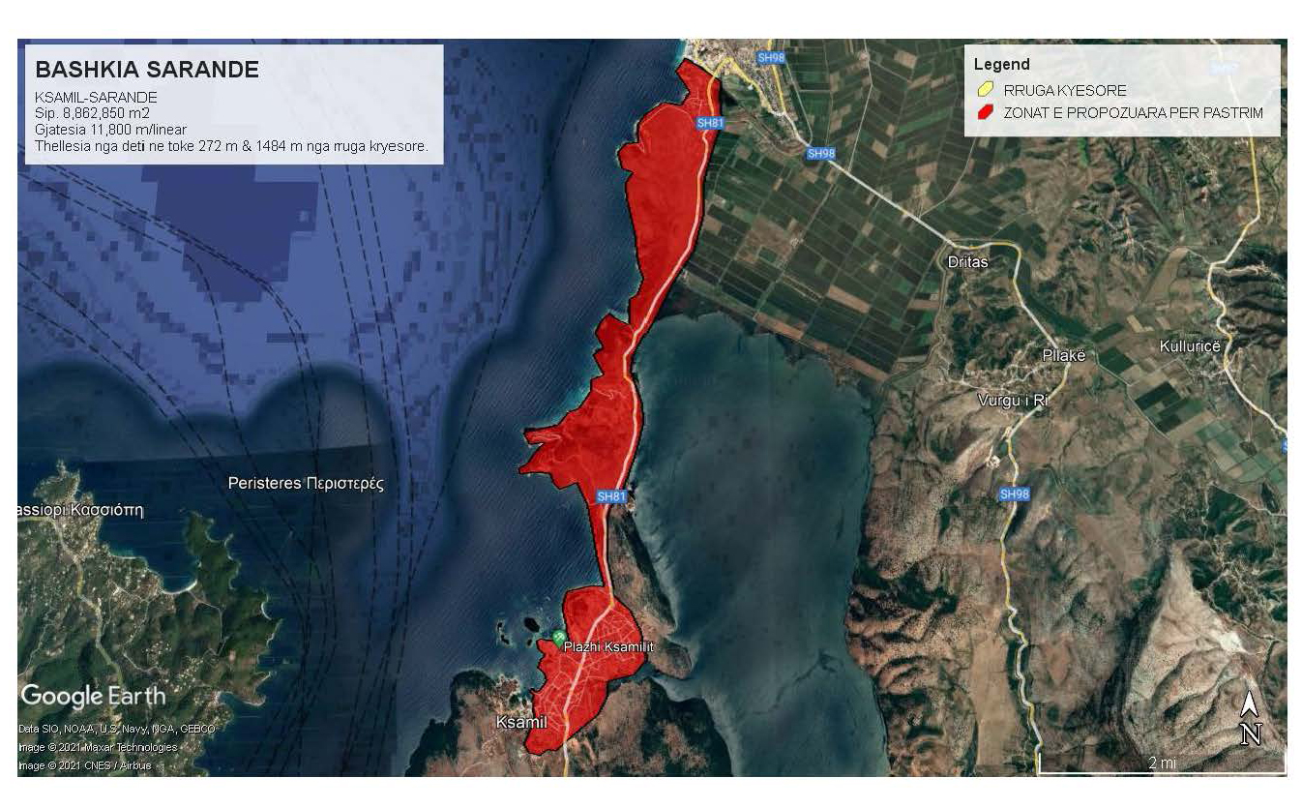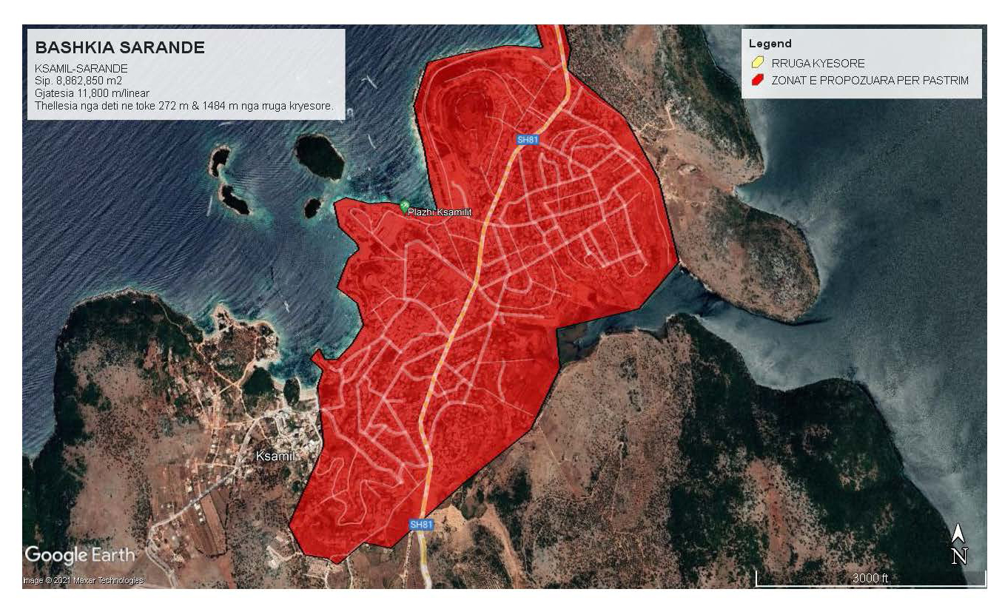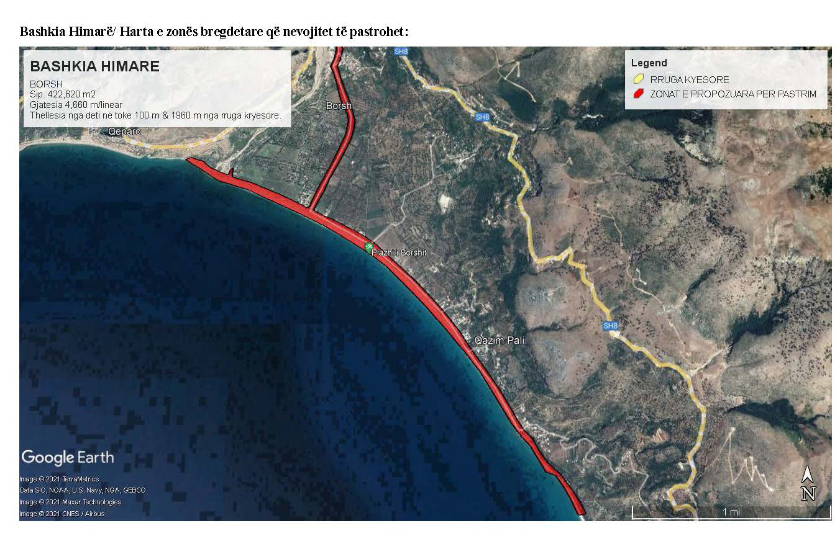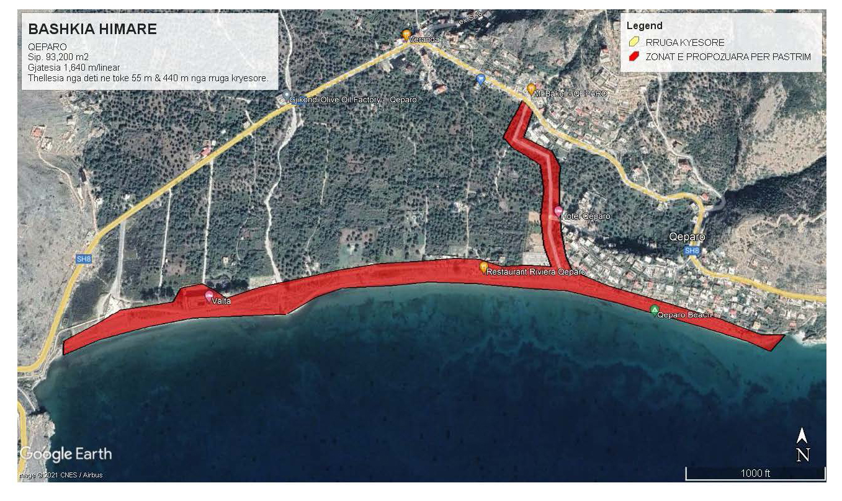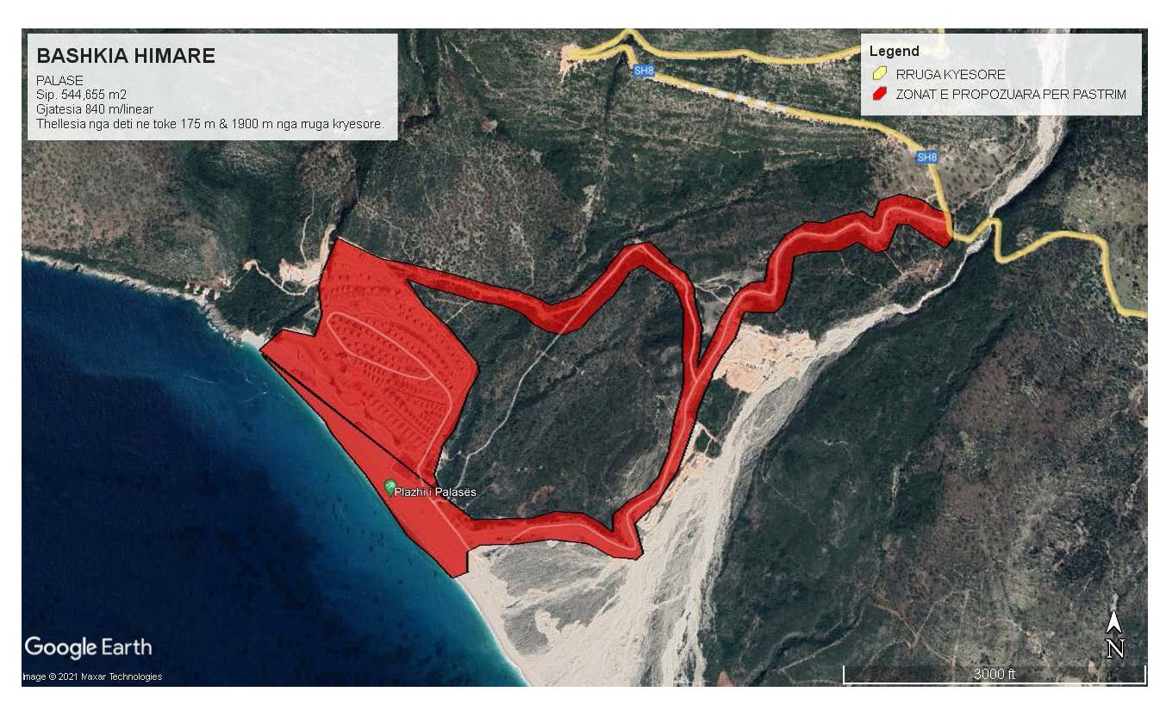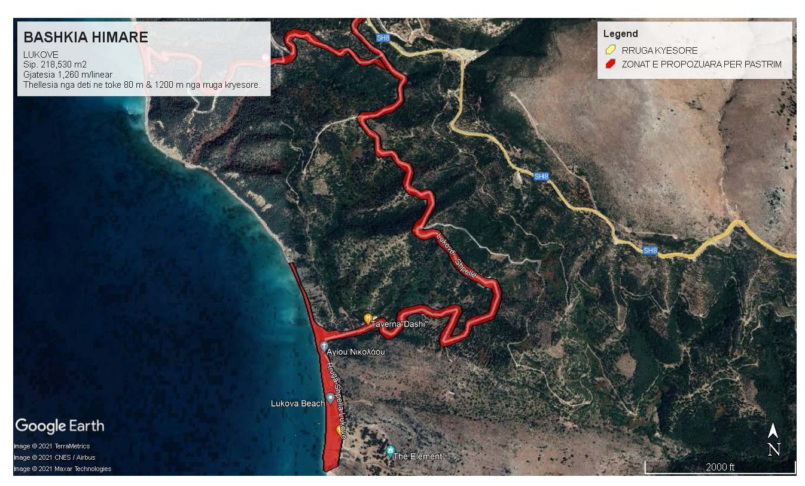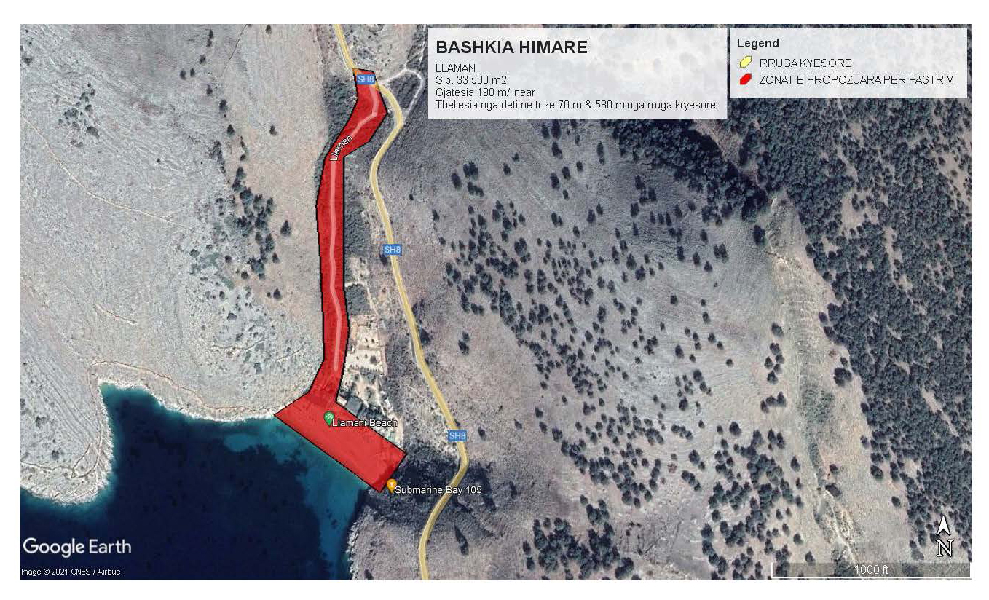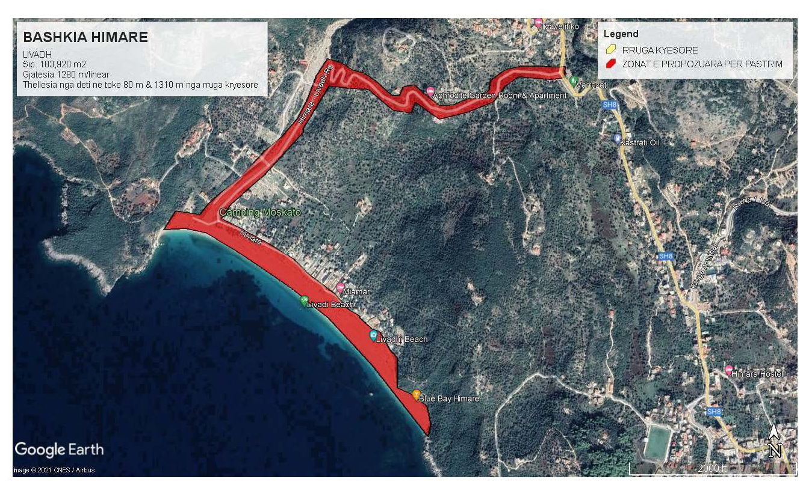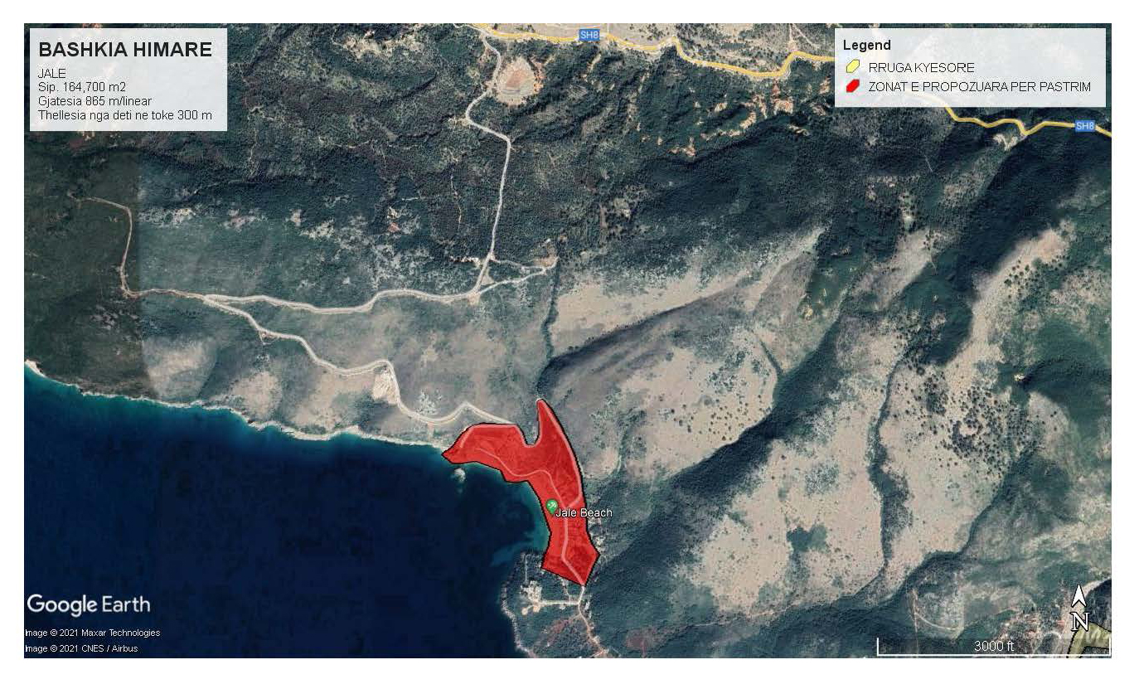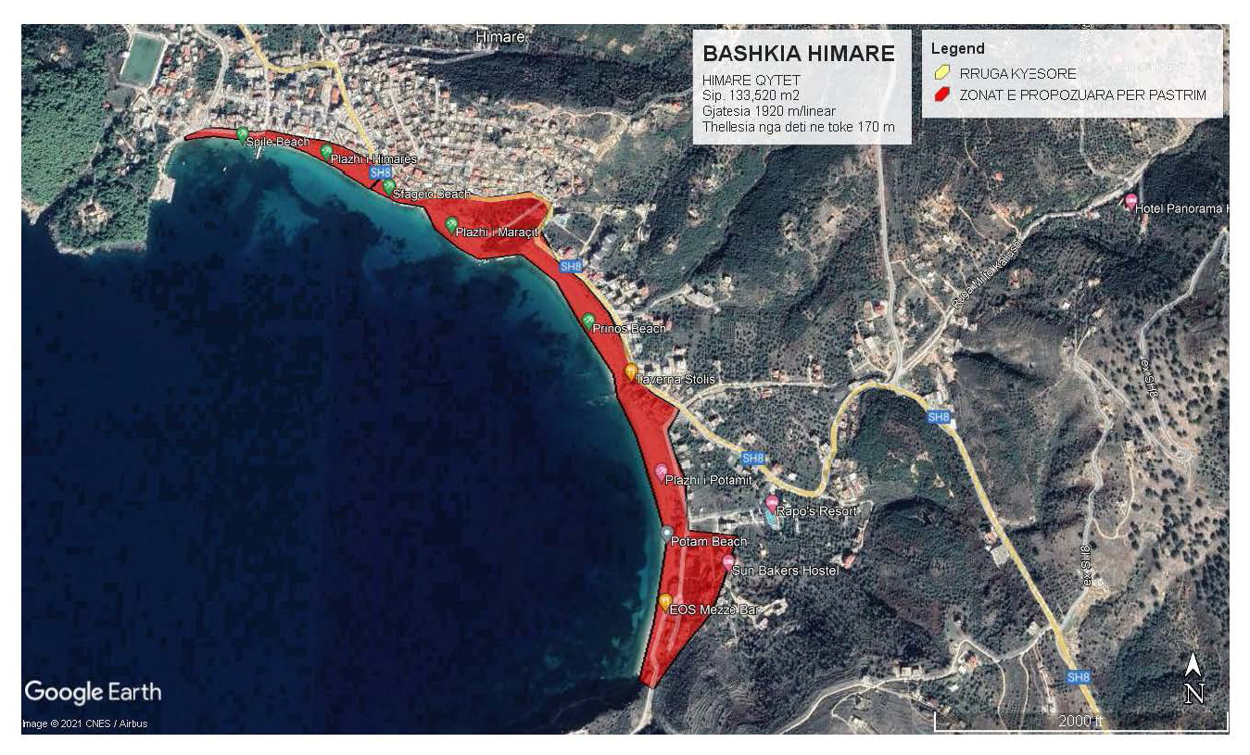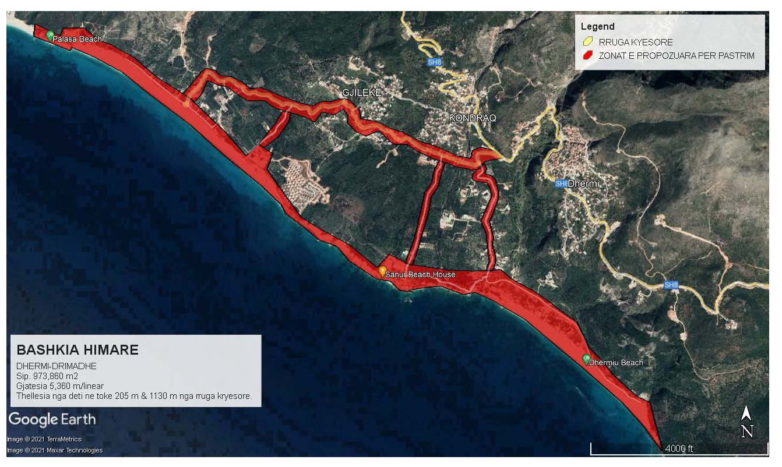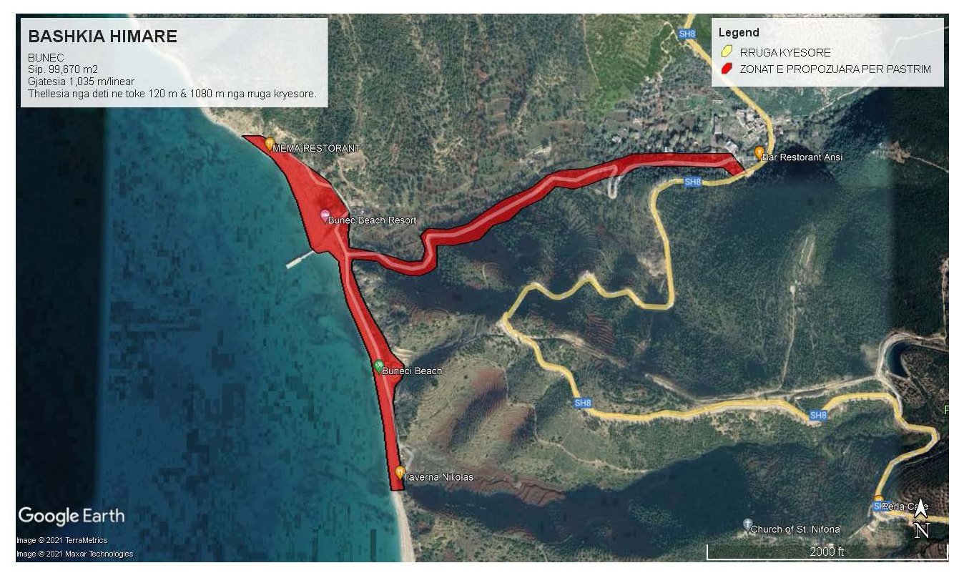

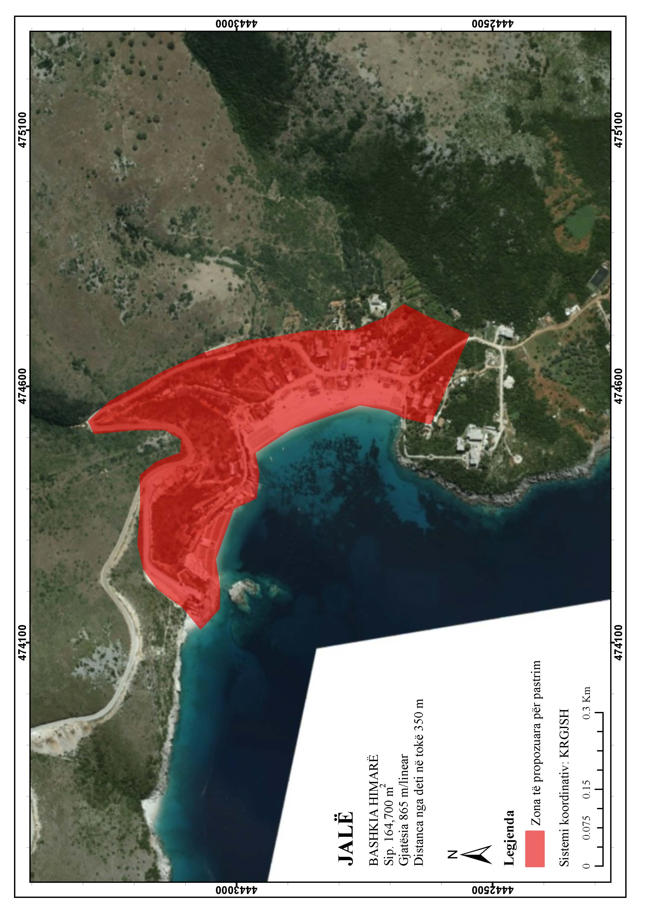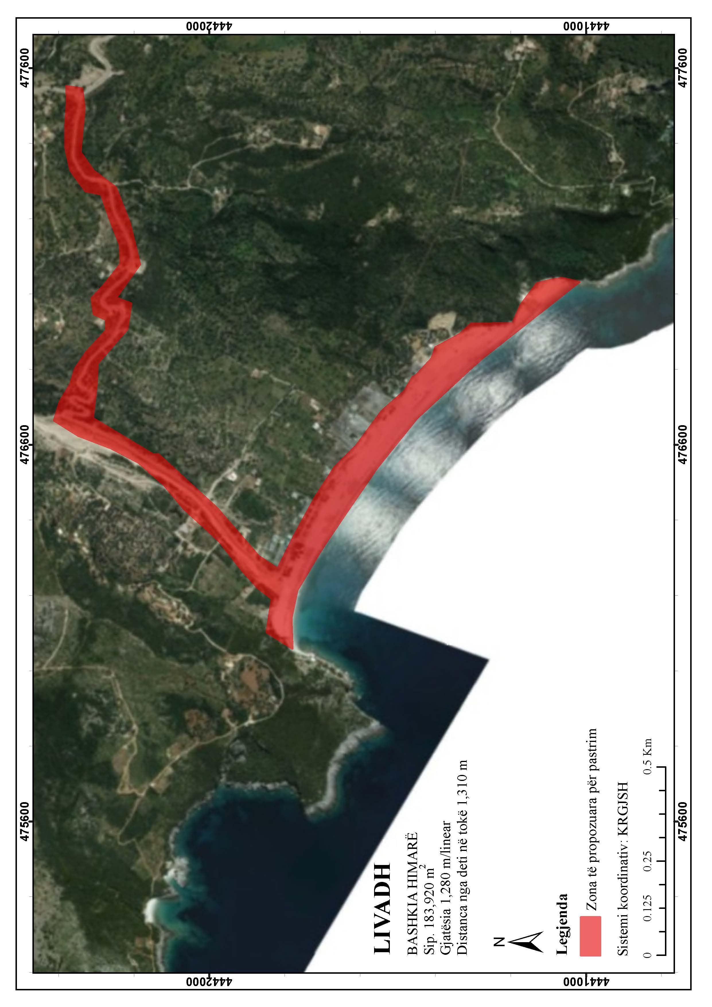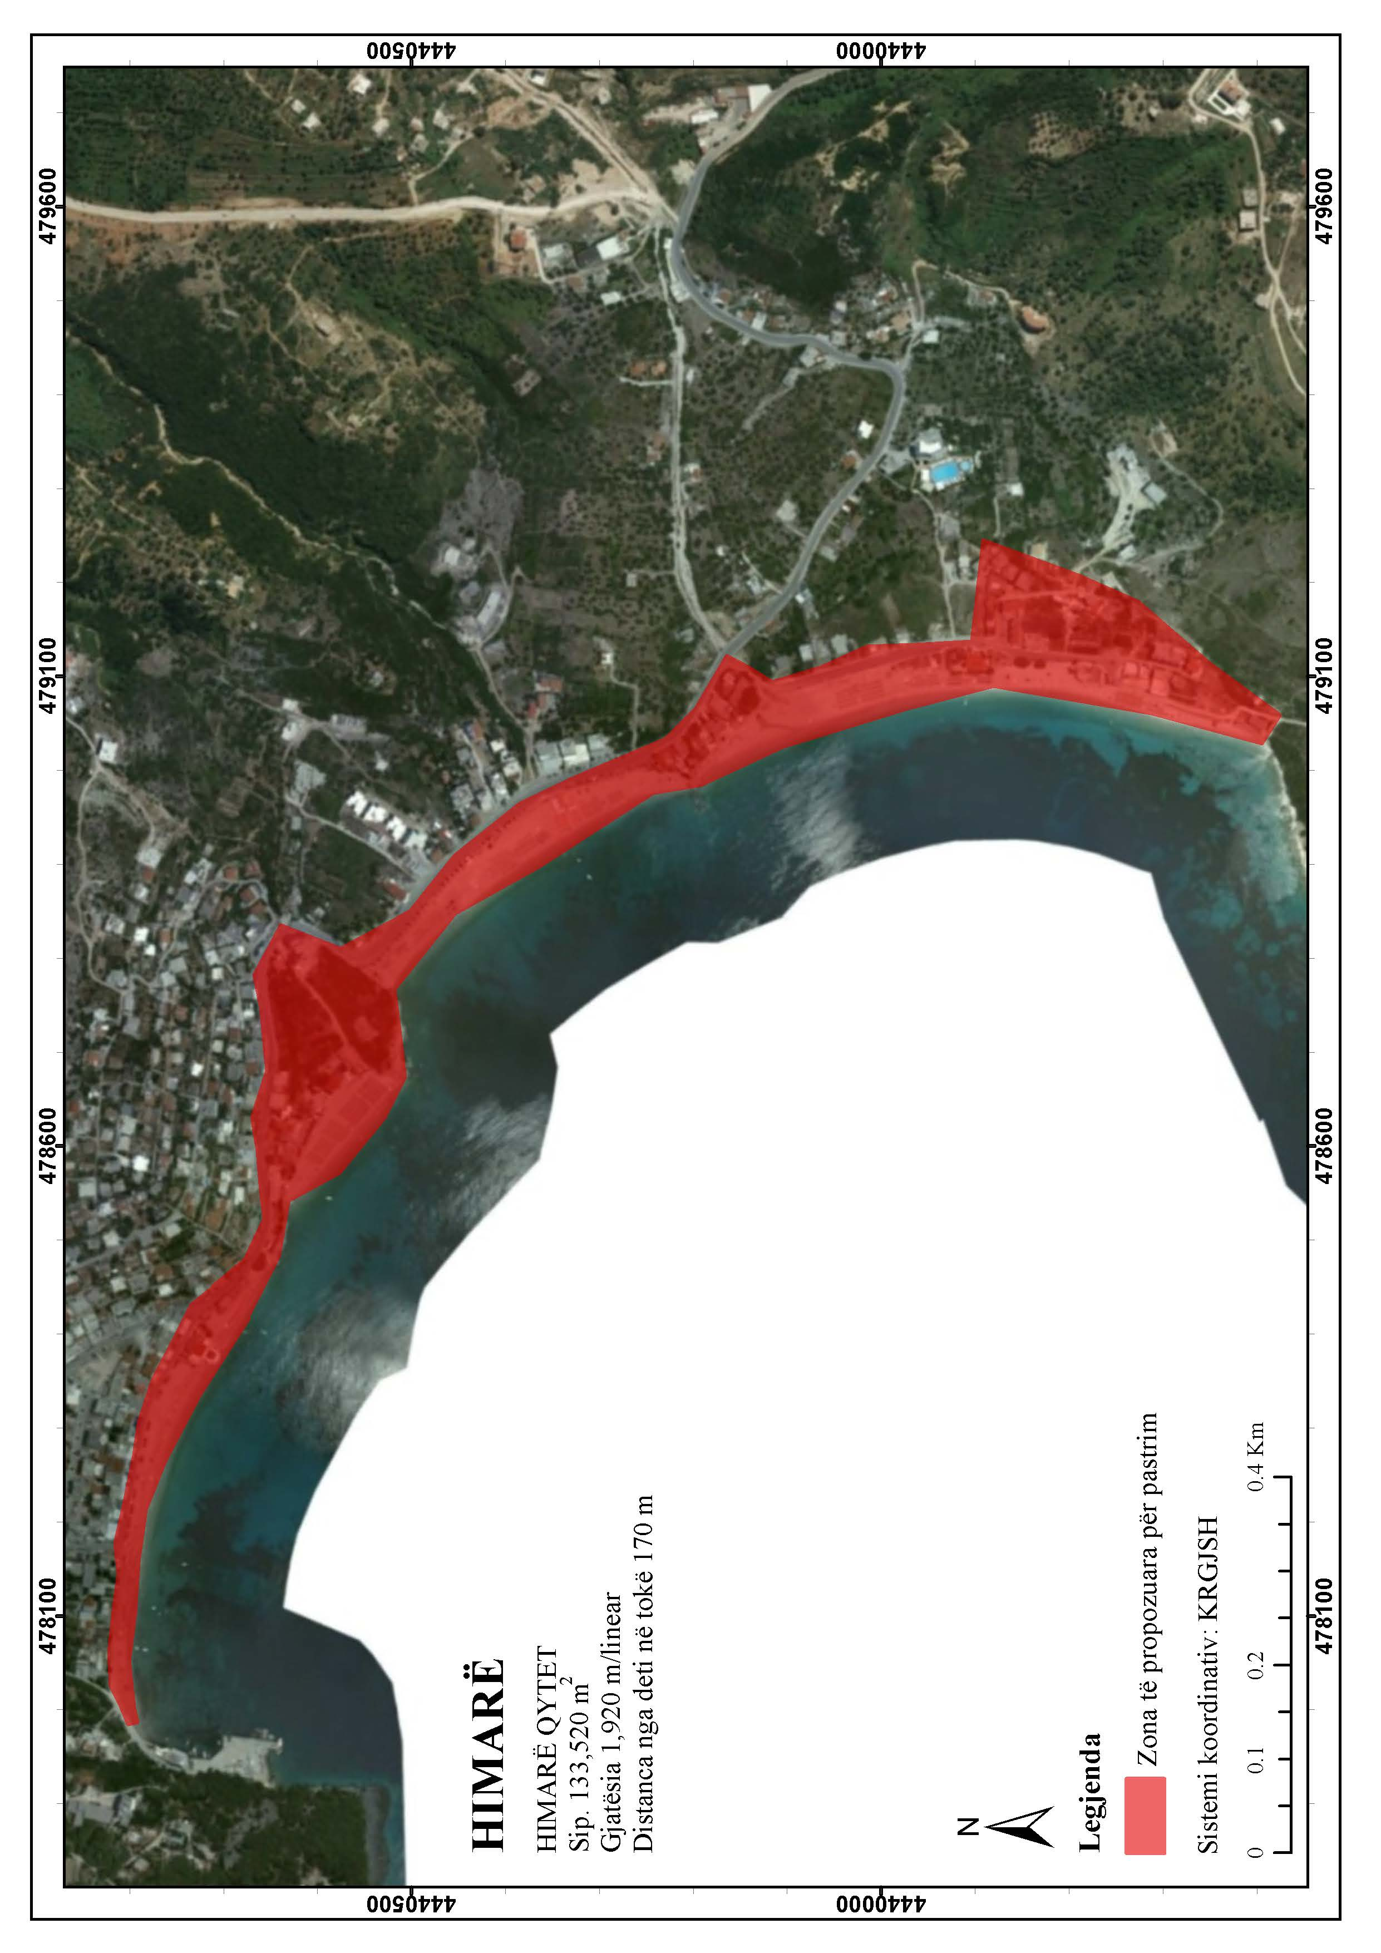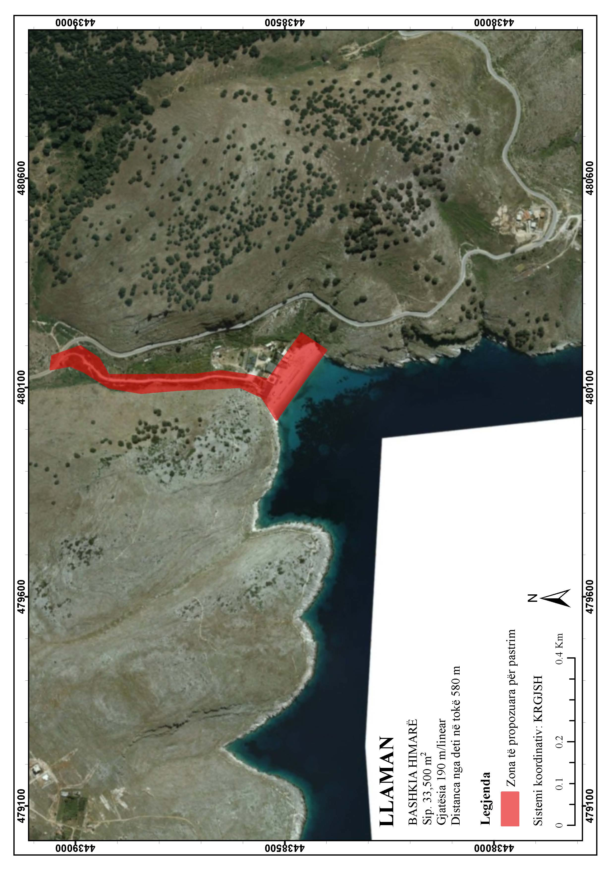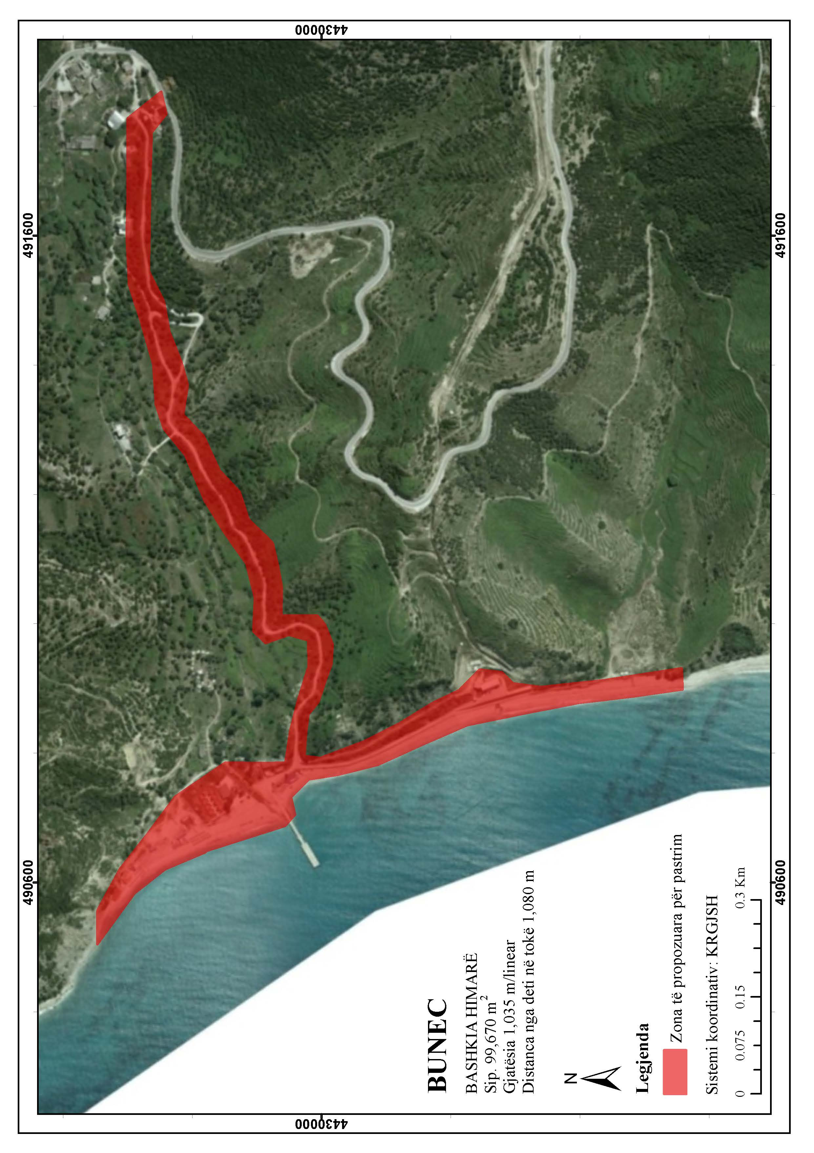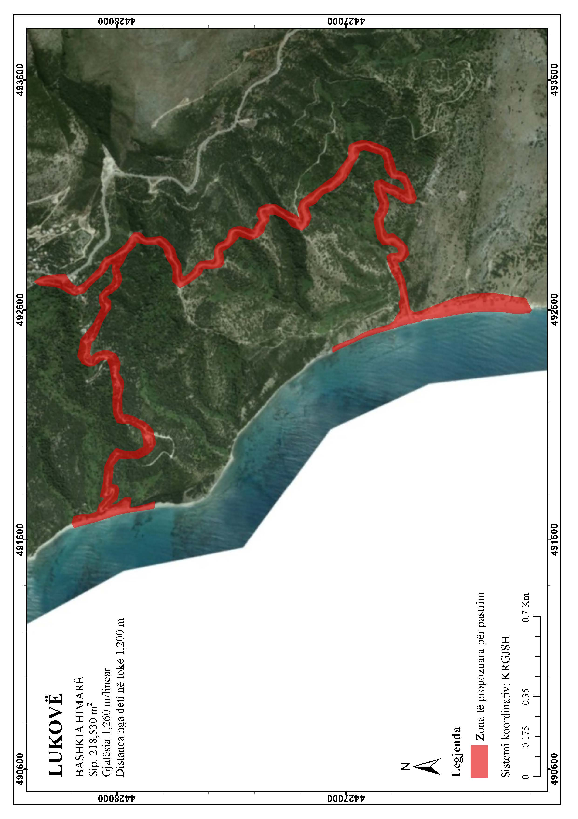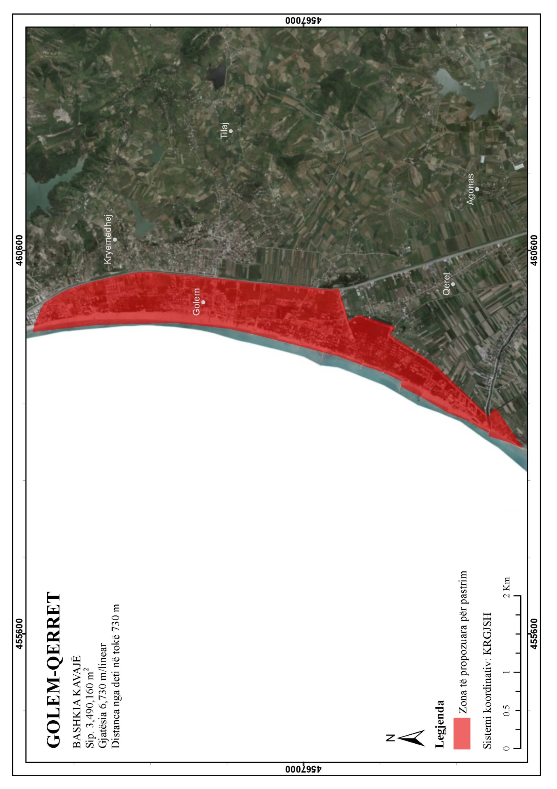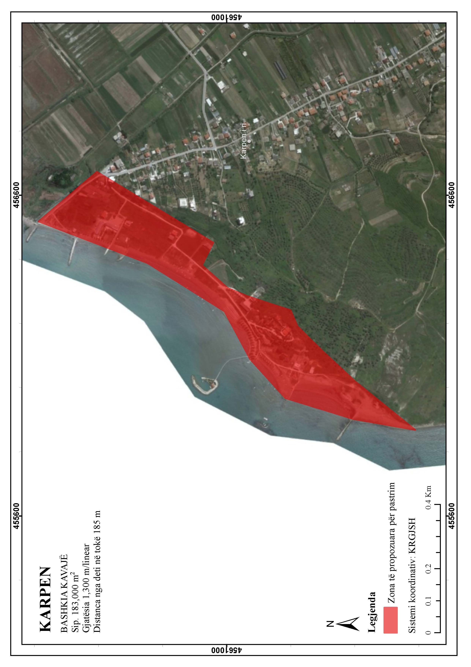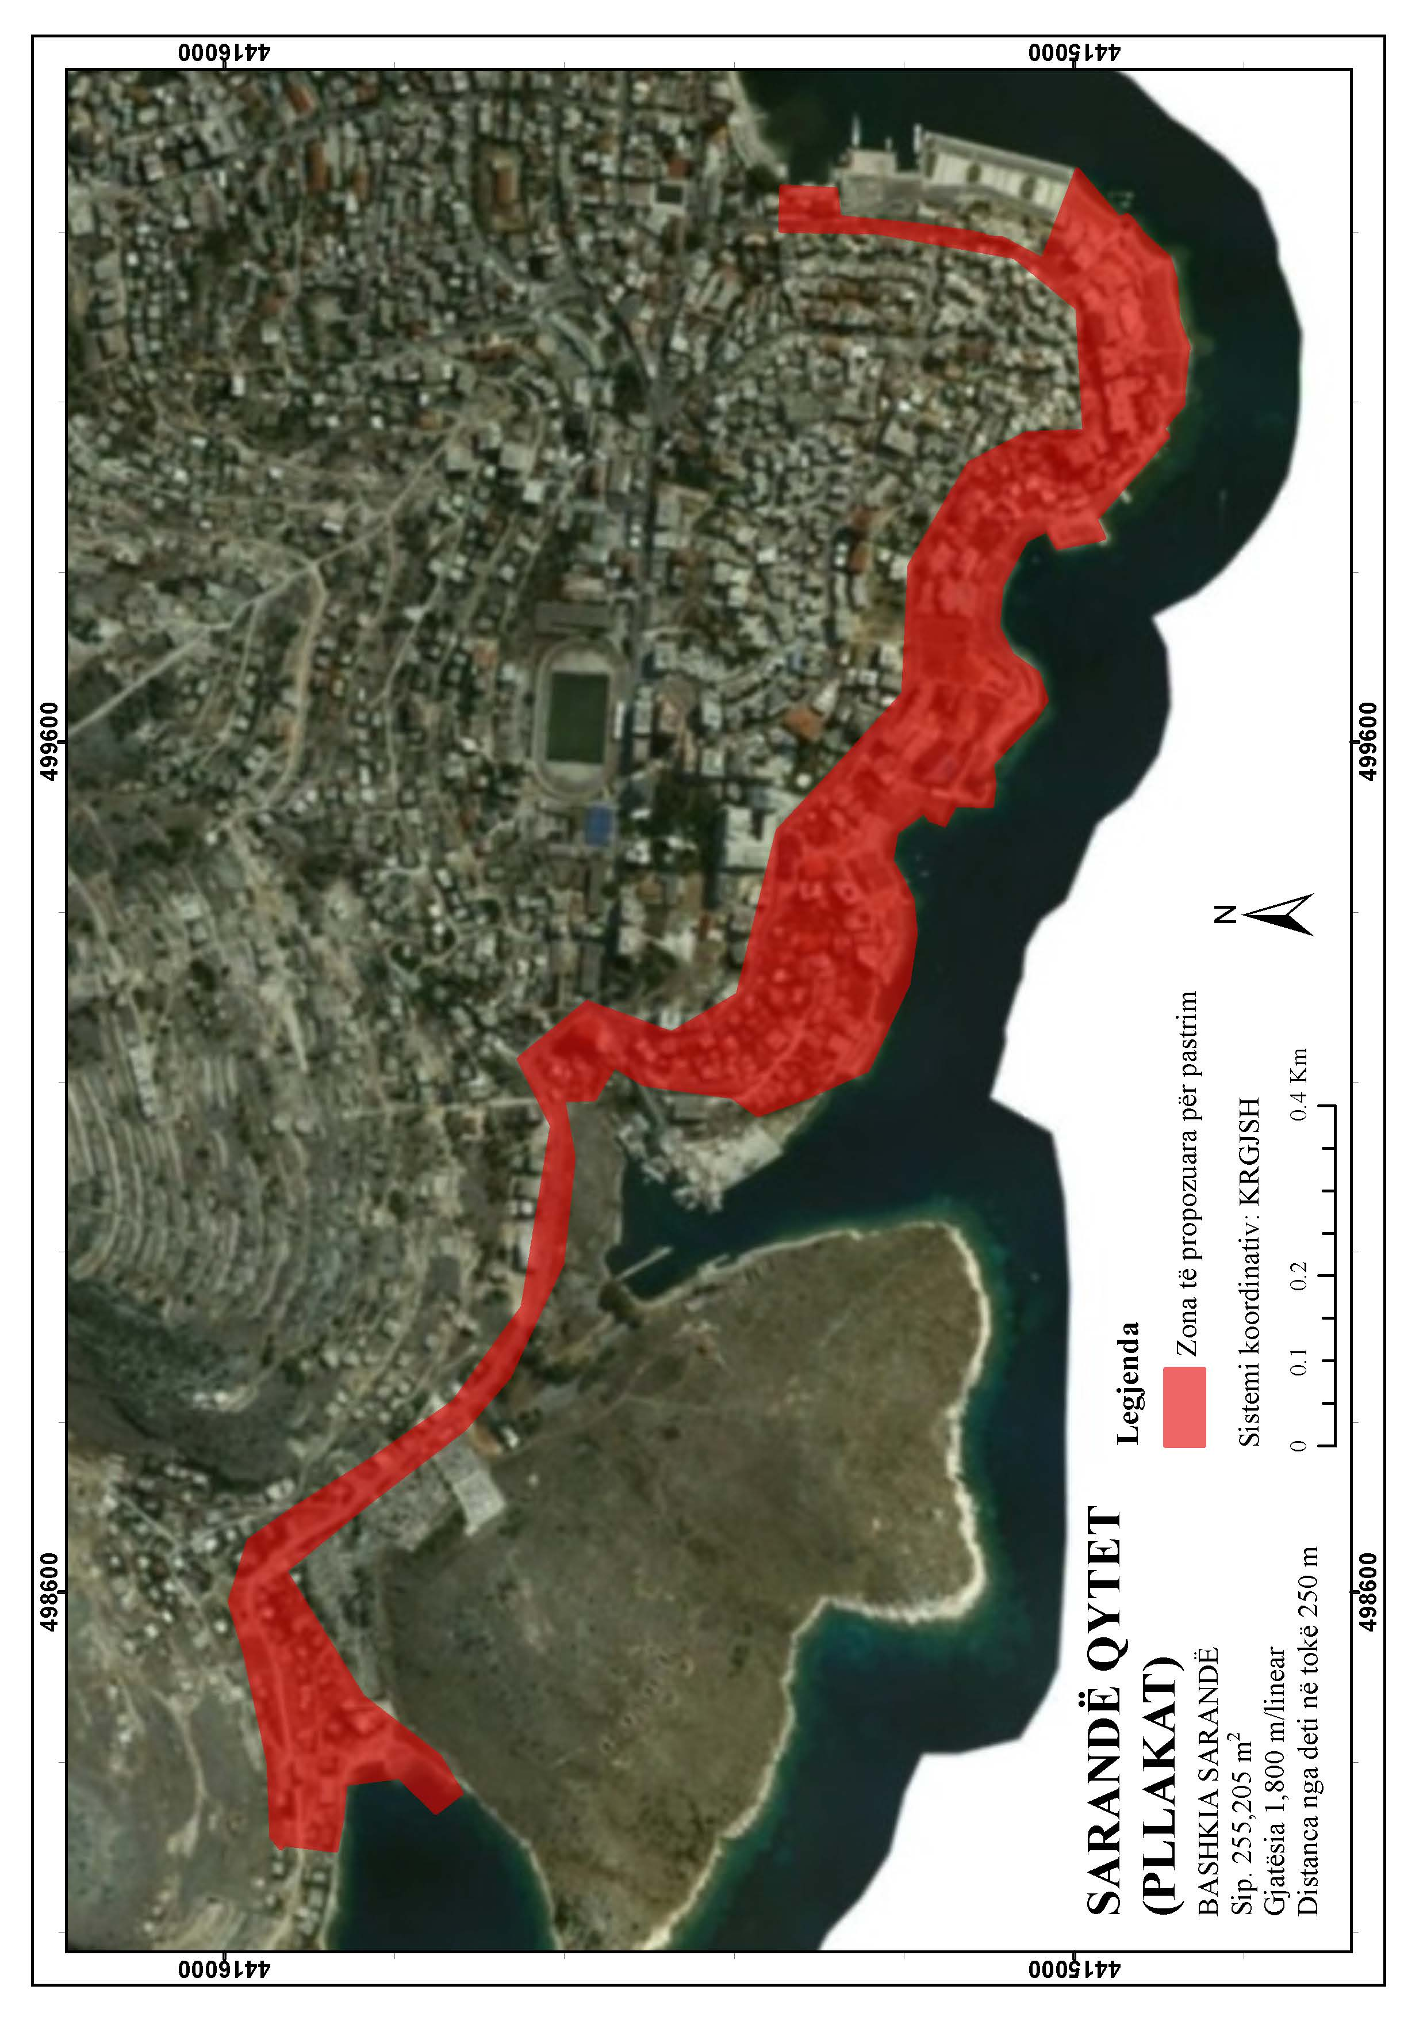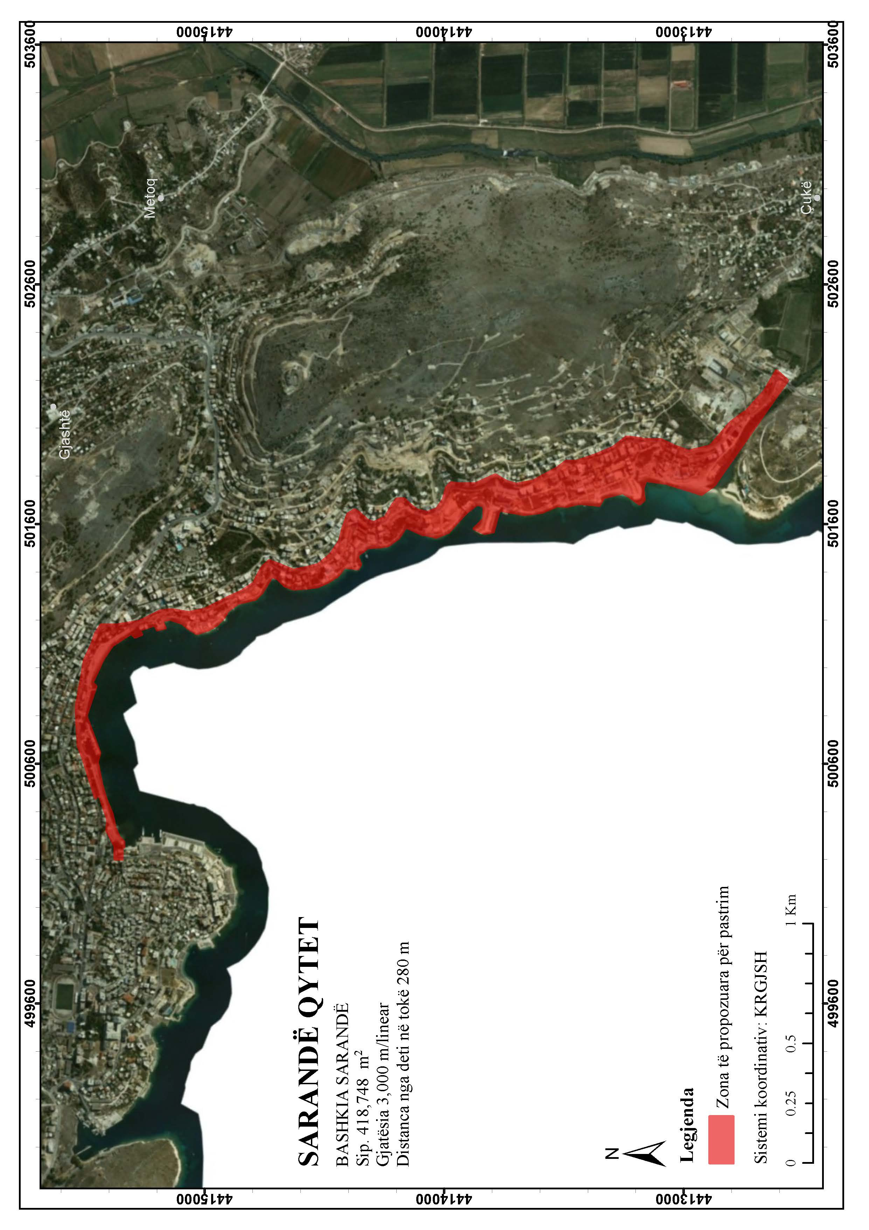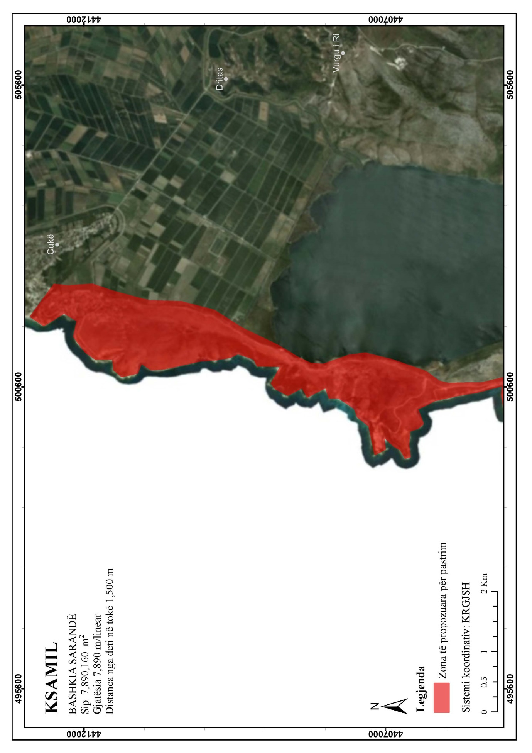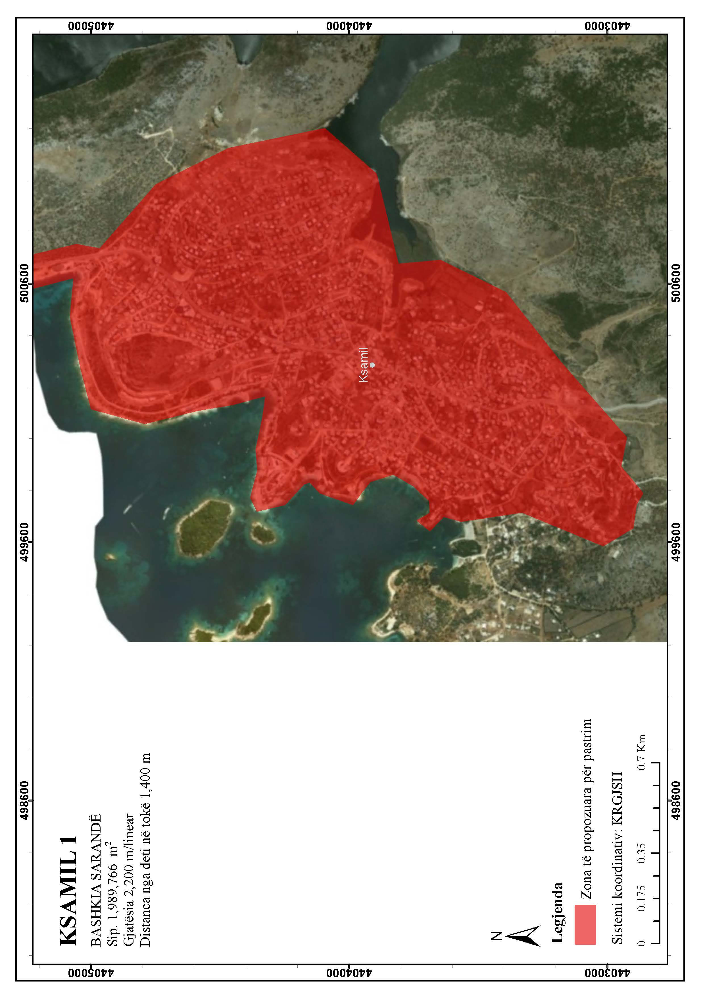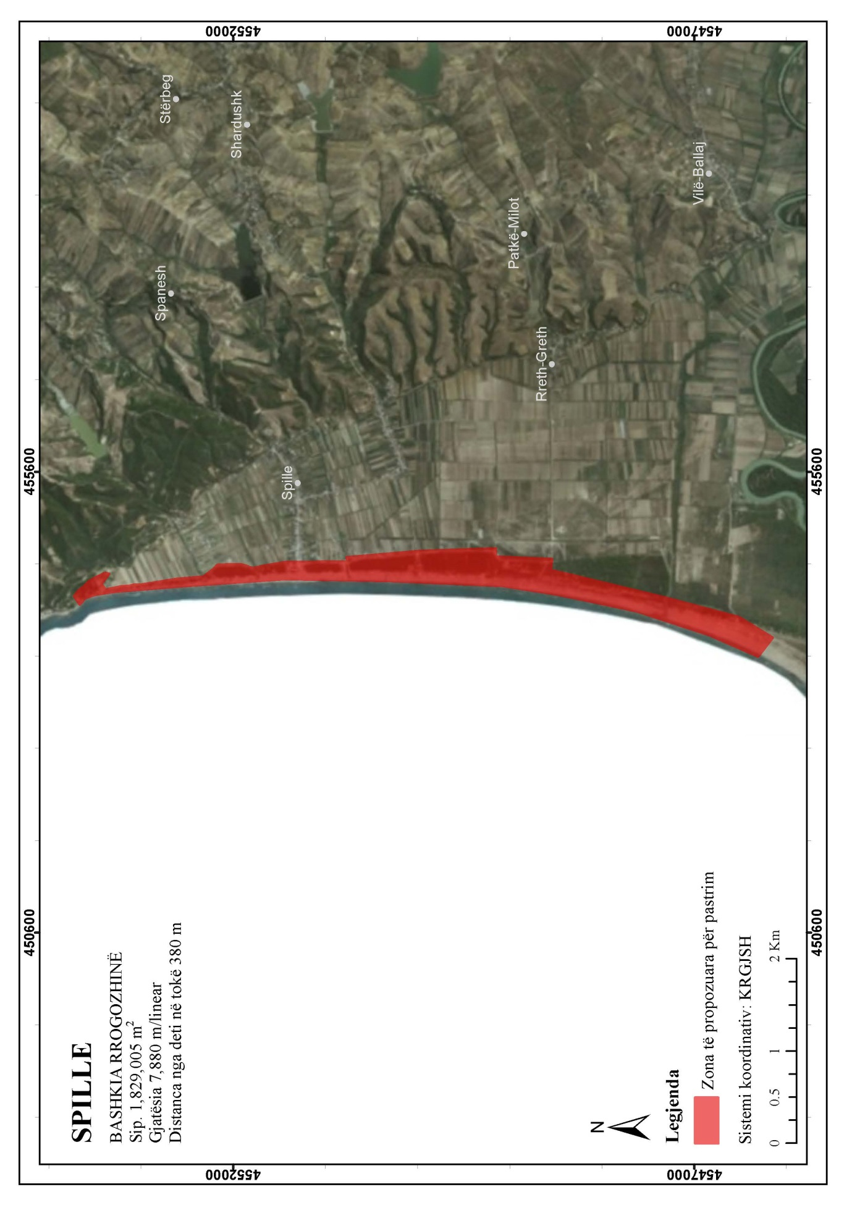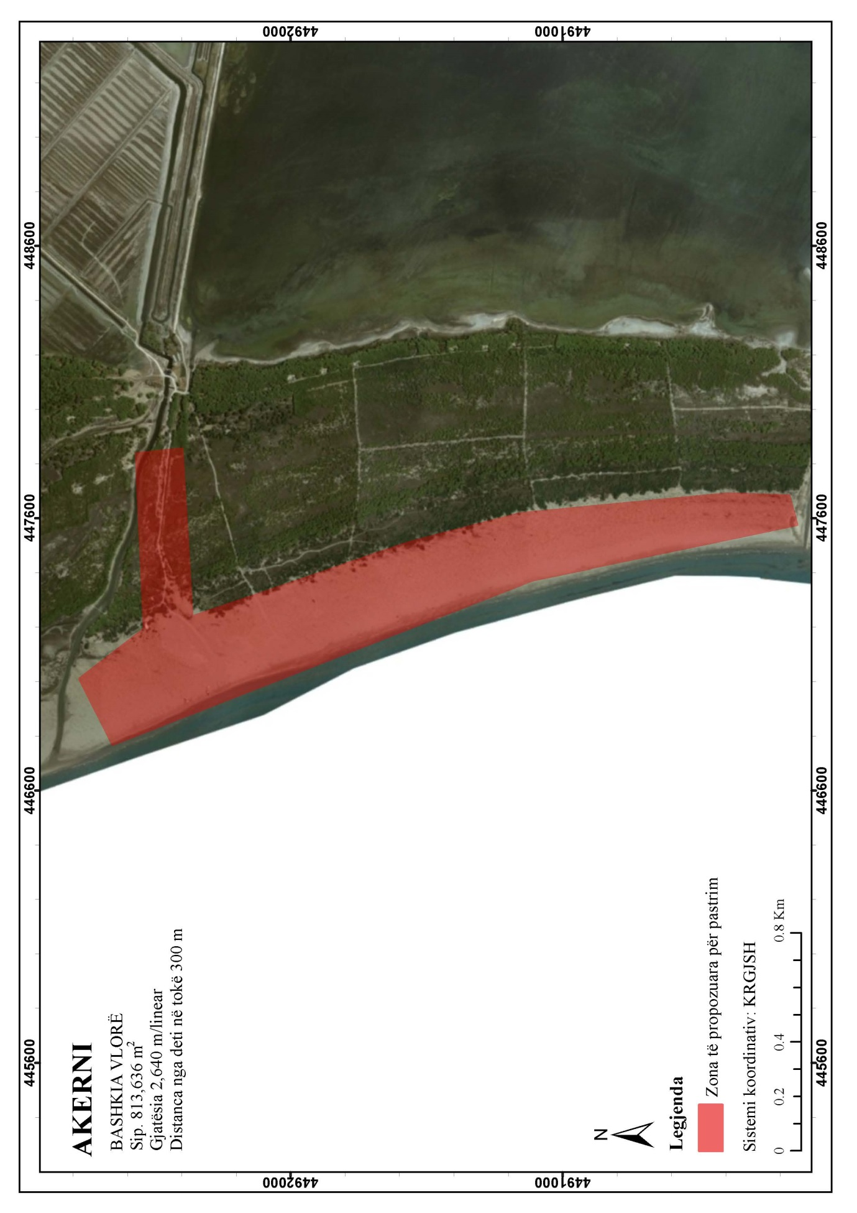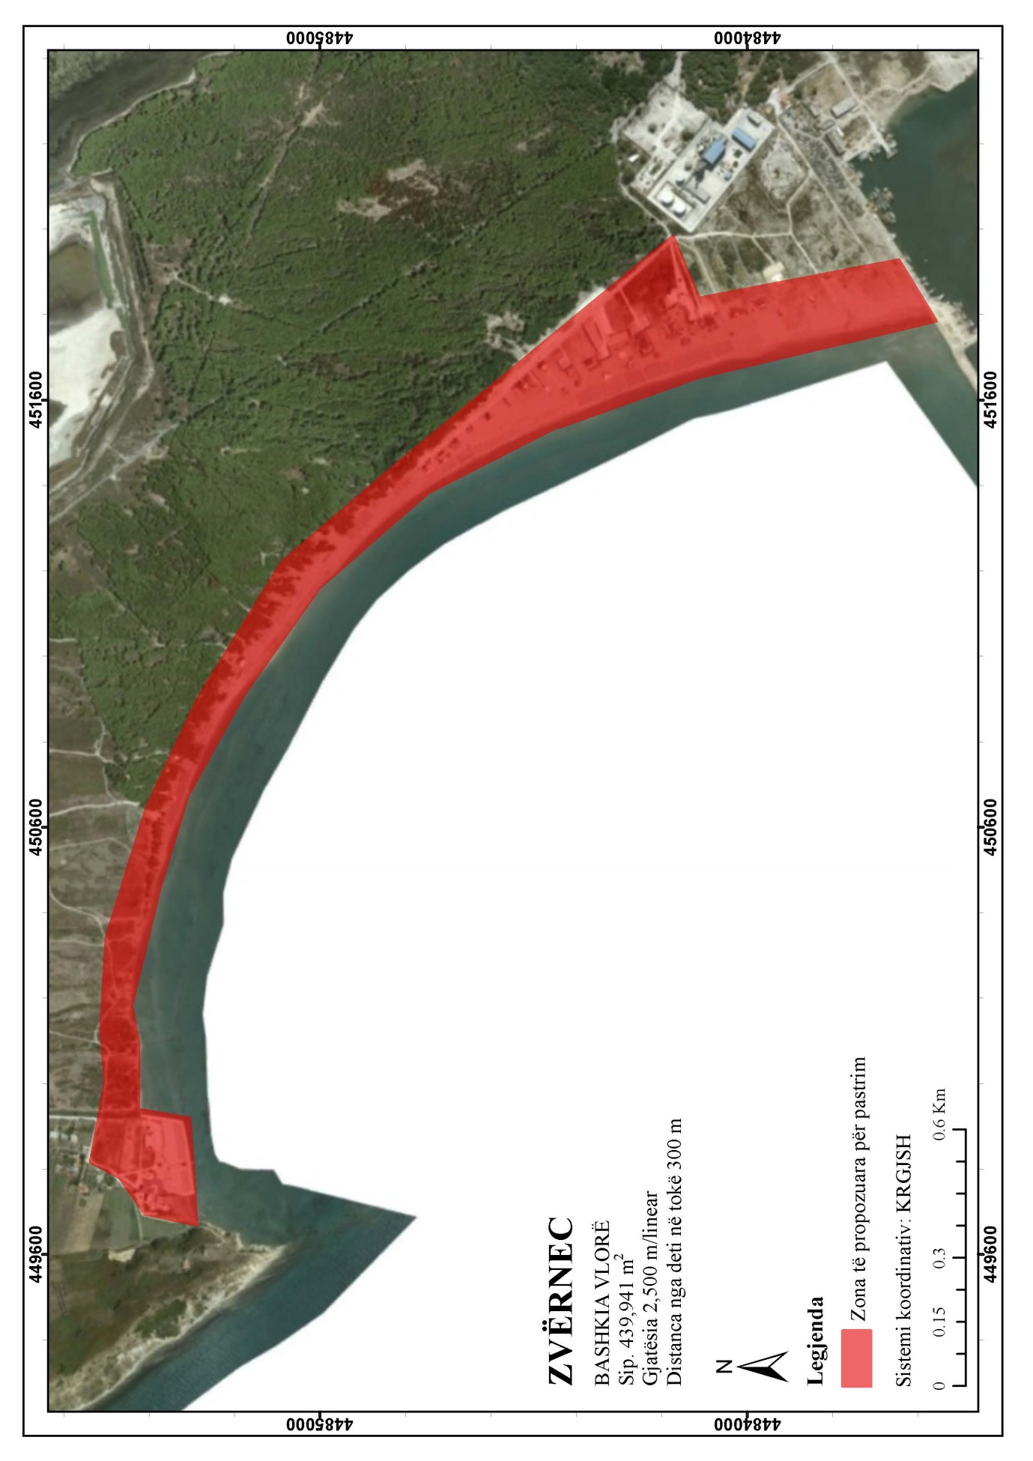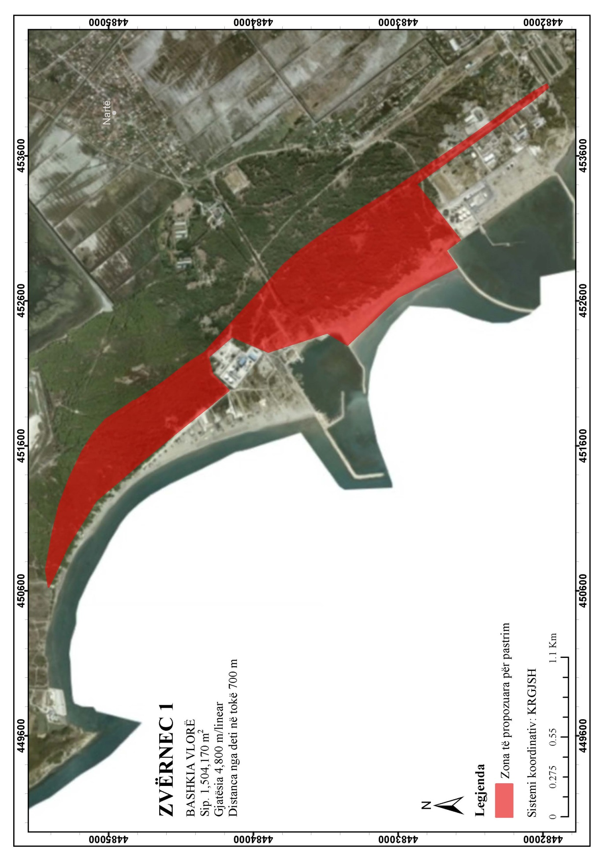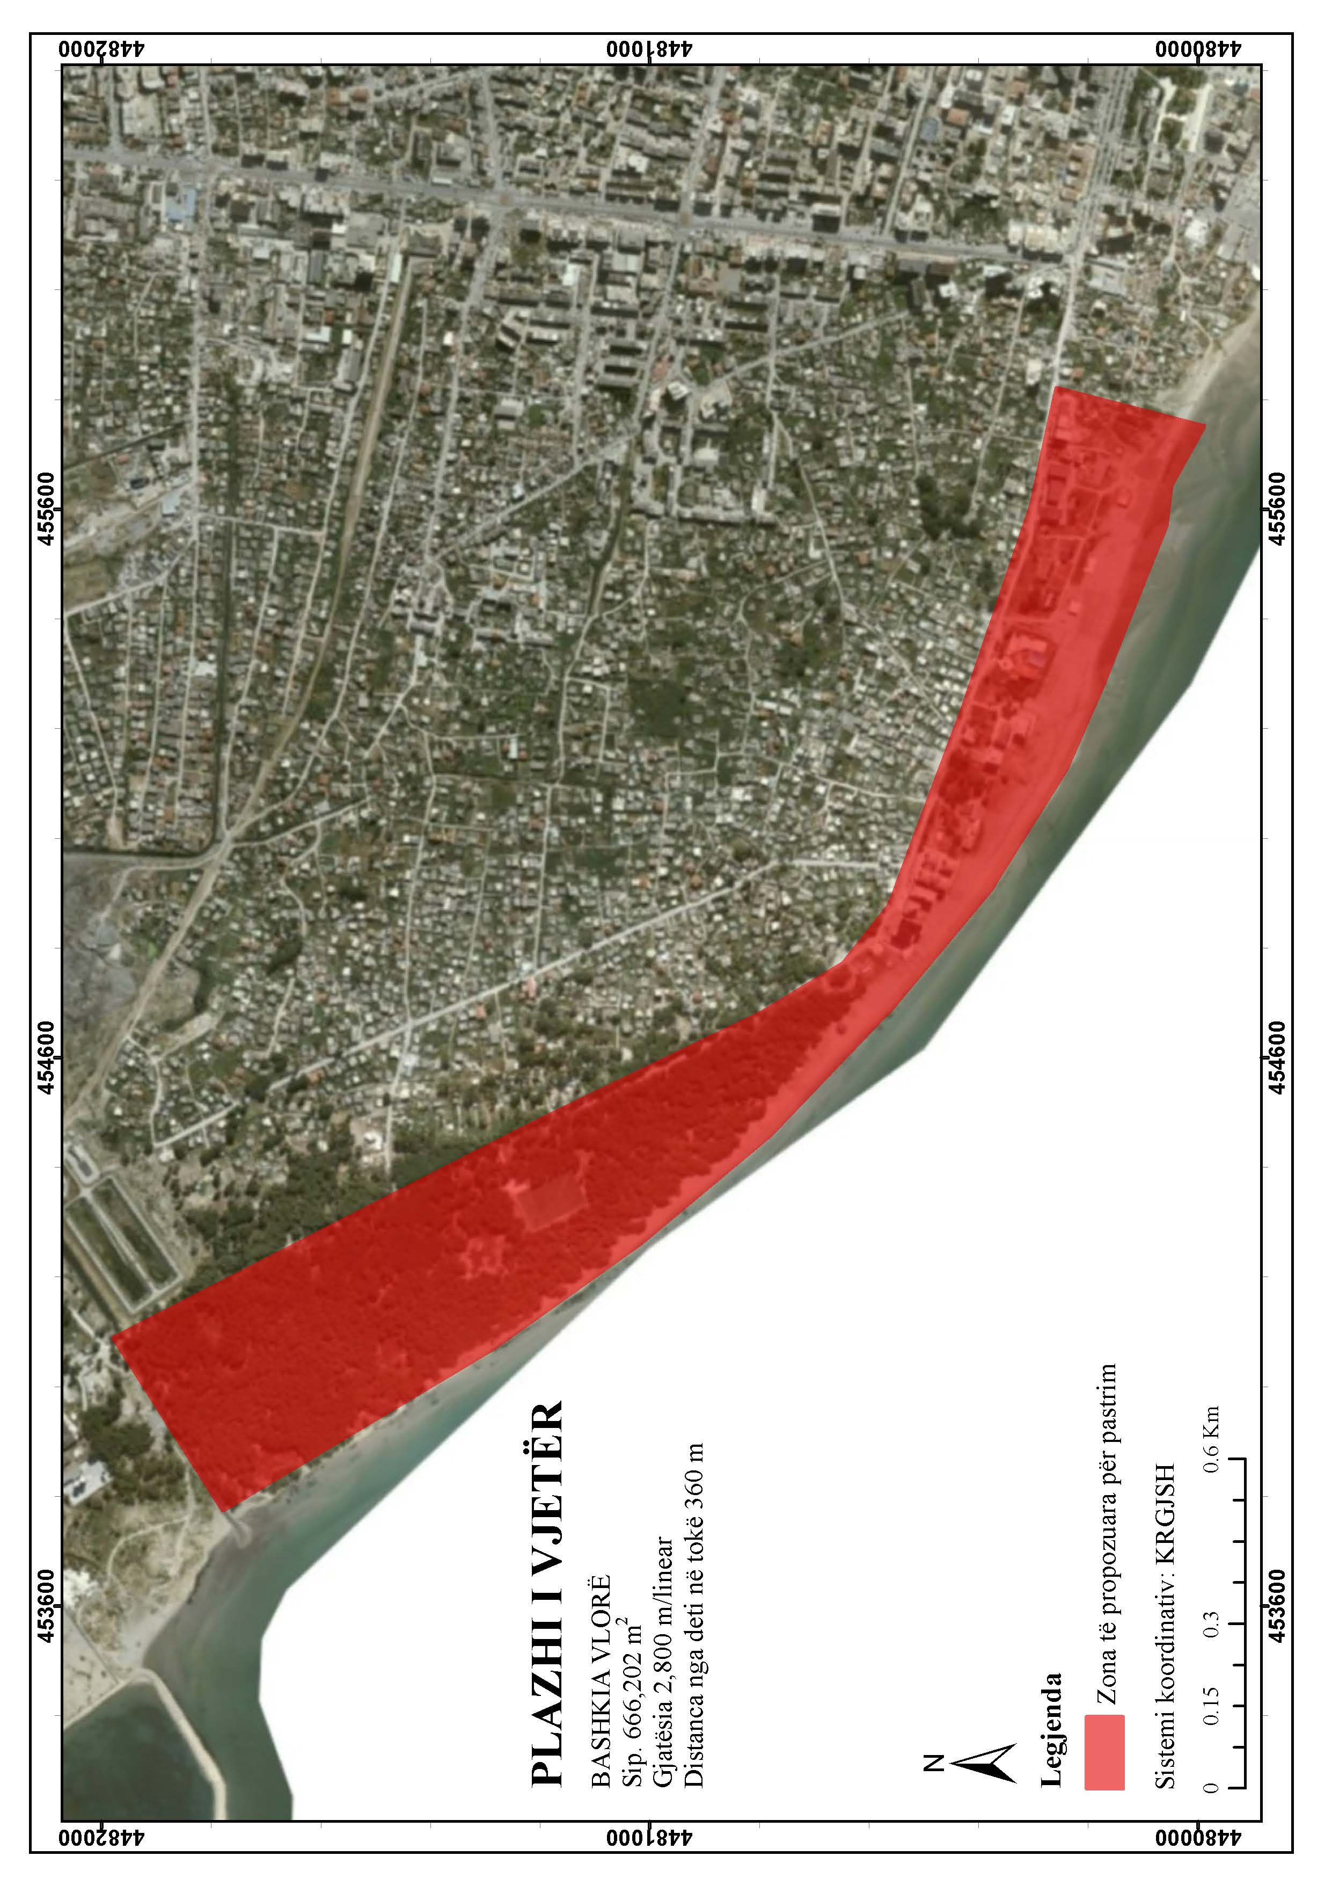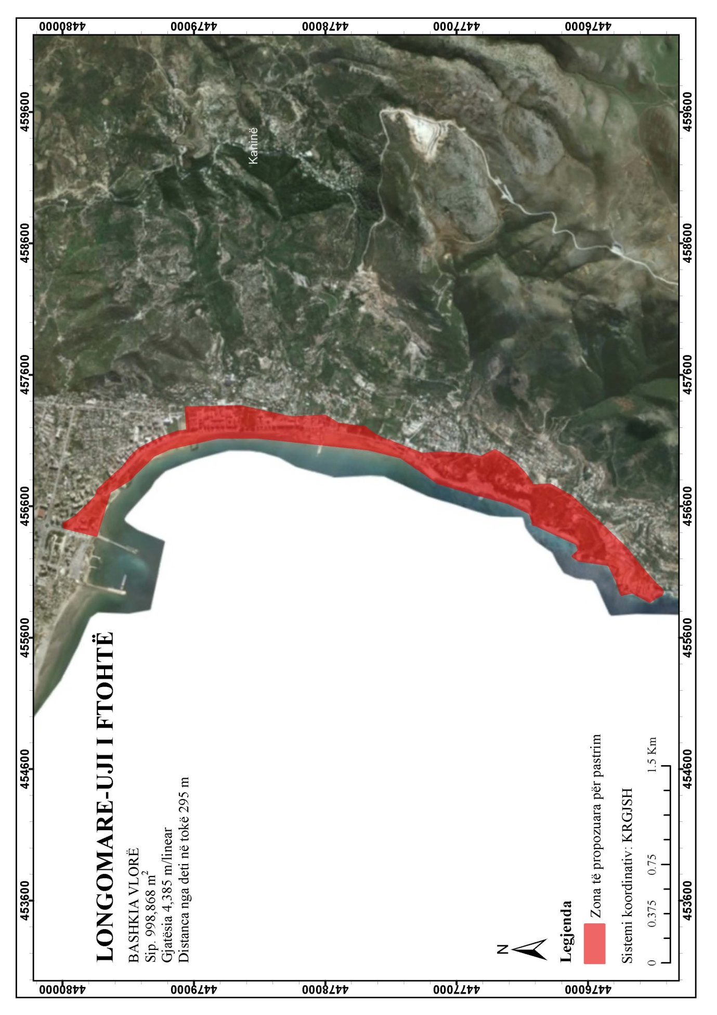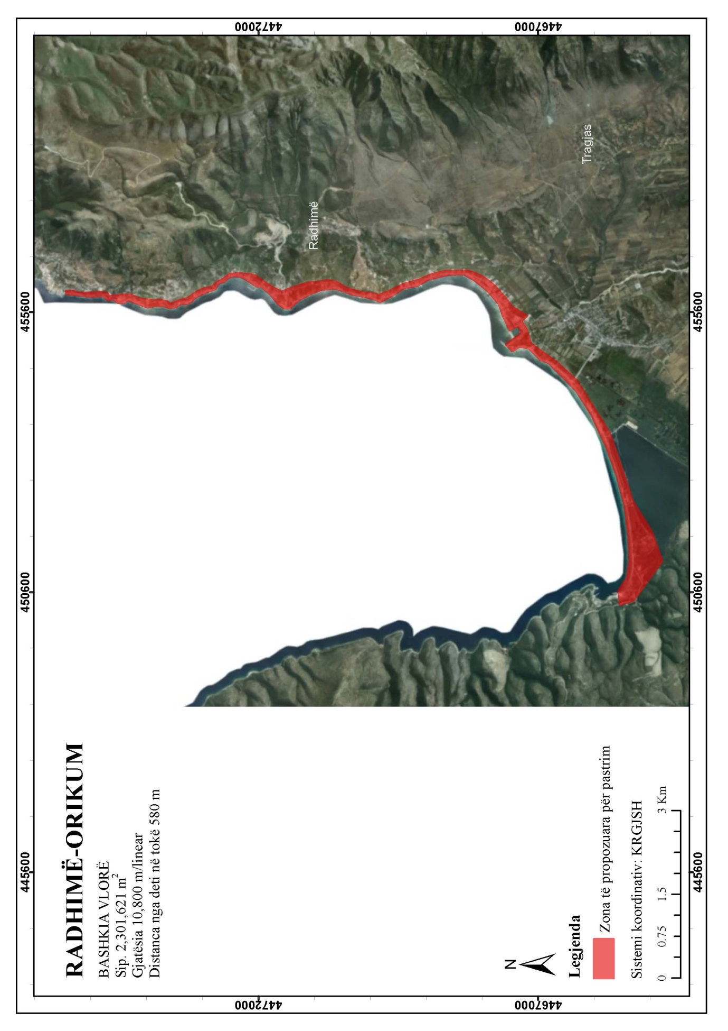

Bashkia | Vendndodhje | Sipërfaqja | Gjatësia | Gjerësia | Fillim i Plazhit (Veri) |  | Mbarim i Plazhit (Jug)
Bashkia | Vendndodhje | (m2) | (m/linear) | (m) | Koordinata E | Koordinata N | Koordinata E | Koordinata N
Durrës | Gjiri i Lalzit | 5,275,880 | 6,730 | 640-930 | 459151.21 | 4600734.80 | 459676.09 | 4594050.09
Durrës | Currila-Kallm | 81,760 | 1,260 | 30-100 | 451429.89 | 4578075.84 | 451548.54 | 4576832.95
Durrës | Currila | 140,000 | 1,720 | 30-100 | 451855.71 | 4576719.11 | 452677.86 | 4575257.30
Durrës | Plazhi i Madh | 1,728,830 | 6,880 | 120-470 | 455699.27 | 4575812.64 | 459887.15 | 4570390.09
Himarë | Palasë | 544,655 | 840 | 176-1900 | 466229.79 | 4449130.53 | 464869.13 | 4447984.61
Himarë | Dhërmi-Drimadhe | 973,860 | 5,360 | 205-1130 | 465725.44 | 4447453.95 | 470001.74 | 4444538.52
Himarë | Jalë | 164,700 | 865 | 150-350 | 474530.63 | 4443288.51 | 474700.49 | 4442547.28
Himarë | Livadh | 183,920 | 1,280 | 80-1,310 | 476663.07 | 4442413.17 | 477032.01 | 4441020.93
Himarë | Himarë | 133,520 | 1,920 | 55-170 | 478025.69 | 4440818.93 | 479058.27 | 4439577.59
Himarë | Llaman | 33,500 | 190 | 70-580 | 480145.48 | 4439057.13 | 480188.04 | 4438402.52
Himarë | Qeparo | 93,200 | 1,640 | 52-440 | 485056.50 | 4435833.35 | 484017.53 | 4435248.32
Himarë | Borsh | 422,620 | 4,660 | 100-1,960 | 487222.29 | 4436658.44 | 489363.83 | 4432238.60
Himarë | Bunec | 99,670 | 1,035 | 120-1,080 | 490505.93 | 4430346.48 | 490904.76 | 4429442.18
Himarë | Lukovë | 218,530 | 1,260 | 80-1,200 | 492726.91 | 4428340.45 | 492605.63 | 4426203.34
Kavajë | Golem-Qerret | 3,490,160 | 6,730 | 380-730 | 459576.01 | 4570519.13 | 458072.53 | 4564194.15
Kavajë | Karpen | 183,000 | 1,300 | 84-185 | 456520.79 | 4561580.95 | 455870.81 | 4560420.93
Sarandë | Qytet(Pllakat) | 255,205 | 1,800 | 30-250 | 498587.10 | 4415988.70 | 500061.78 | 4414869.19
Sarandë | Qytet | 418,748 | 3,000 | 50-280 | 500827.45 | 4415541.85 | 502198.81 | 4412567.96
Sarandë | Ksamil | 7,890,160 | 7,890 | 100-1500 | 501761.71 | 4412876.97 | 500703.12 | 4405213.92
Sarandë | Ksamil1 | 1,989,766 | 2,200 | 1000-1400 | 500586.36 | 4405202.54 | 499788.84 | 4402862.72
Rrogozhinë | Spille | 1,829,005 | 7,880 | 30-380 | 454205.31 | 4553721.43 | 453783.63 | 4546159.69
Vlorë | Akerni | 813,636 | 2,640 | 120-300 | 447007.59 | 4492780.08 | 447577.93 | 4490136.99
Vlorë | Zvërnec | 439,941 | 2,500 | 80-300 | 449813.47 | 4485536.65 | 451783.83 | 4483565.44
Vlorë | Zvërnec 1 | 1,504,170 | 4,800 | 45-700 | 450741.05 | 4485435.94 | 454069.38 | 4481959.07
Vlorë | Plazhi i Vjetër | 666,202 | 2,800 | 125-360 | 454088.68 | 4481980.29 | 455751.74 | 4479990.82
Vlorë | Lungomare-Uji i Ftohtë | 998,868 | 4,385 | 60-295 | 456449.52 | 4479990.32 | 455945.16 | 4475432.62
Vlorë | Radhimë-Orikum | 2,301,621 | 10,800 | 50-580 | 455949.32 | 4475419.26 | 451144.61 | 4464795.97

(shtuar me vendimin nr. 706, datë 6.12.2023)

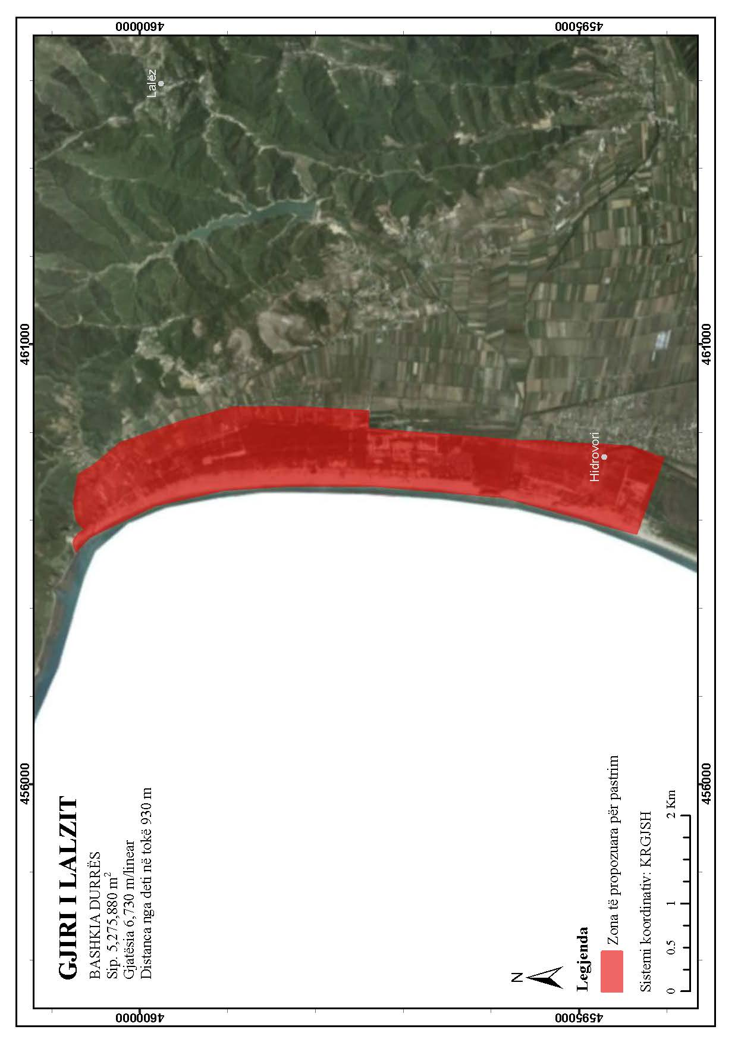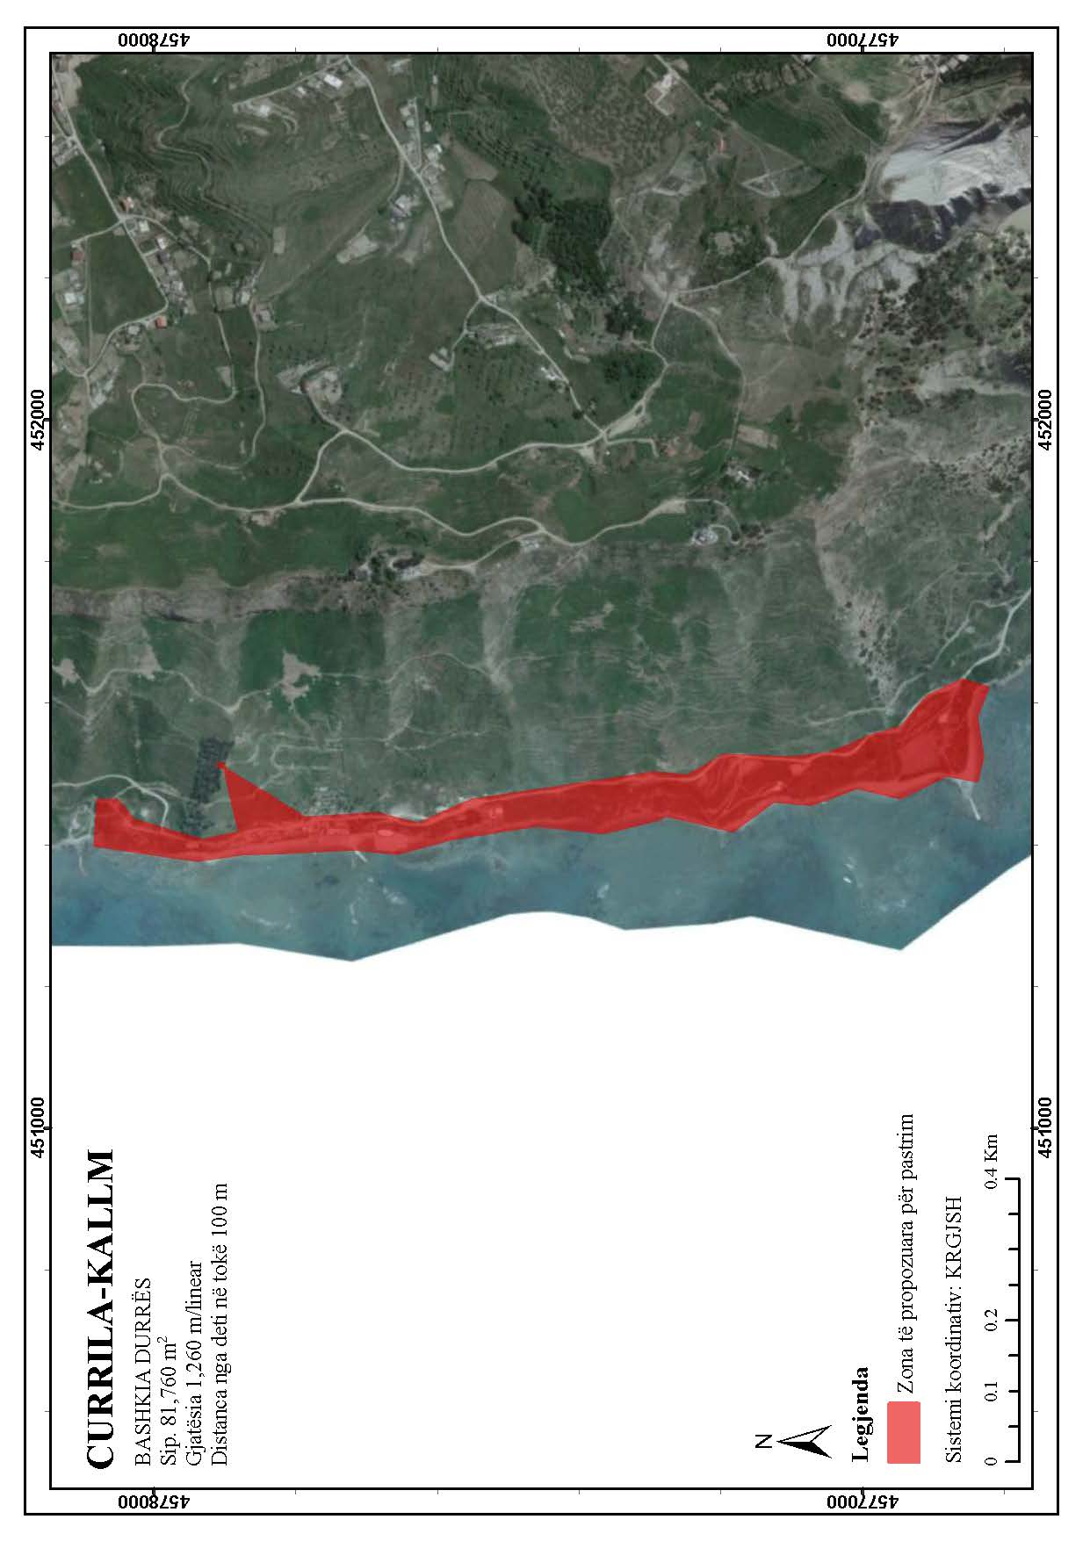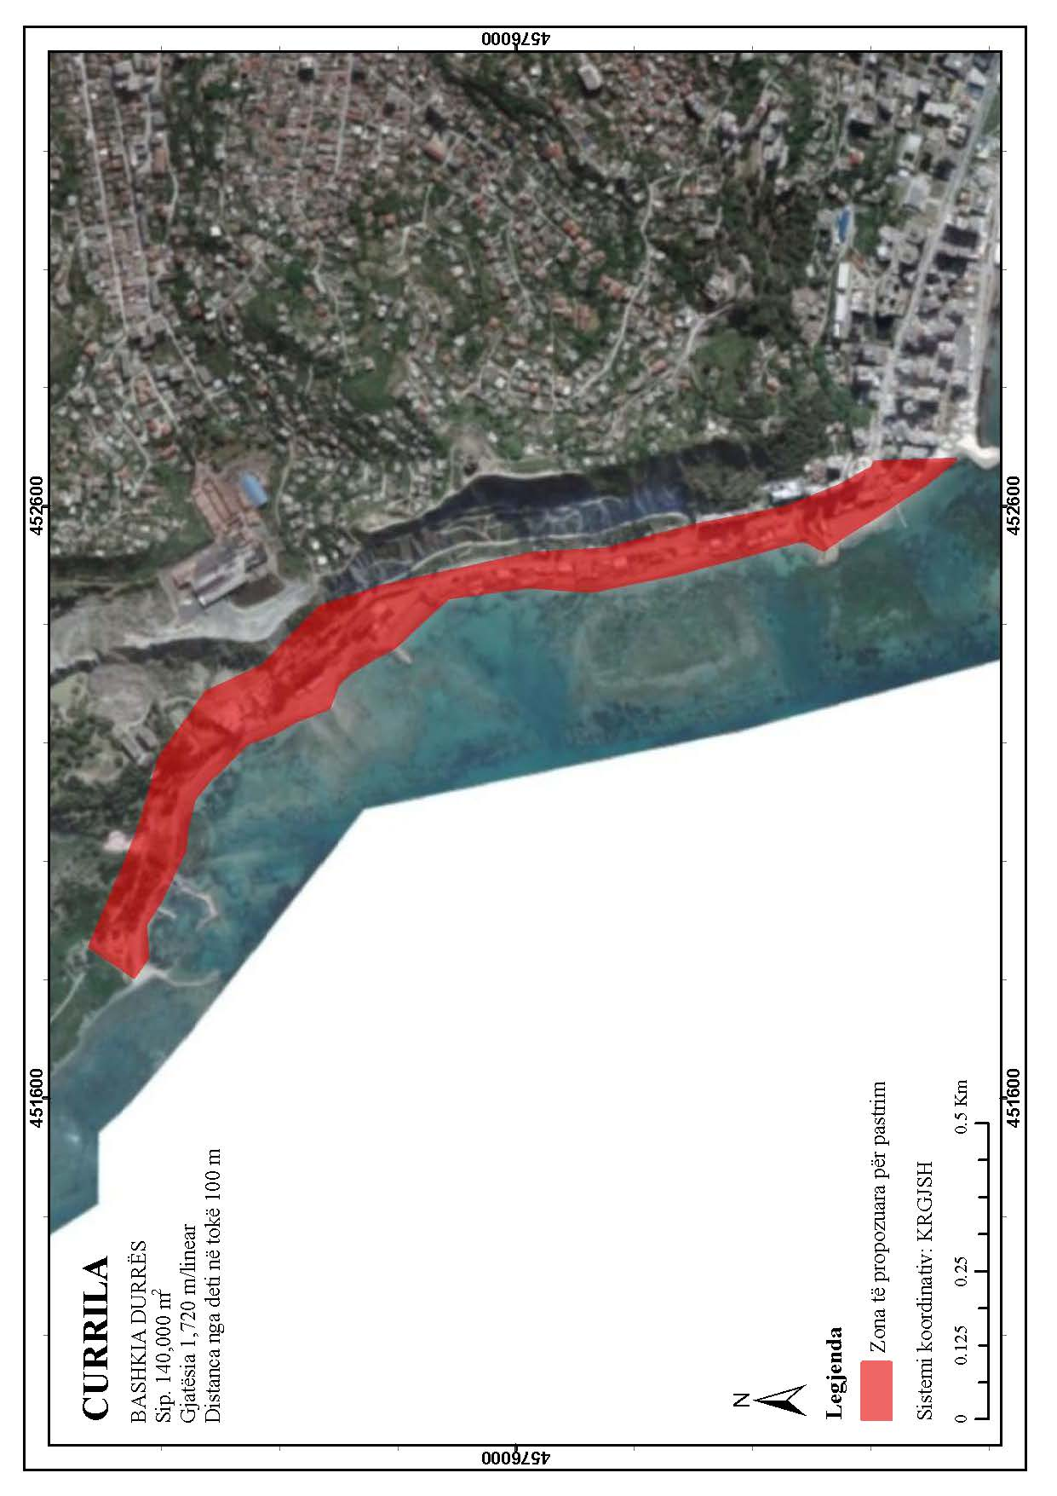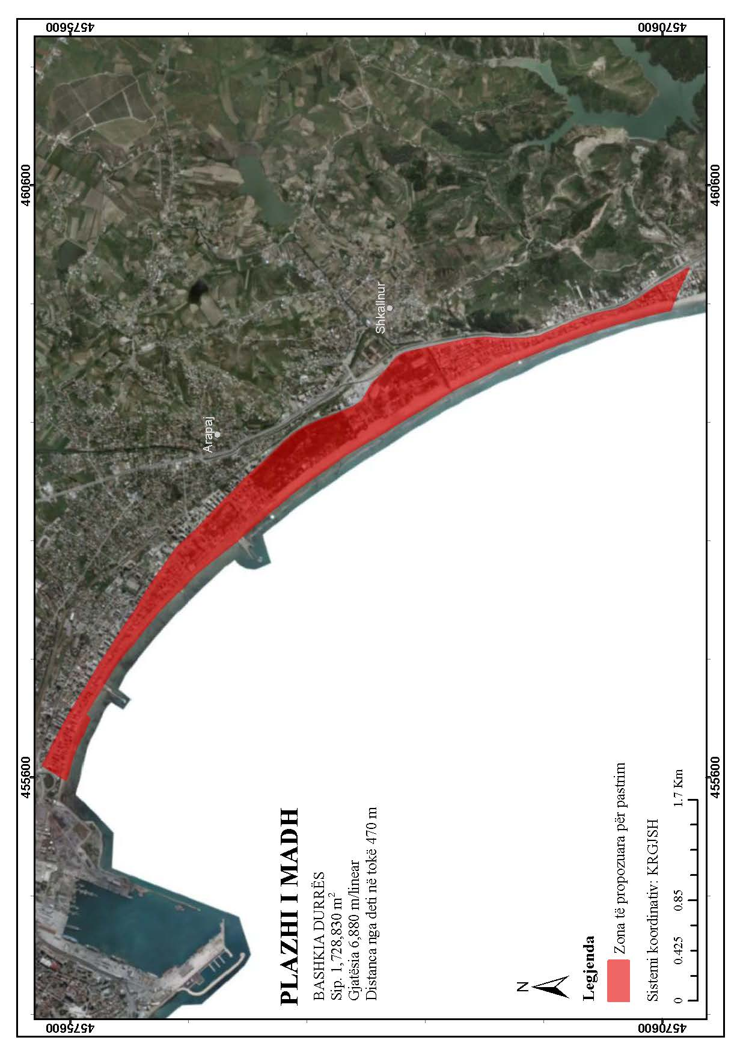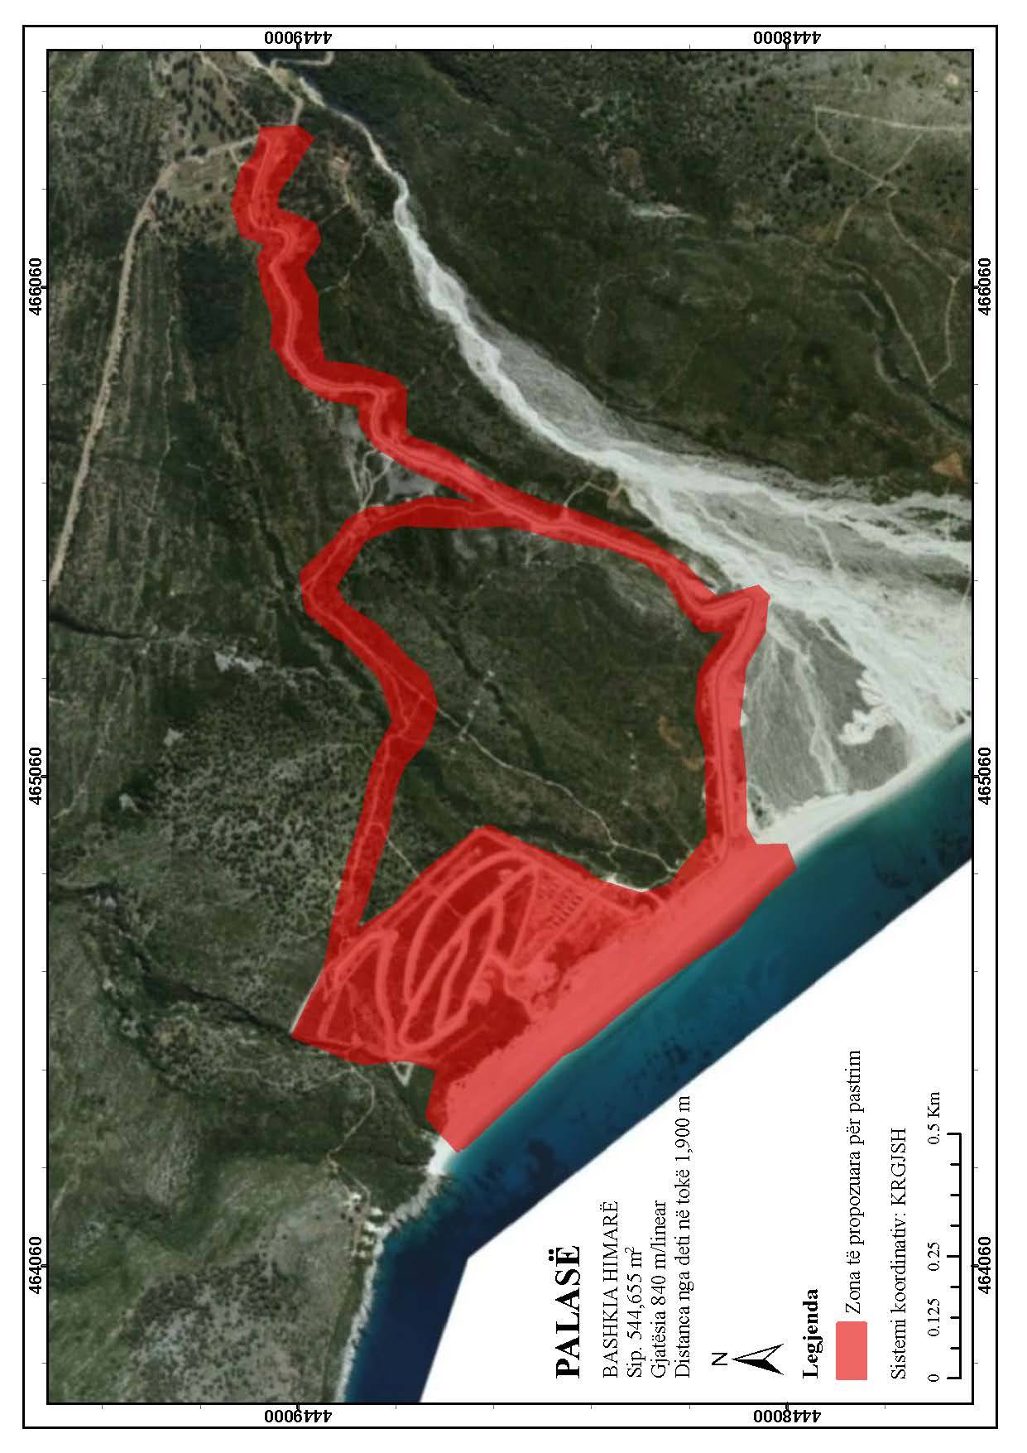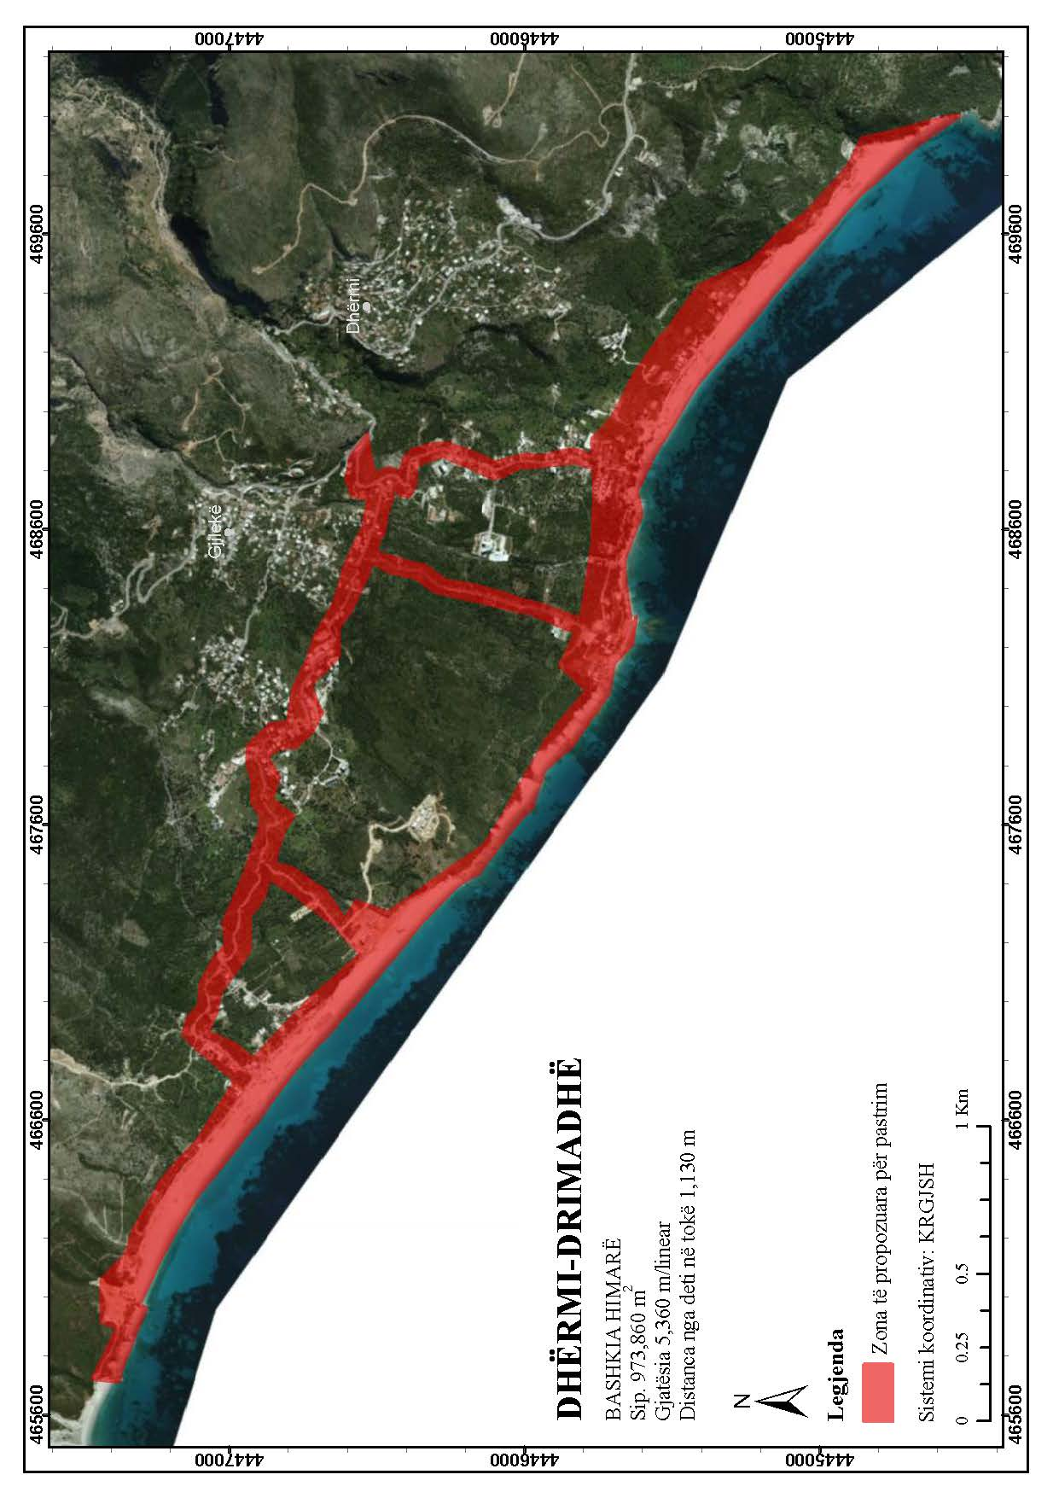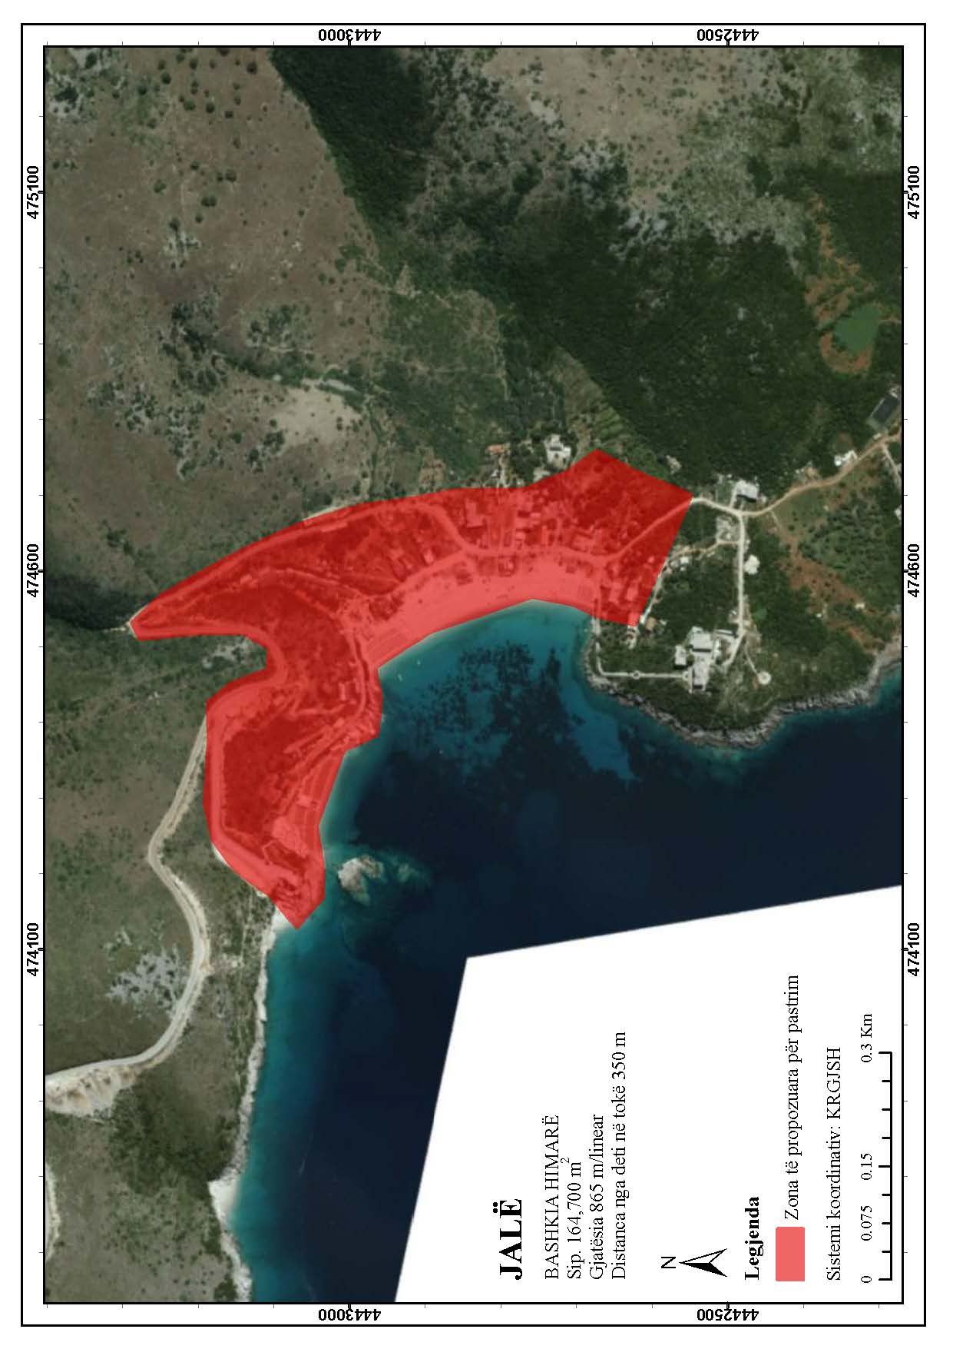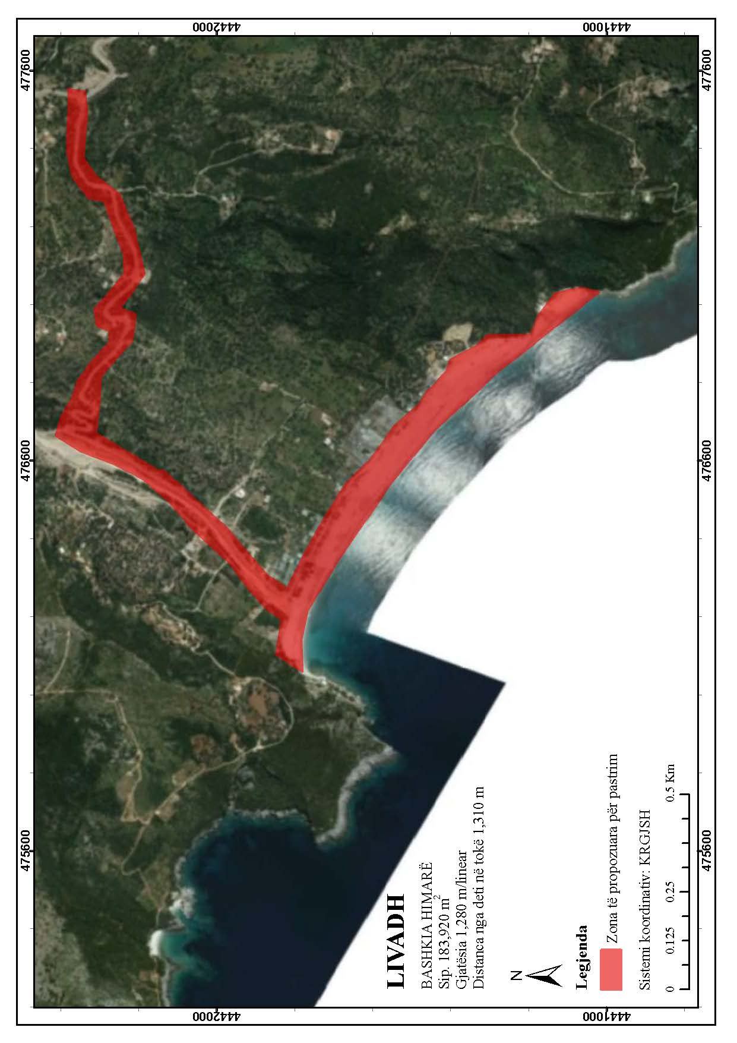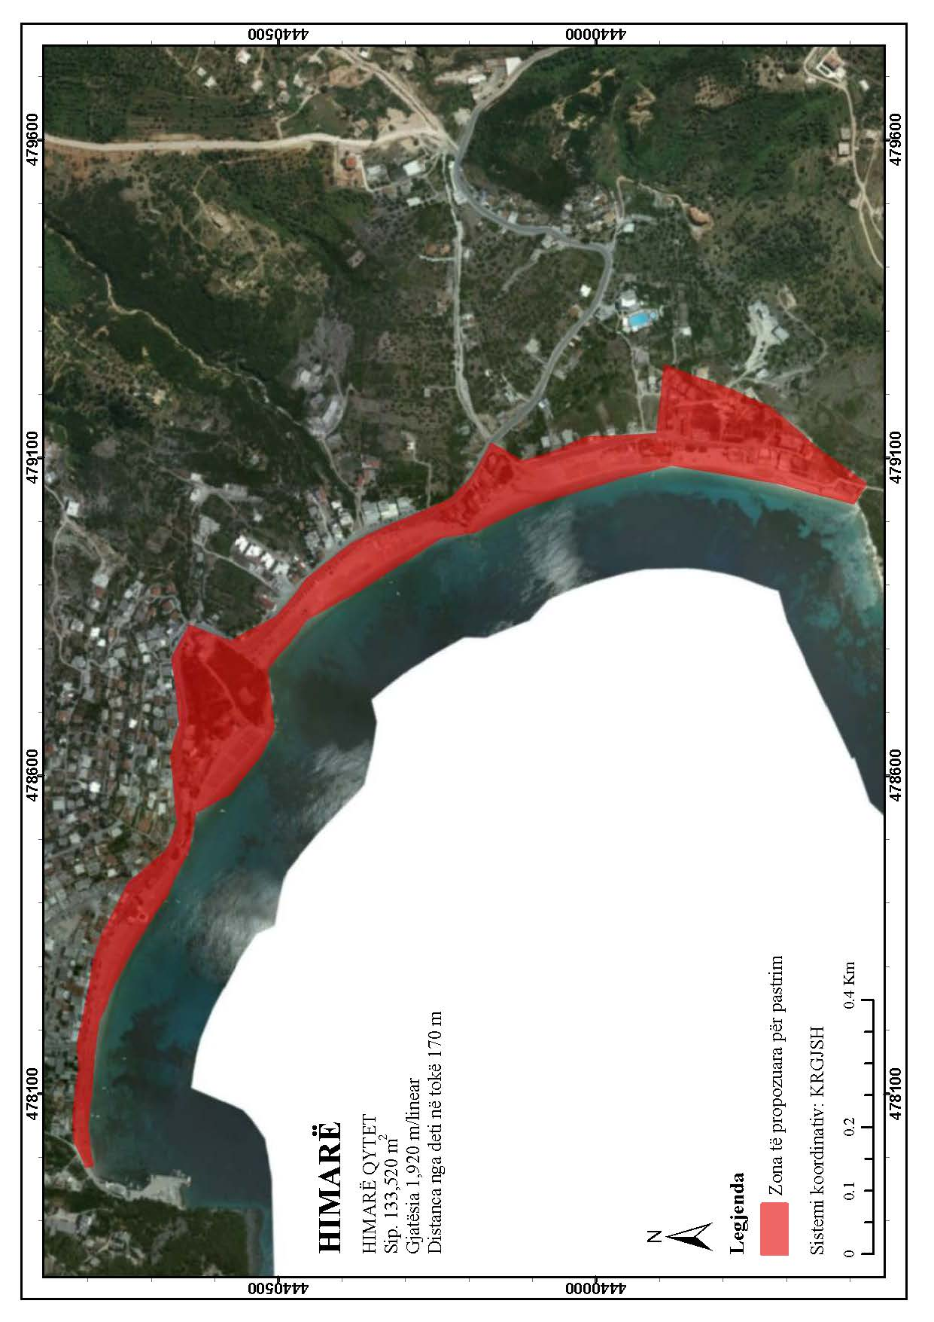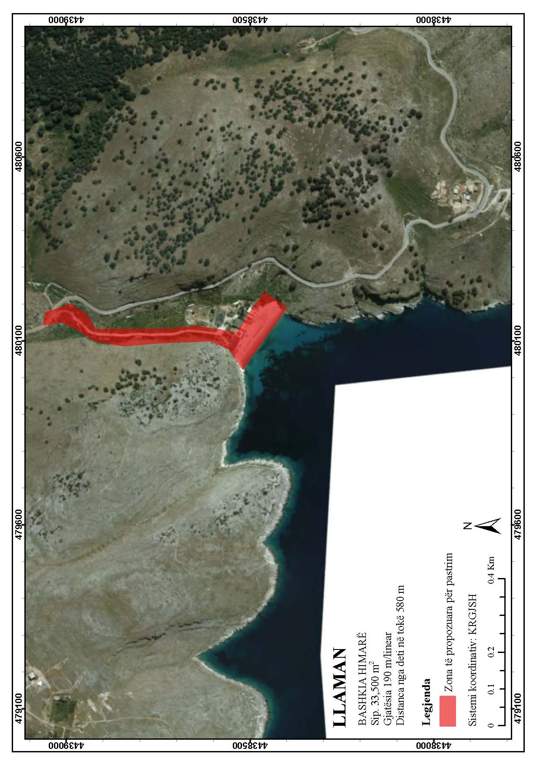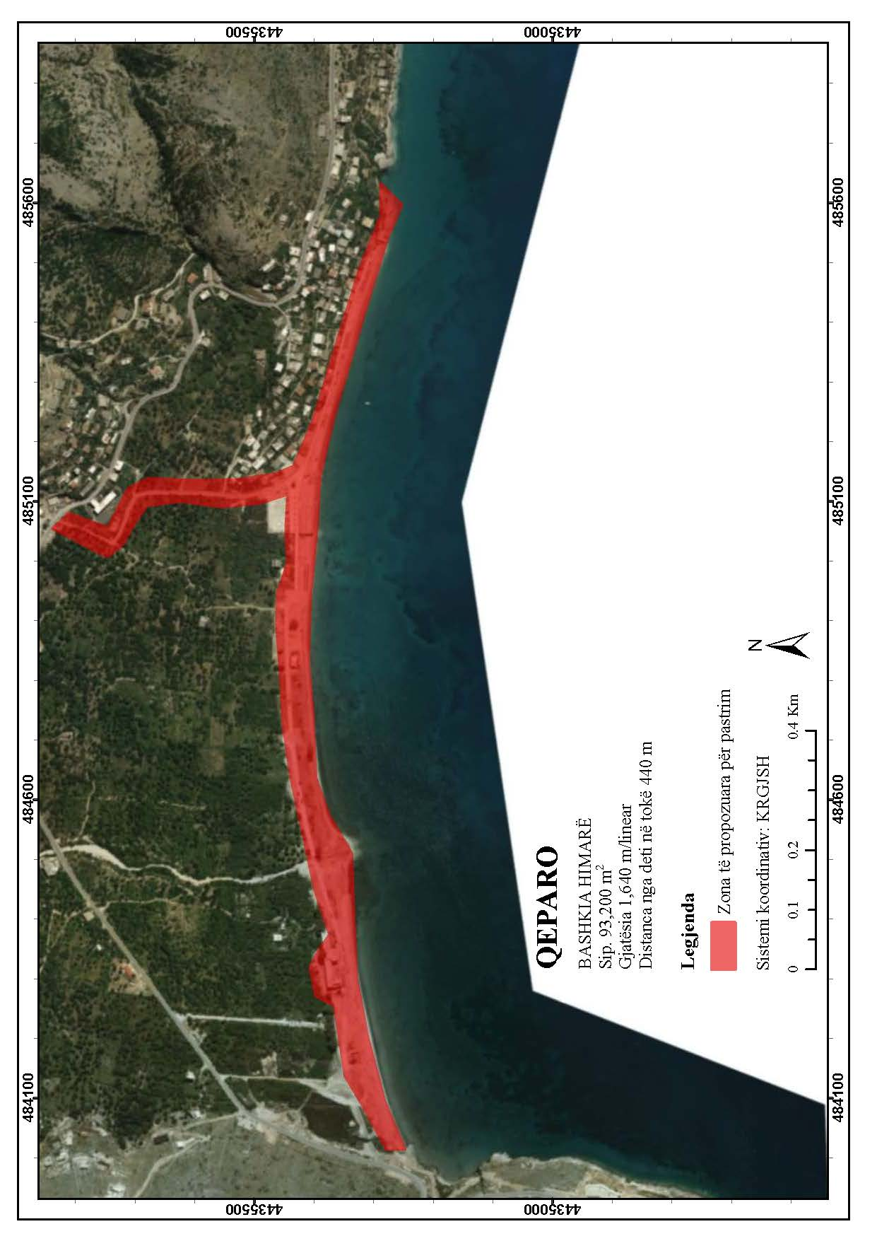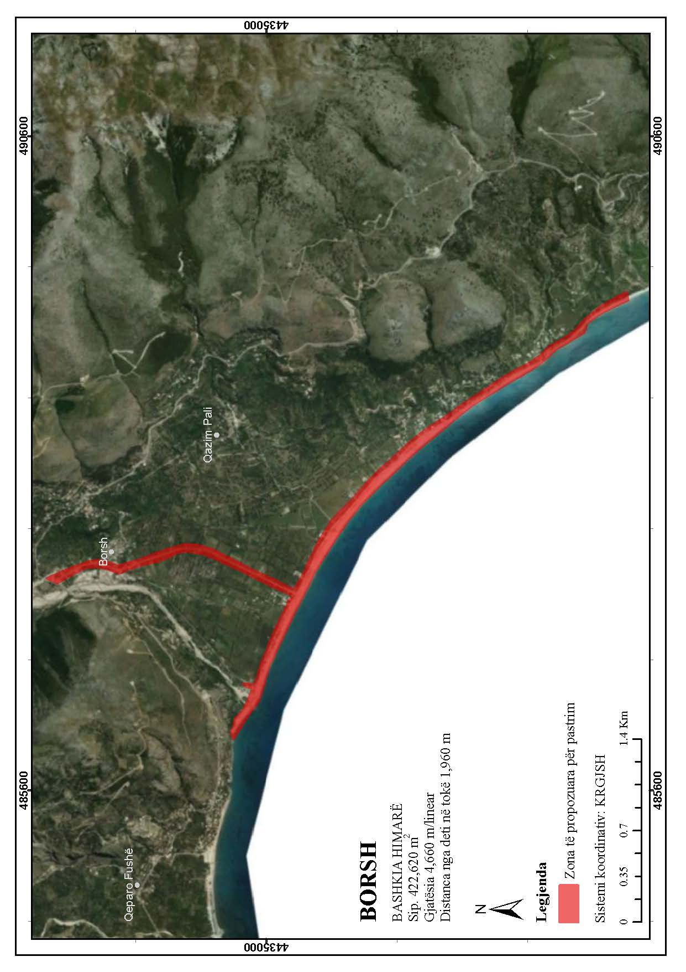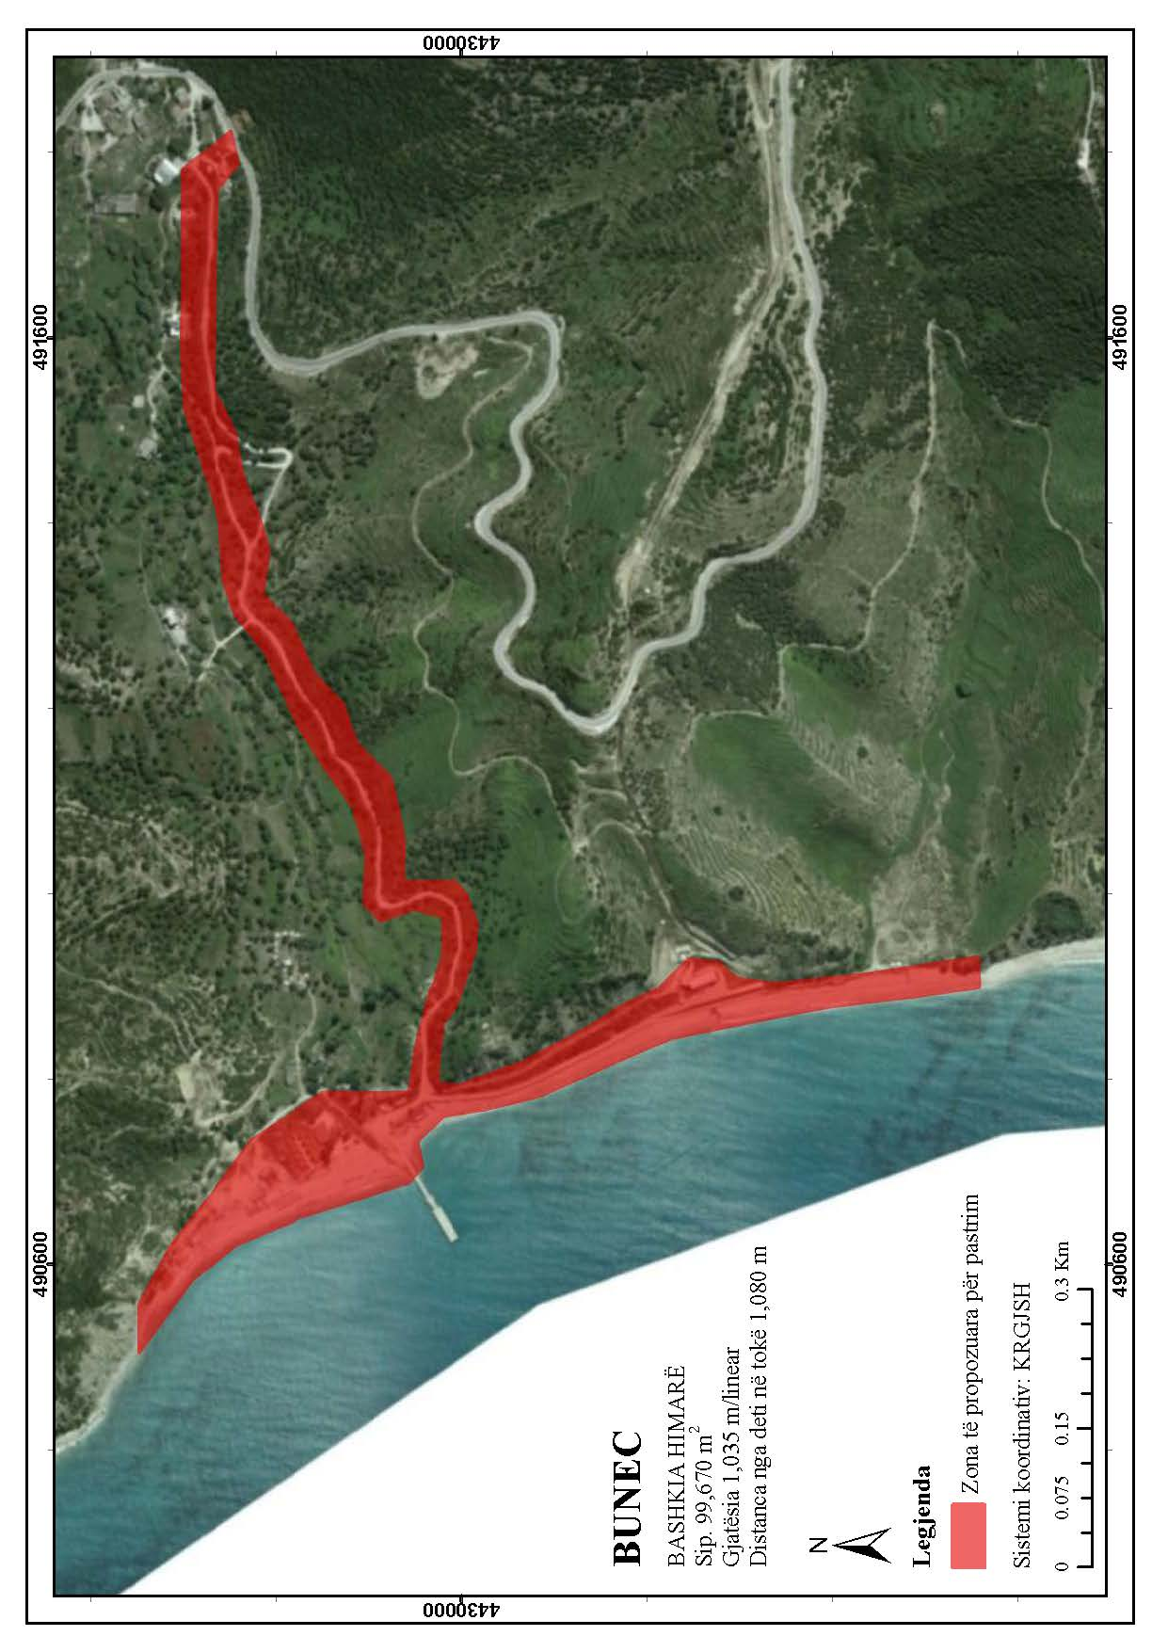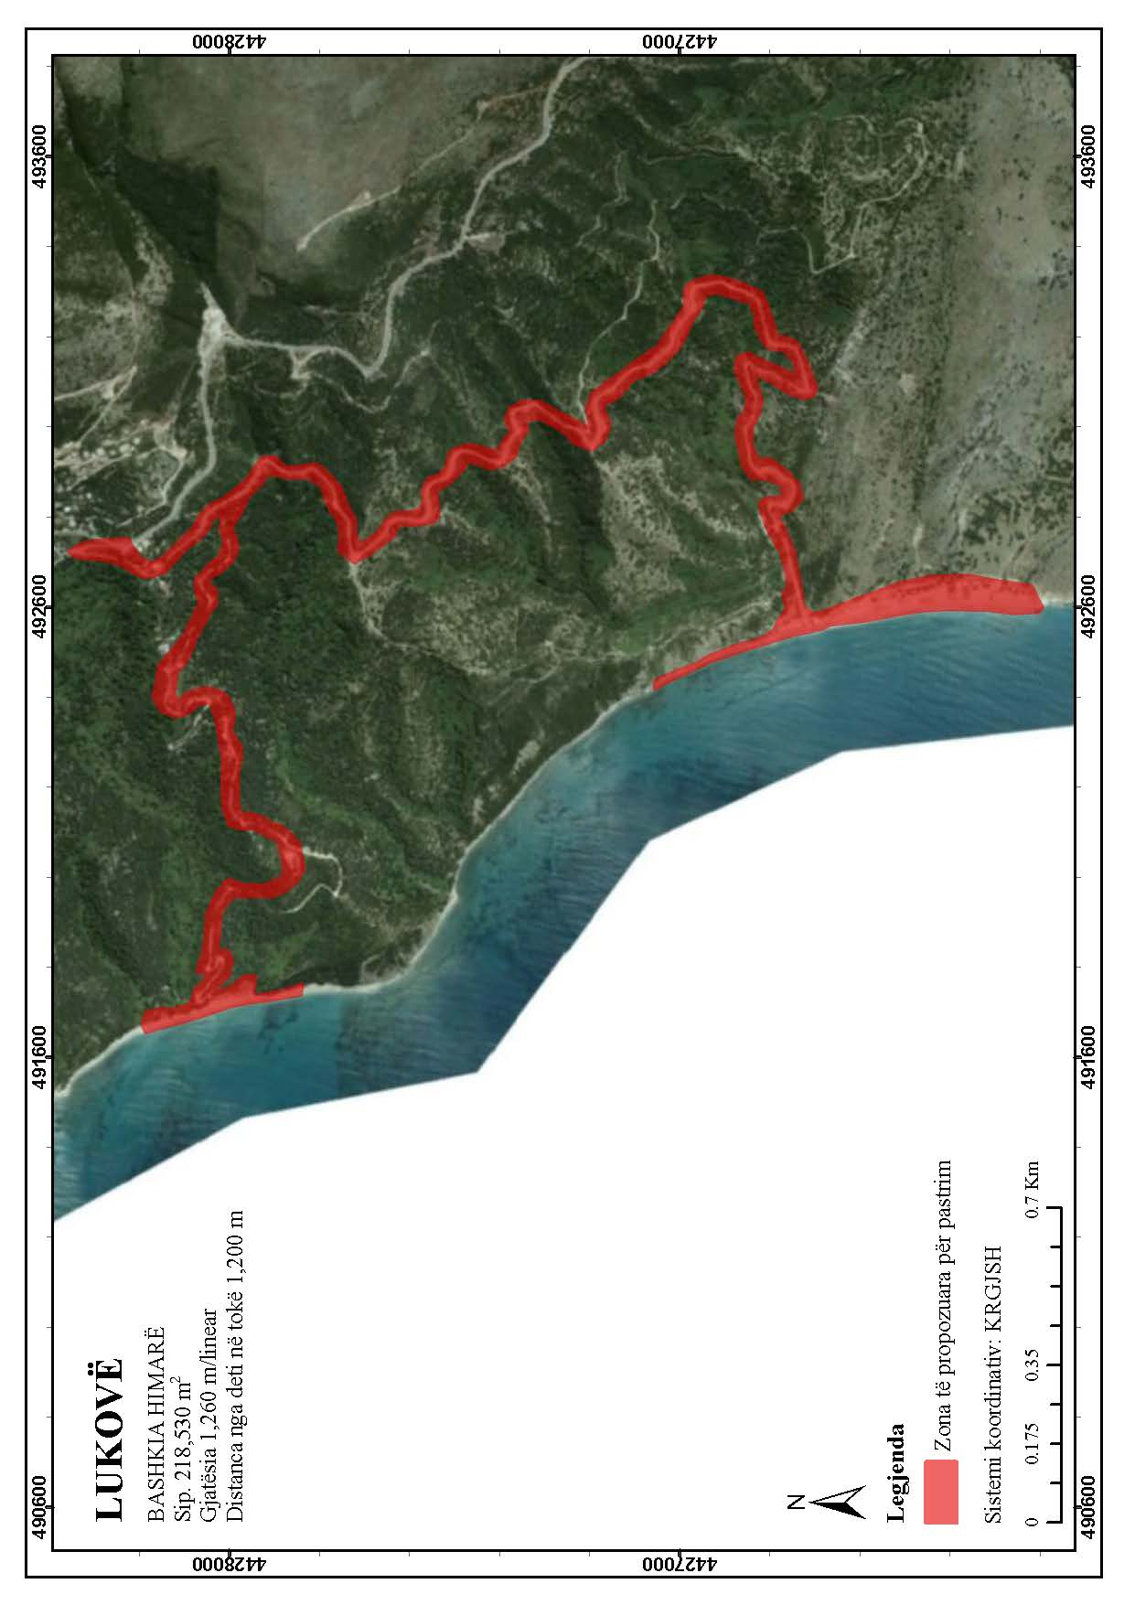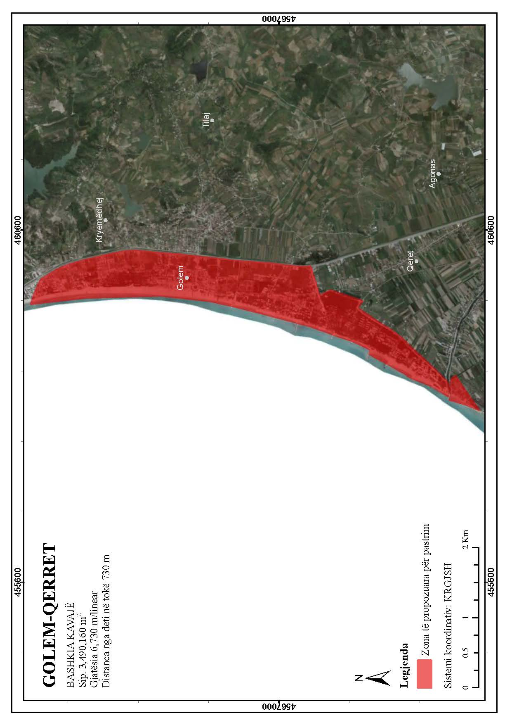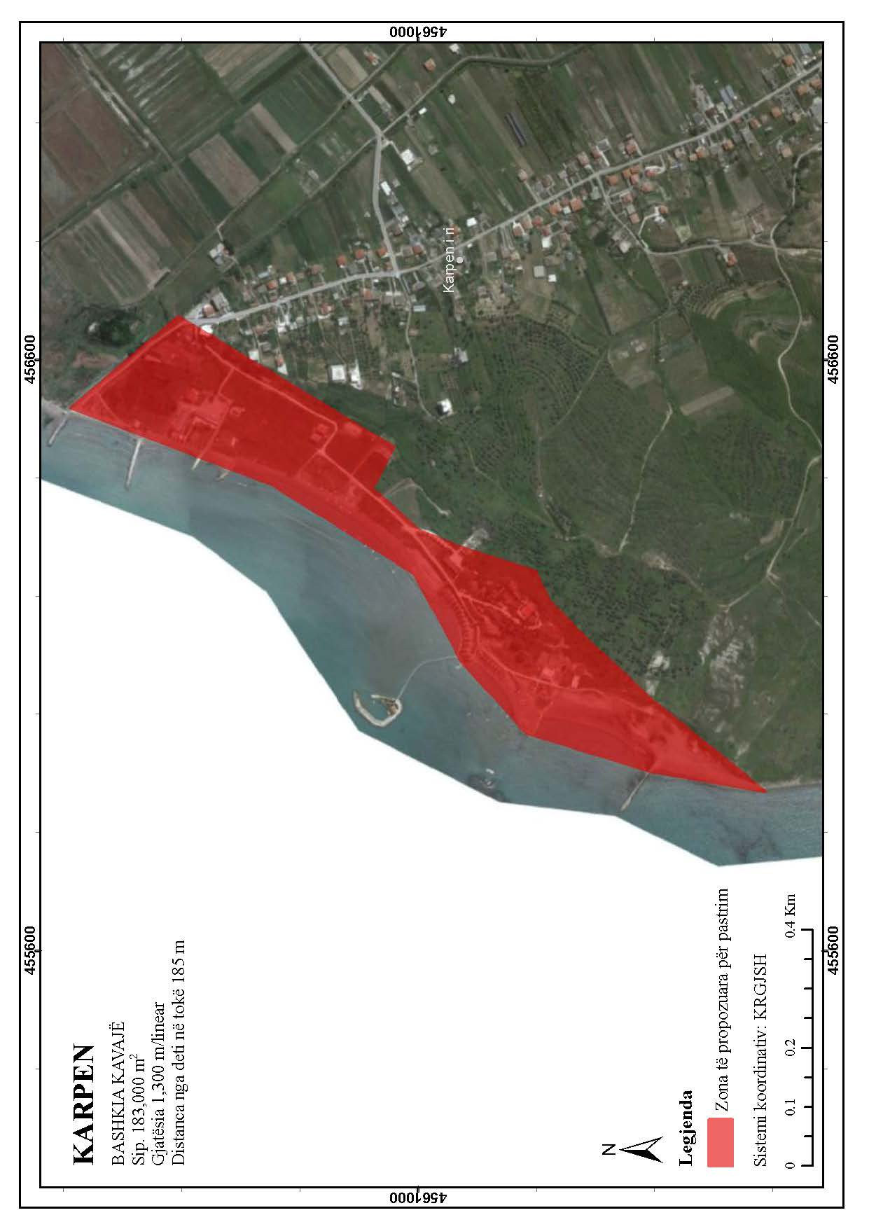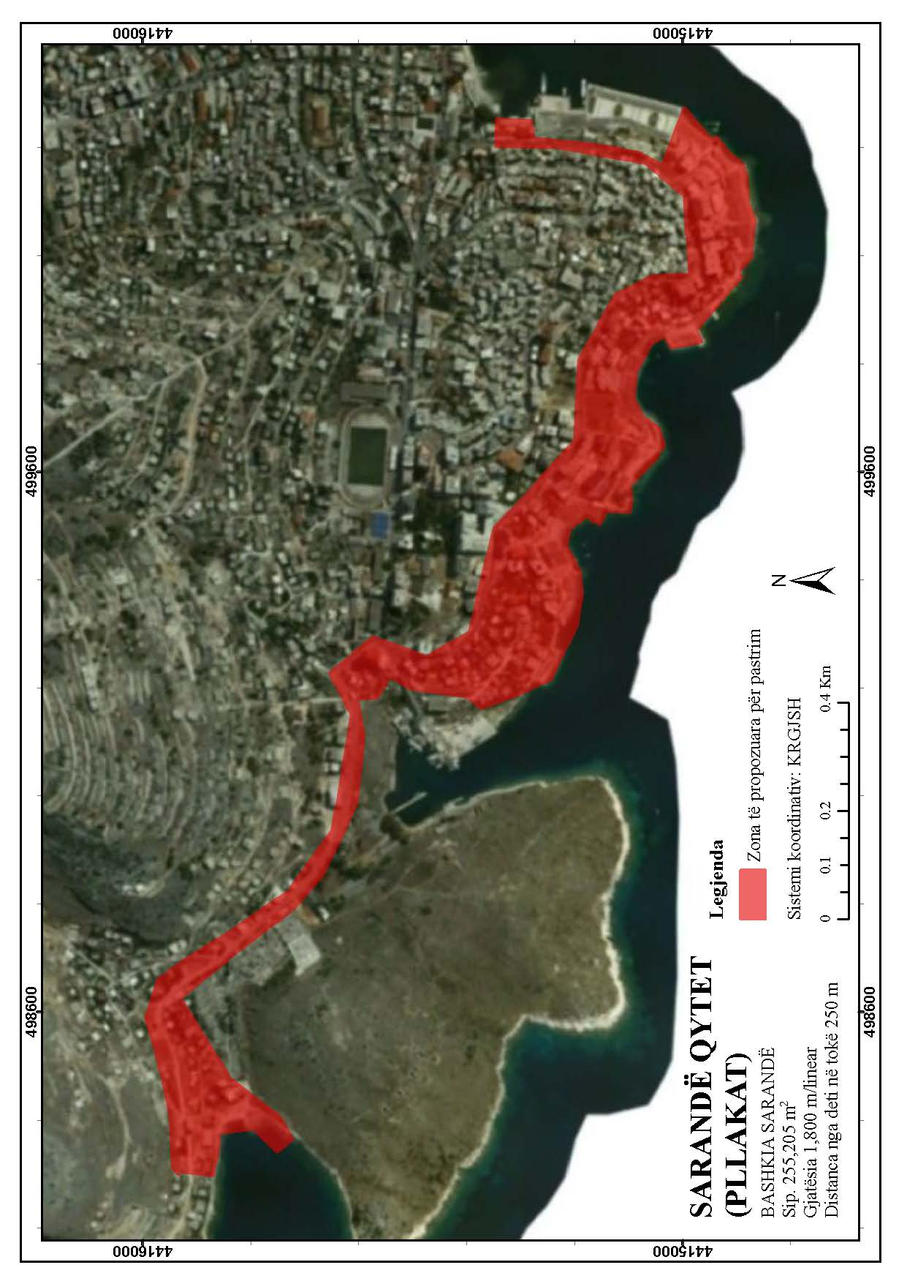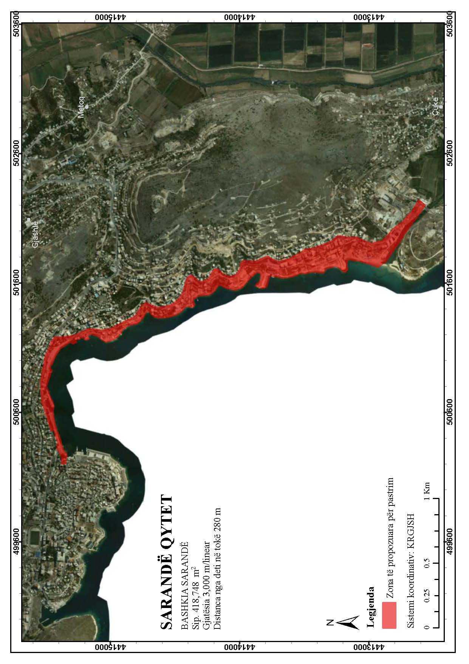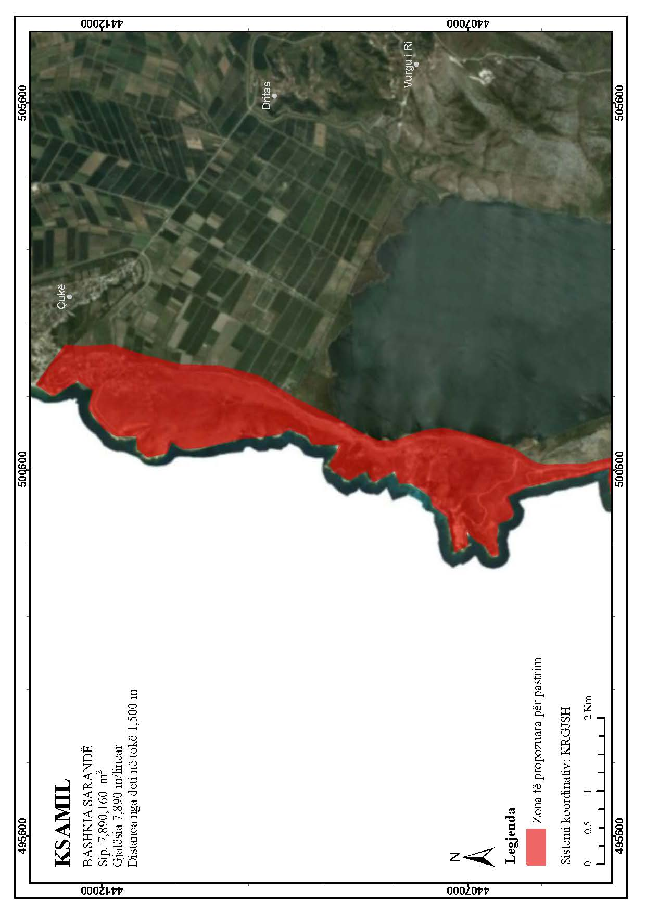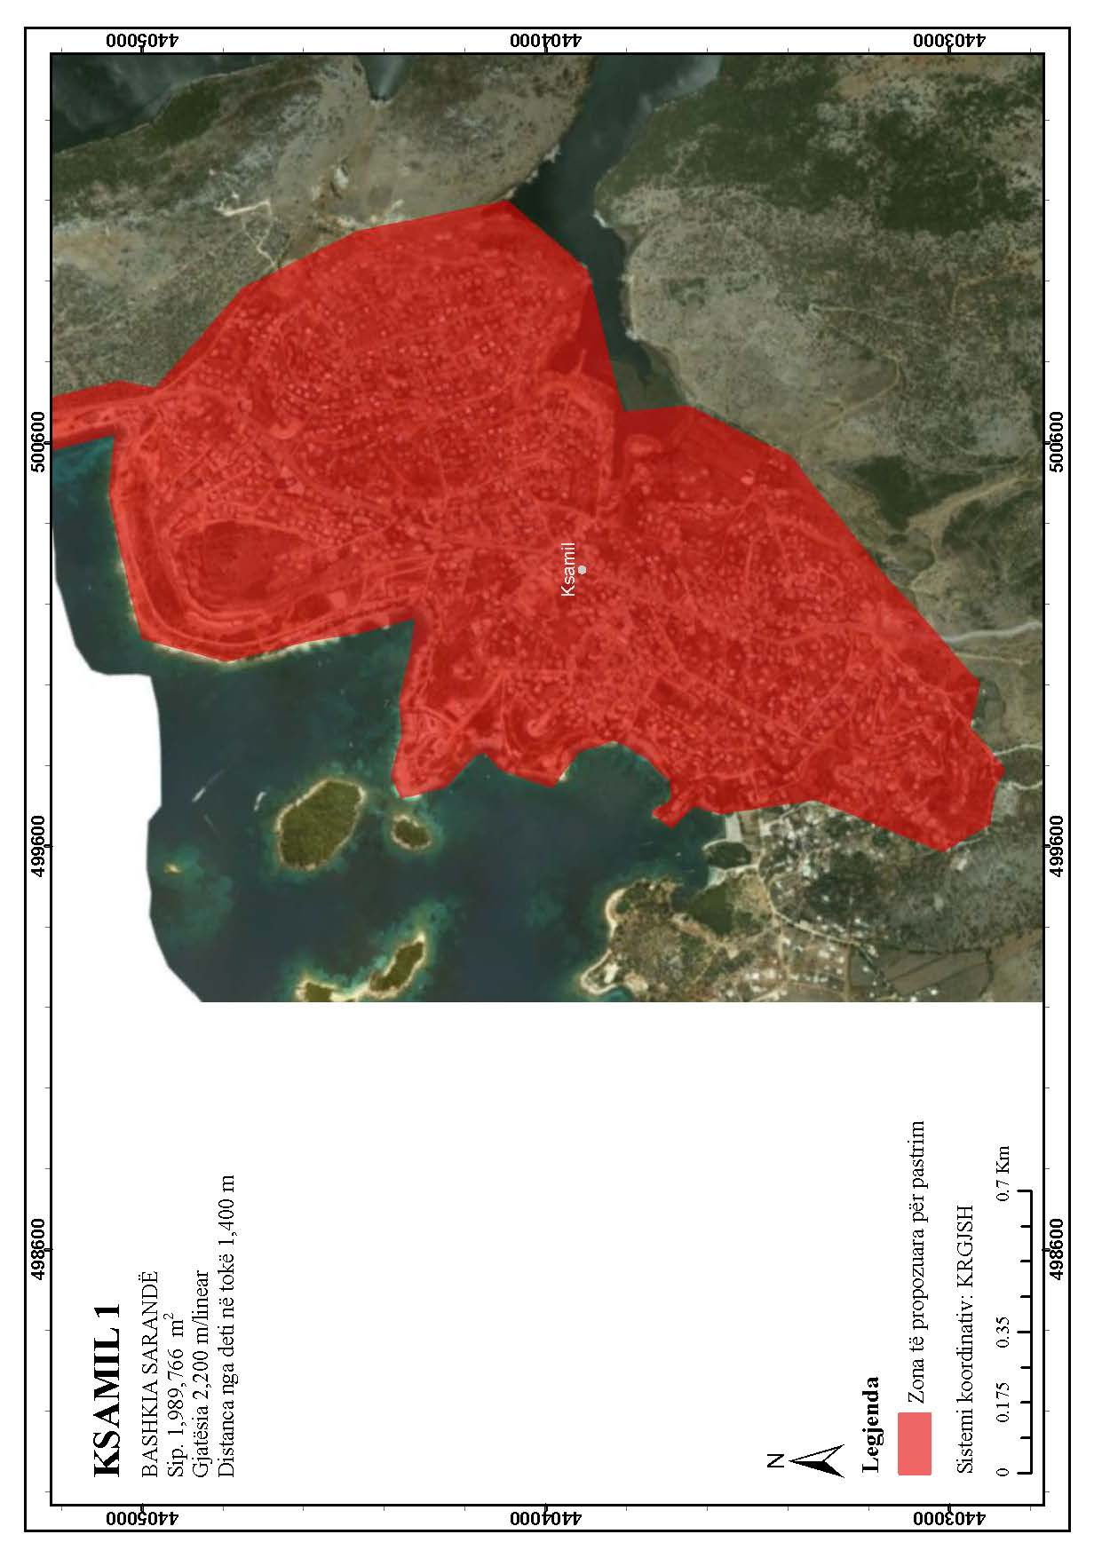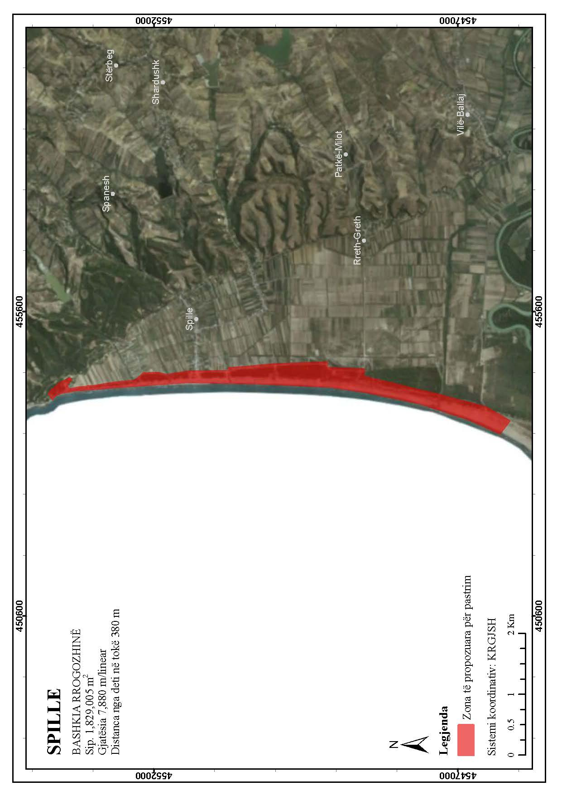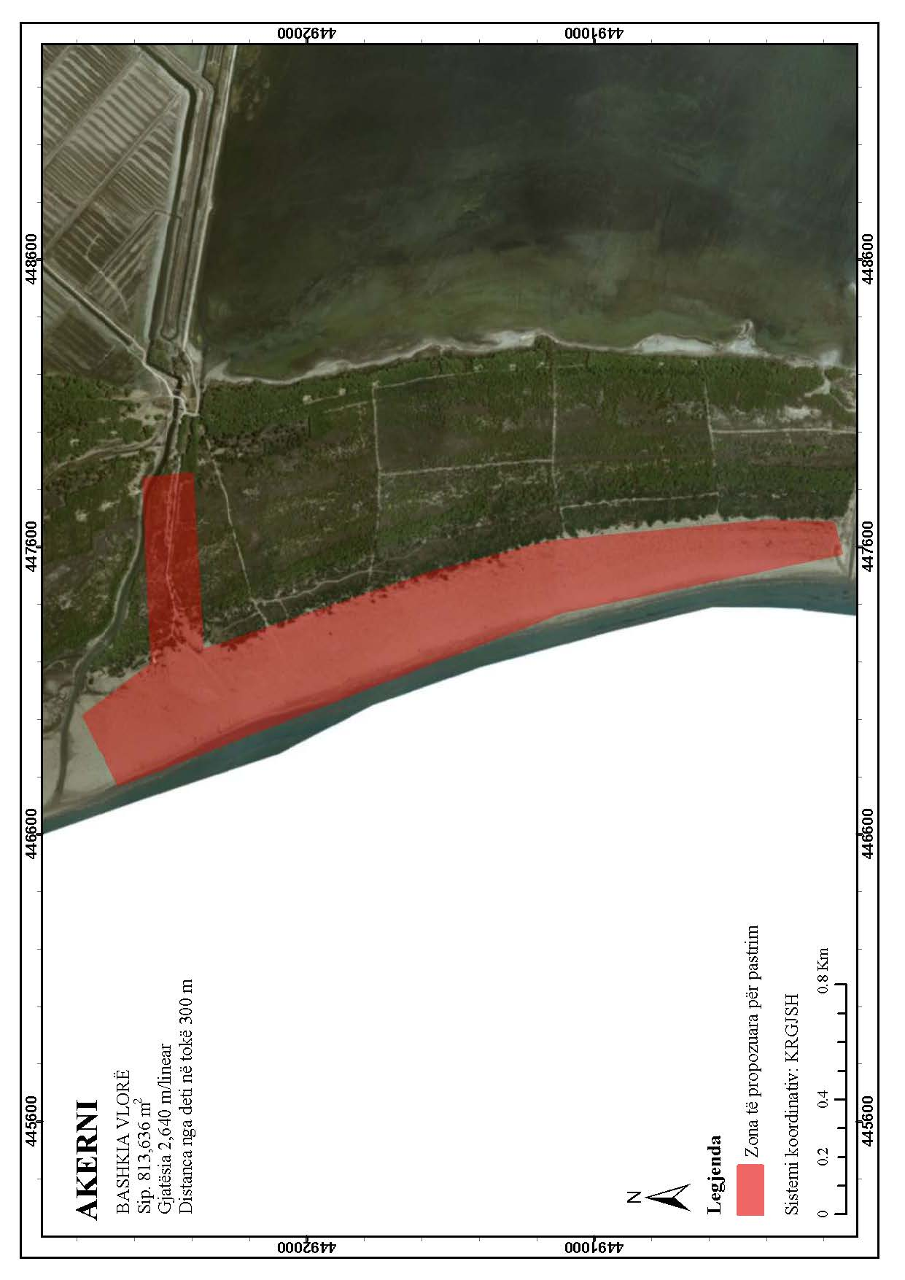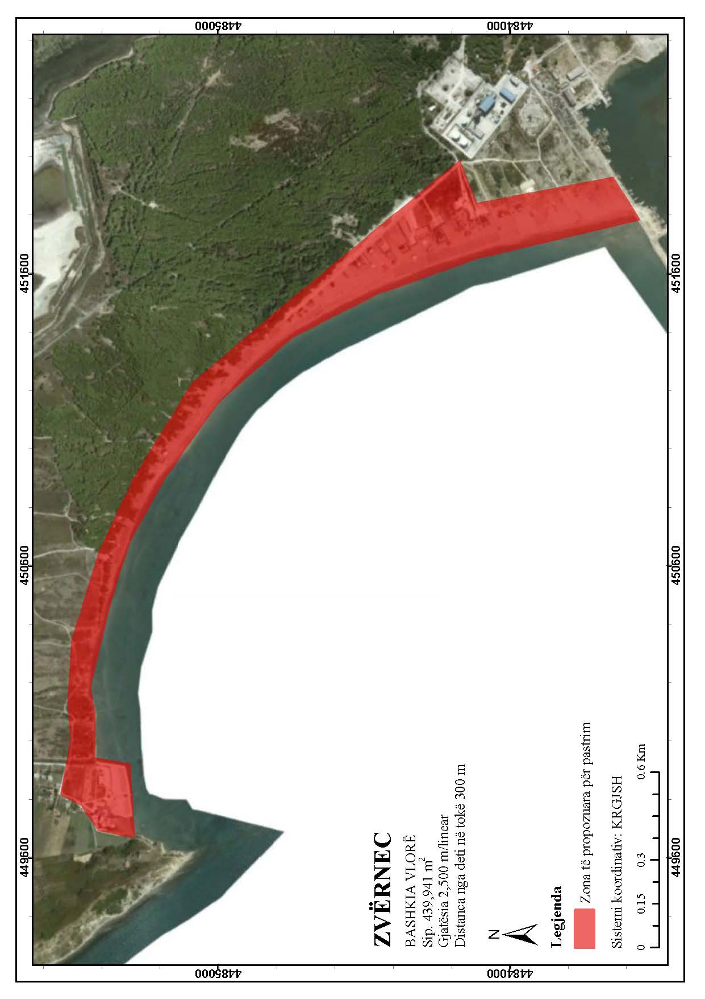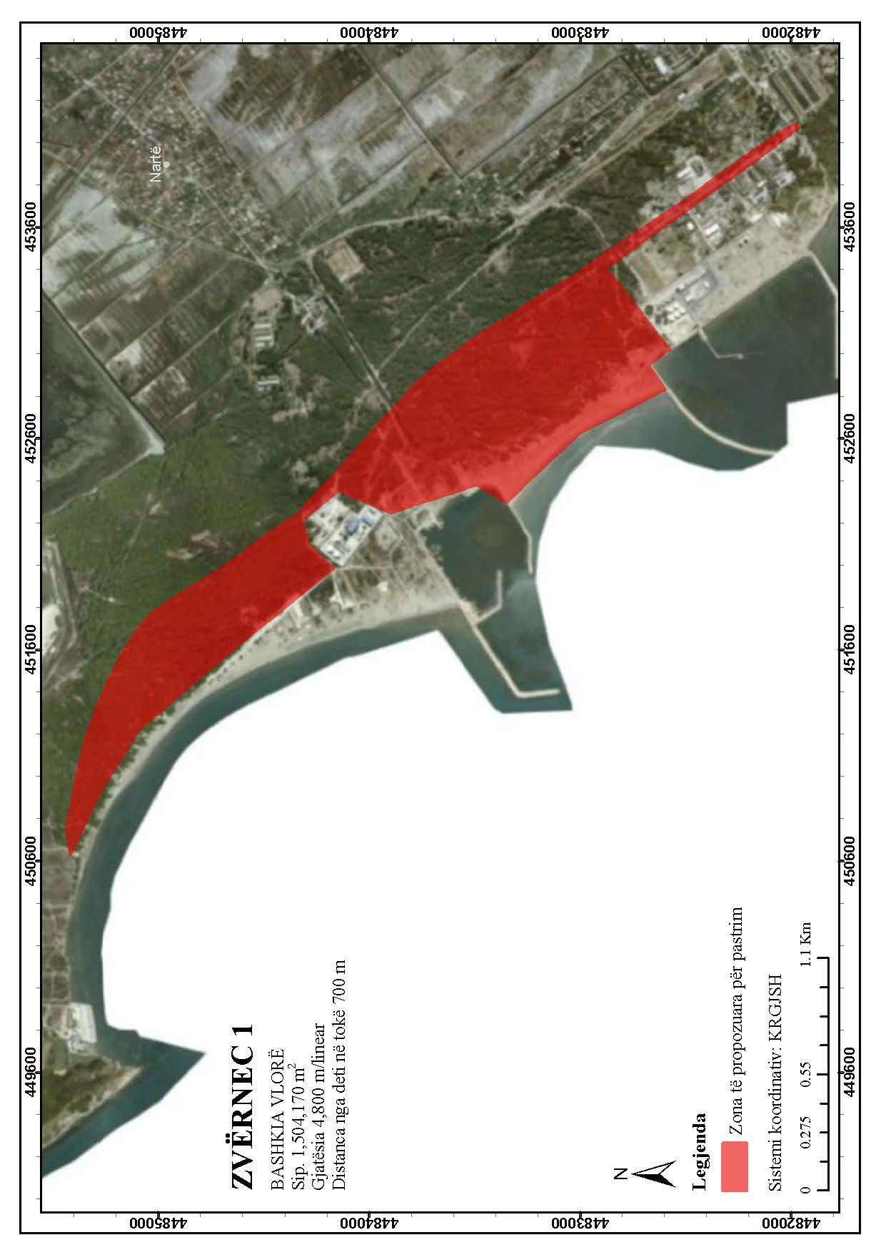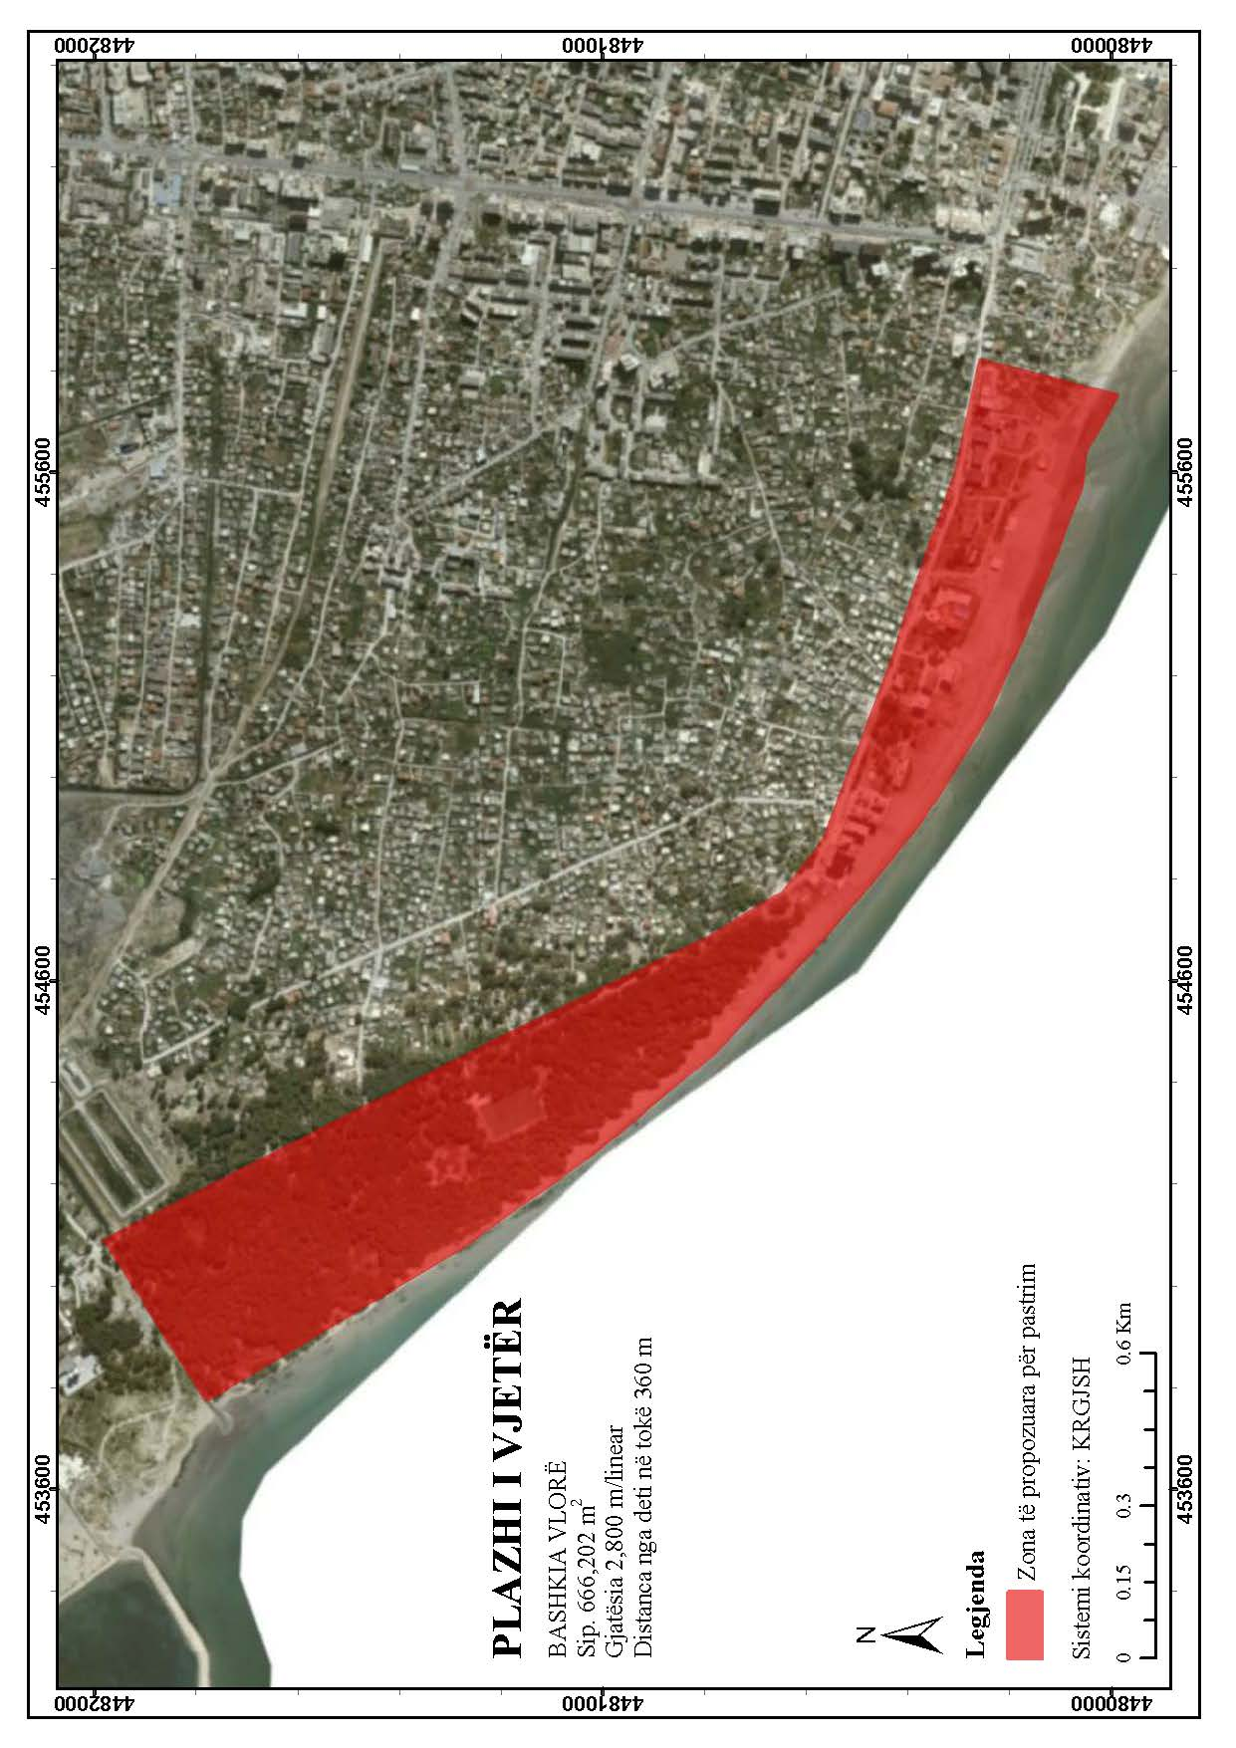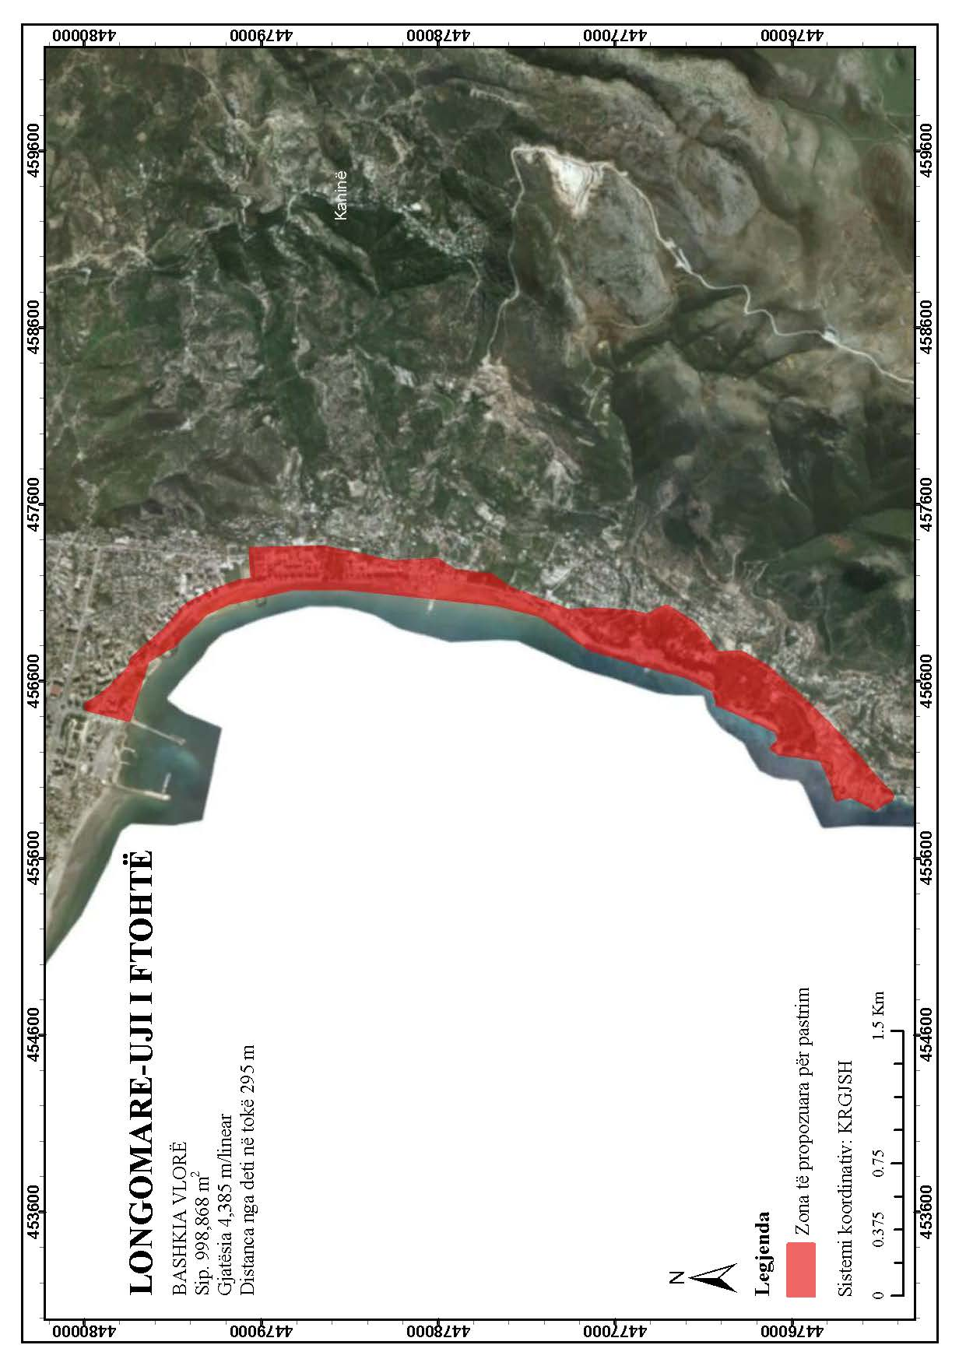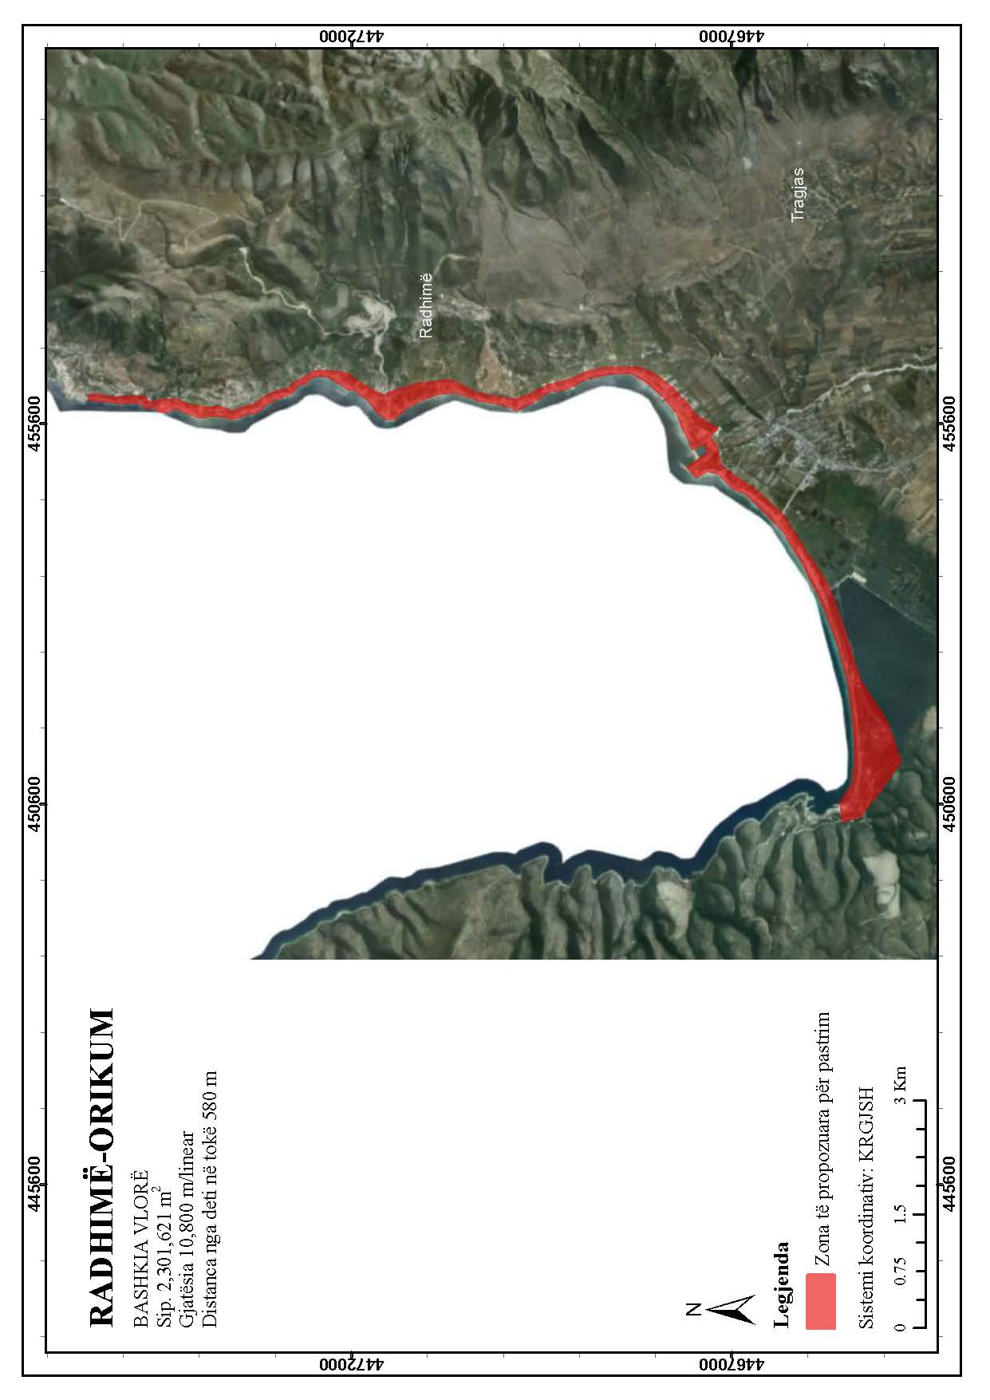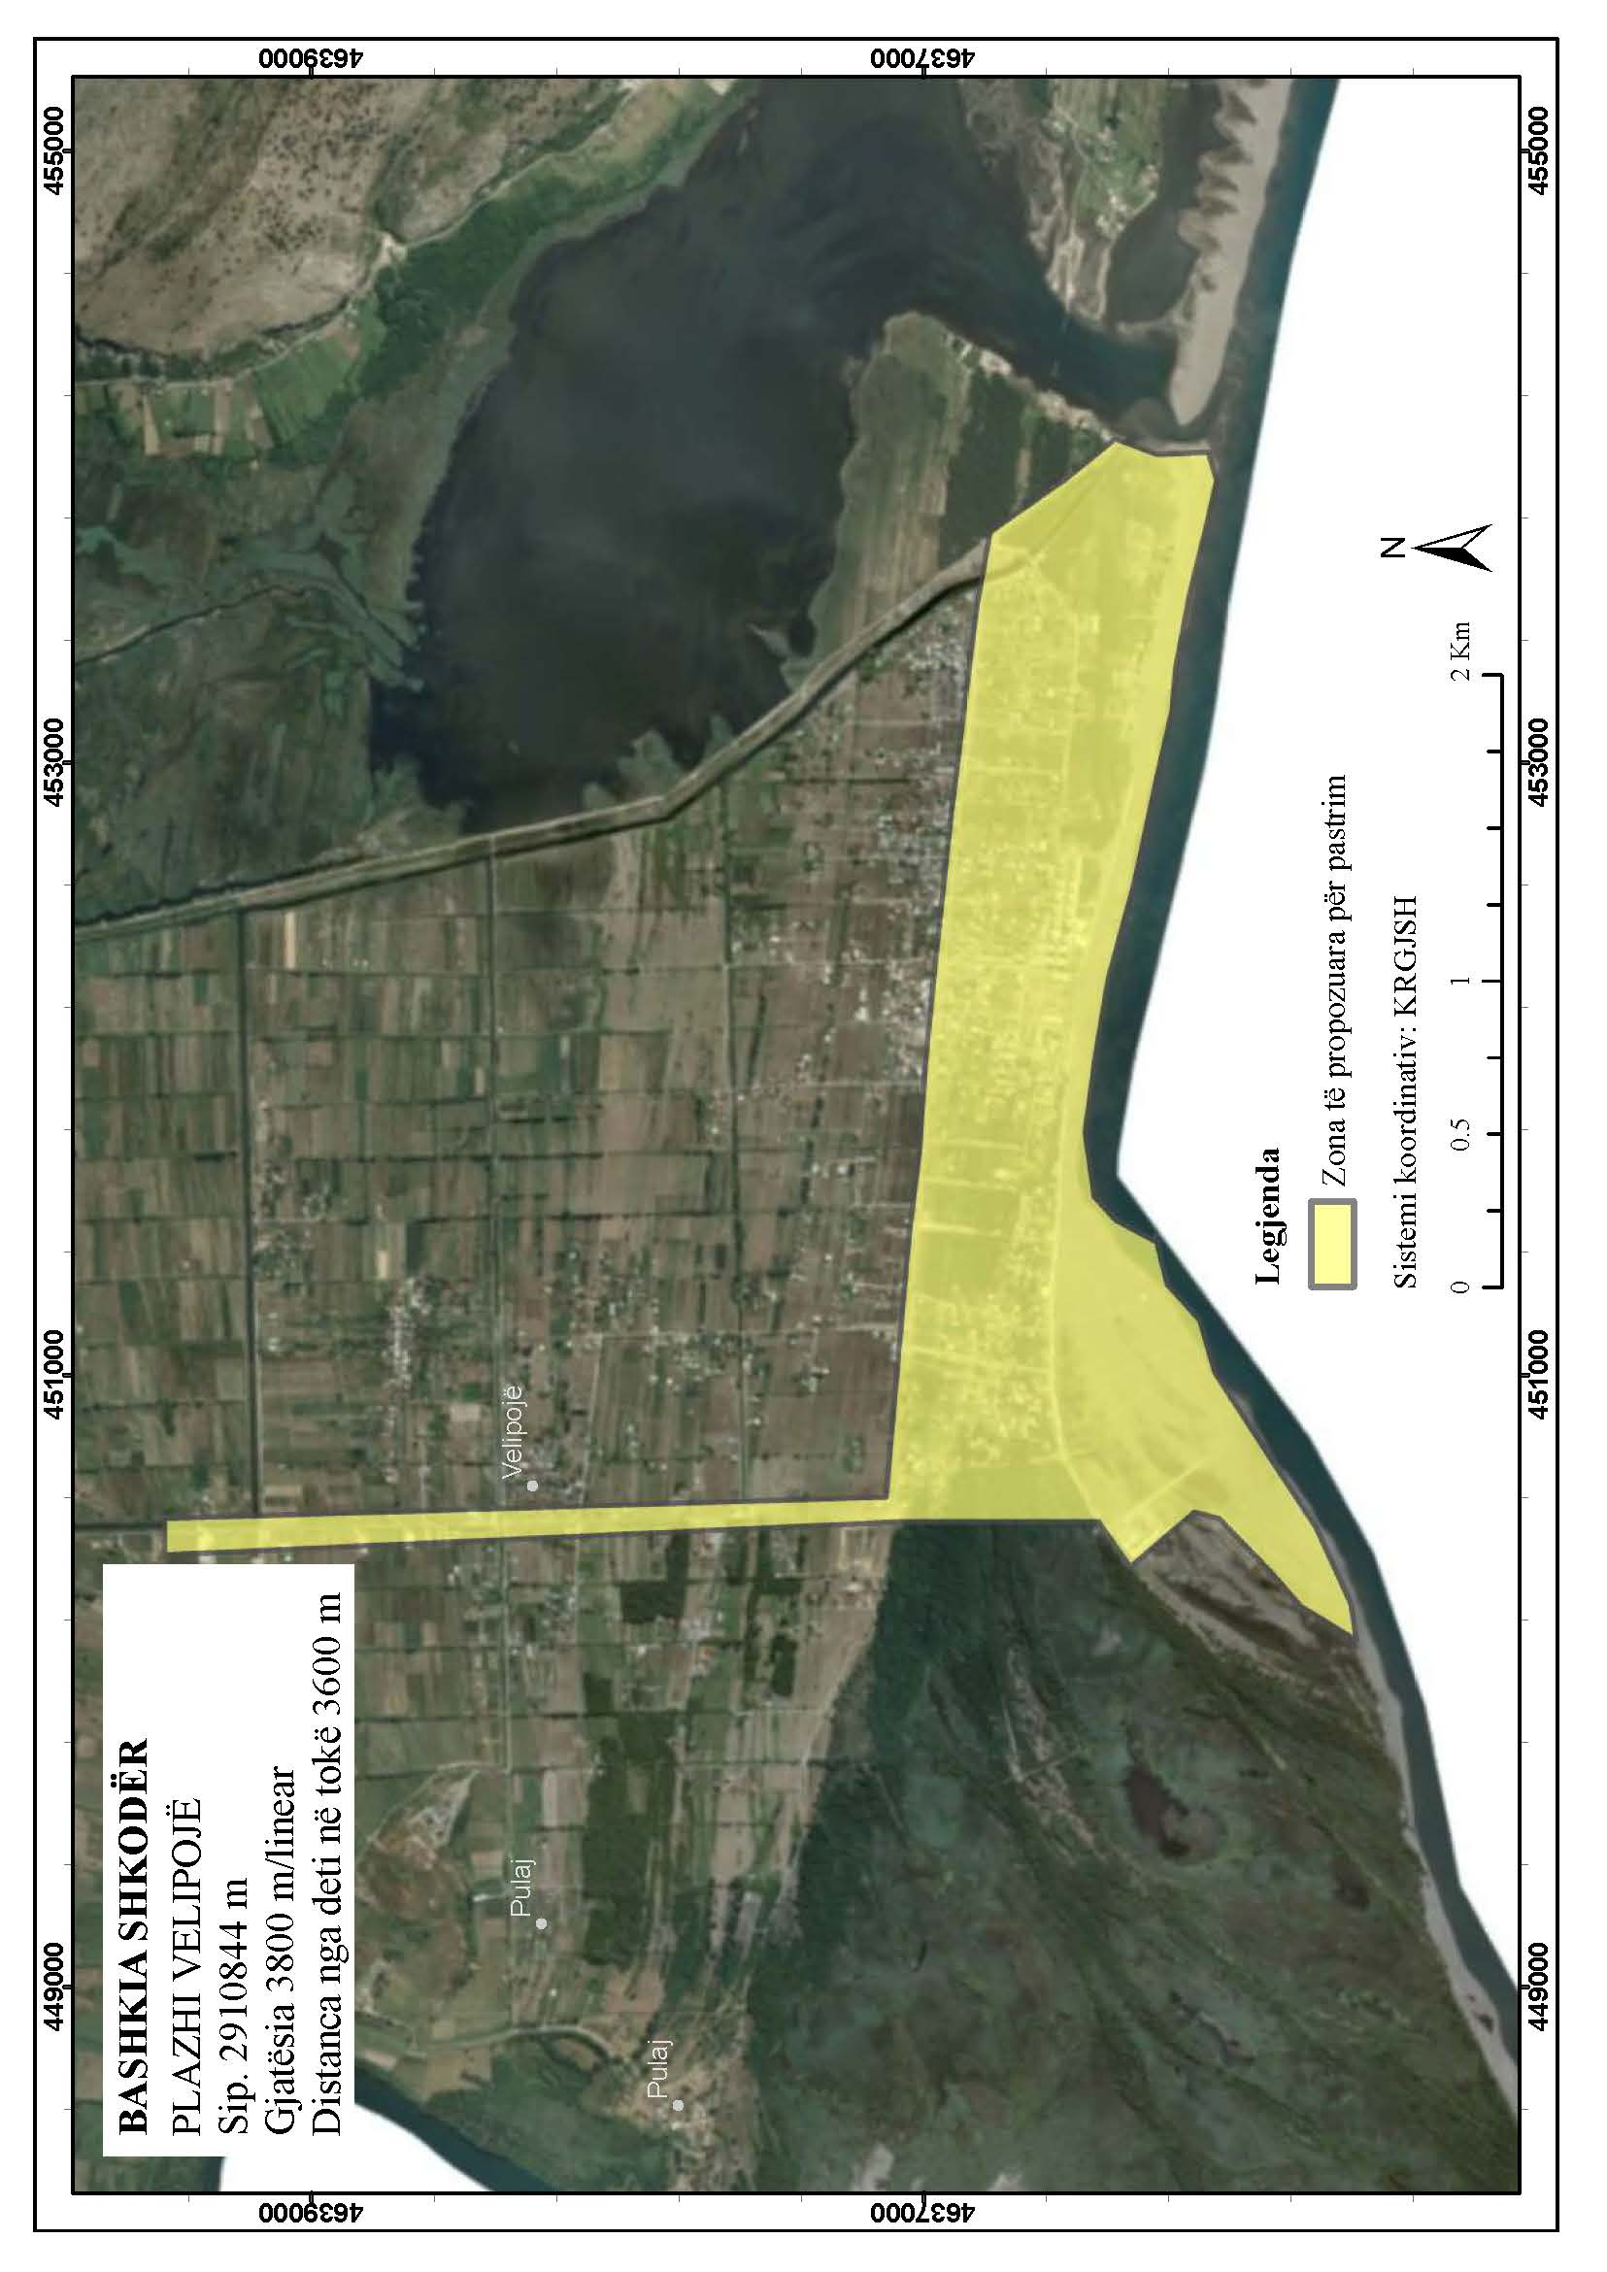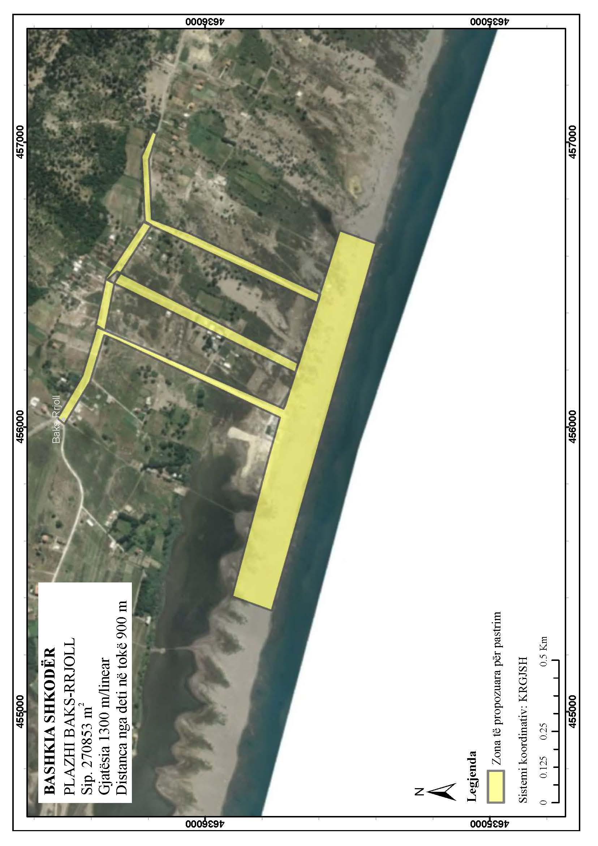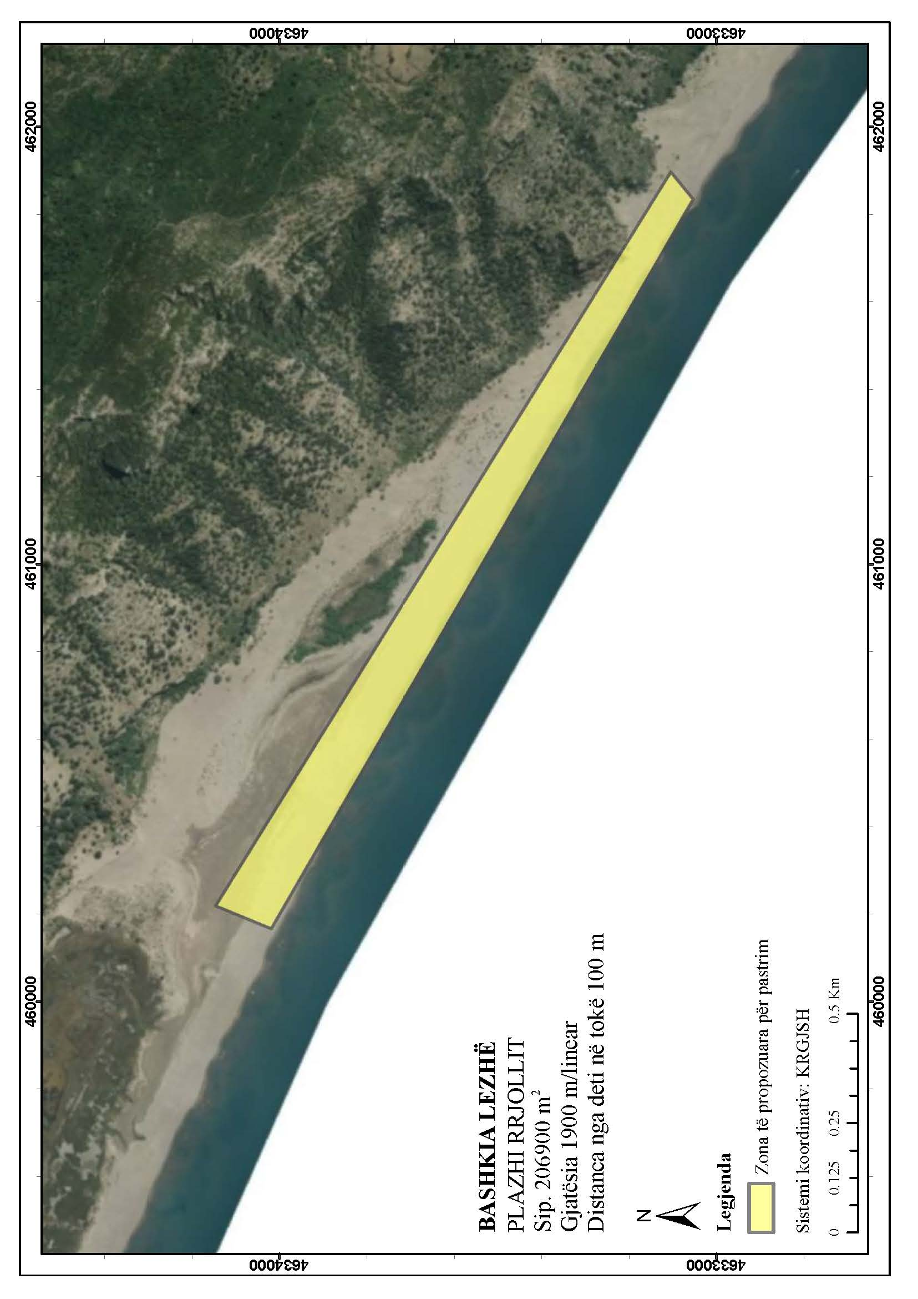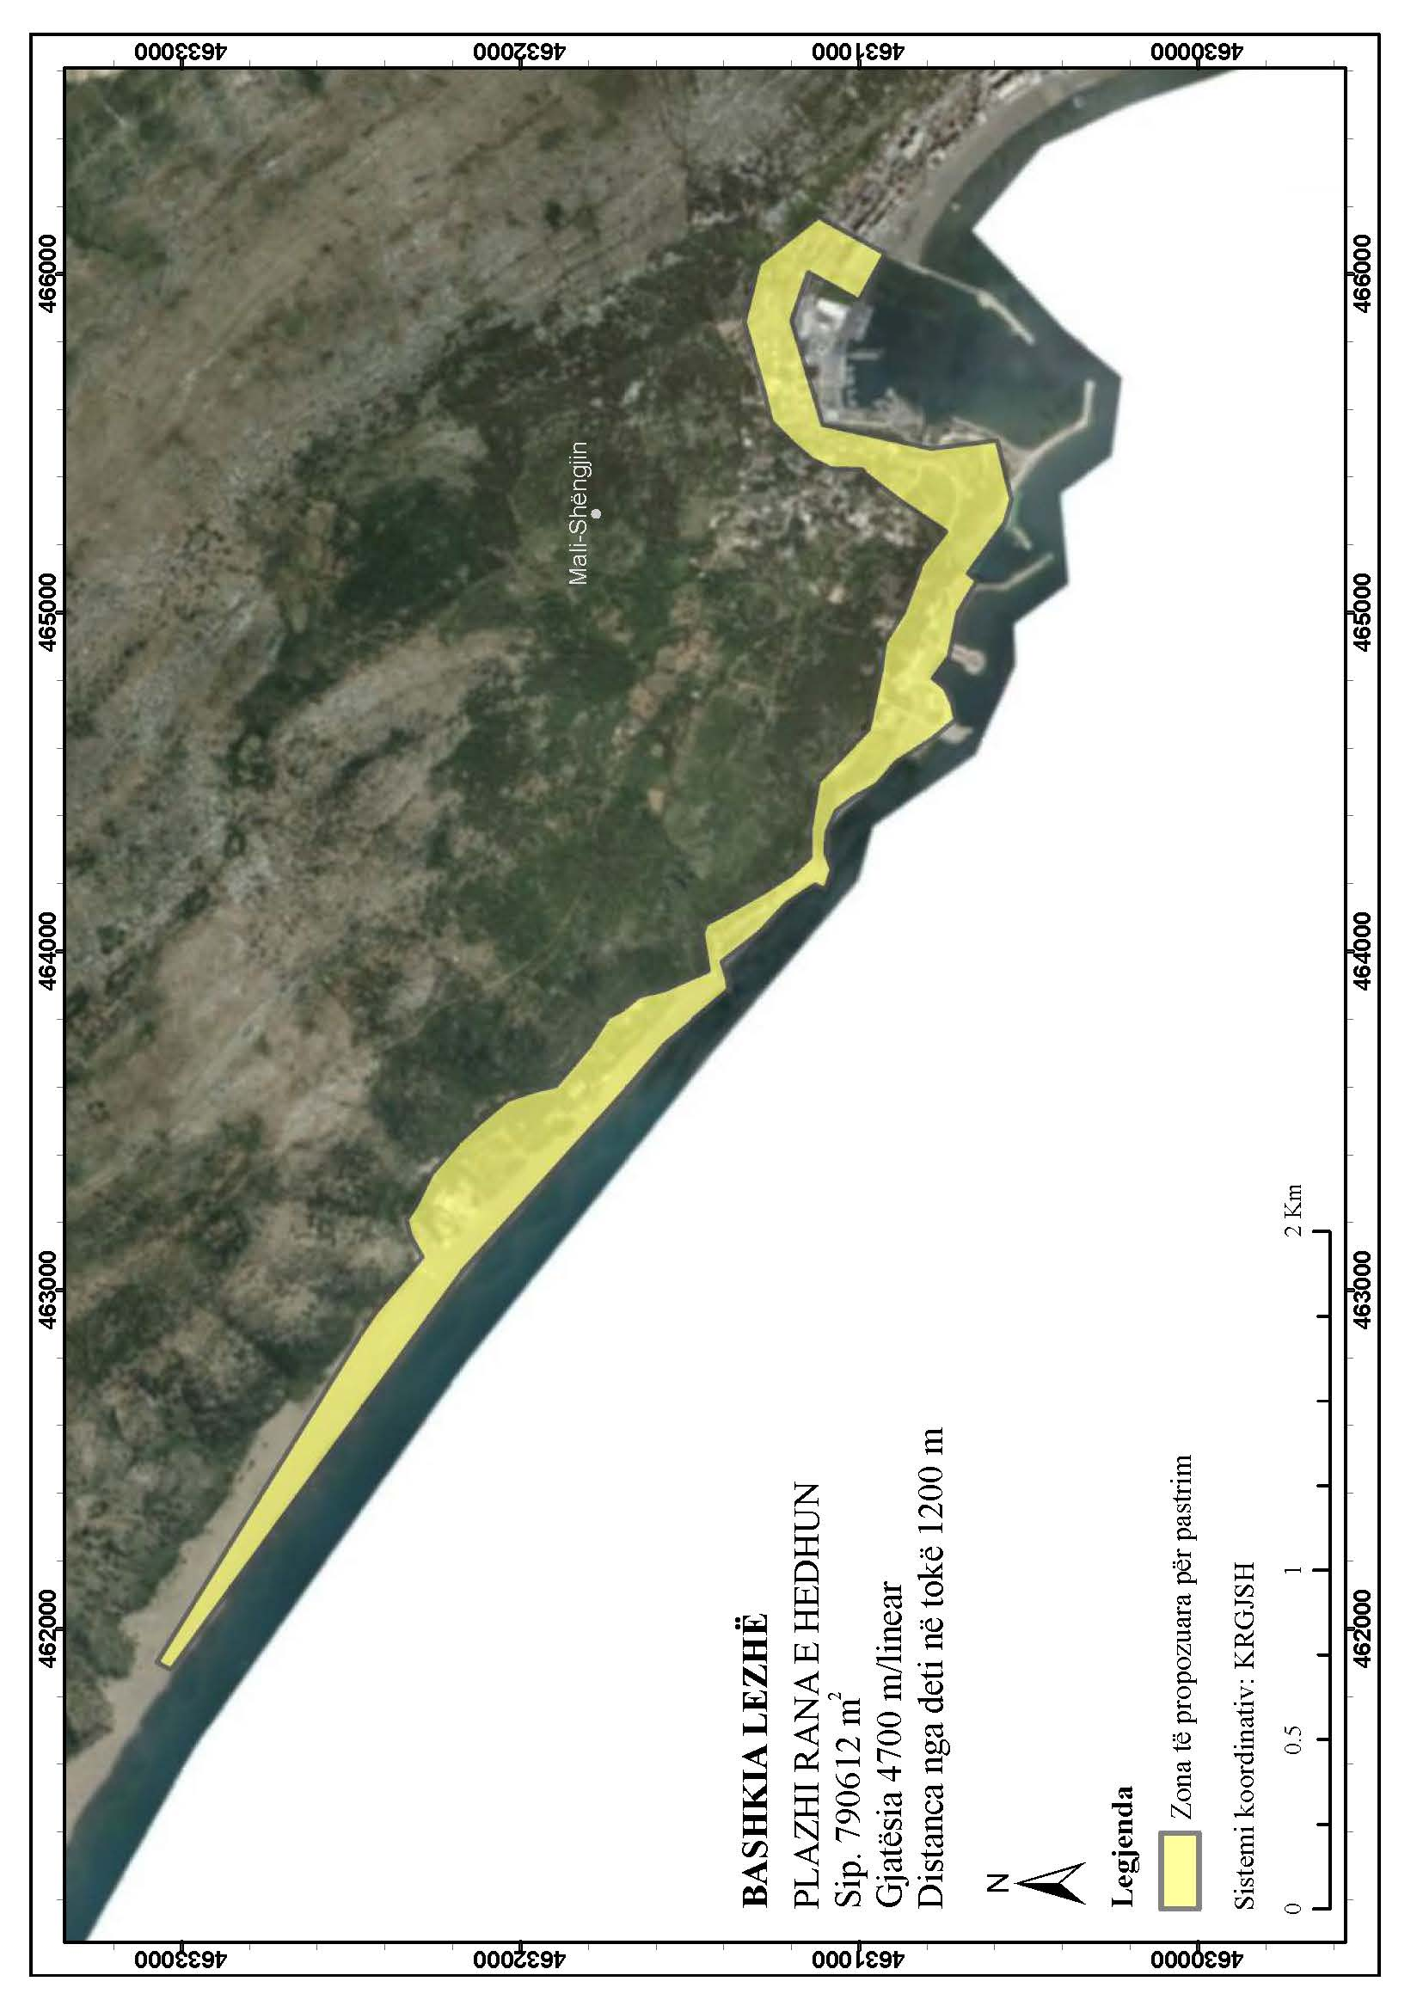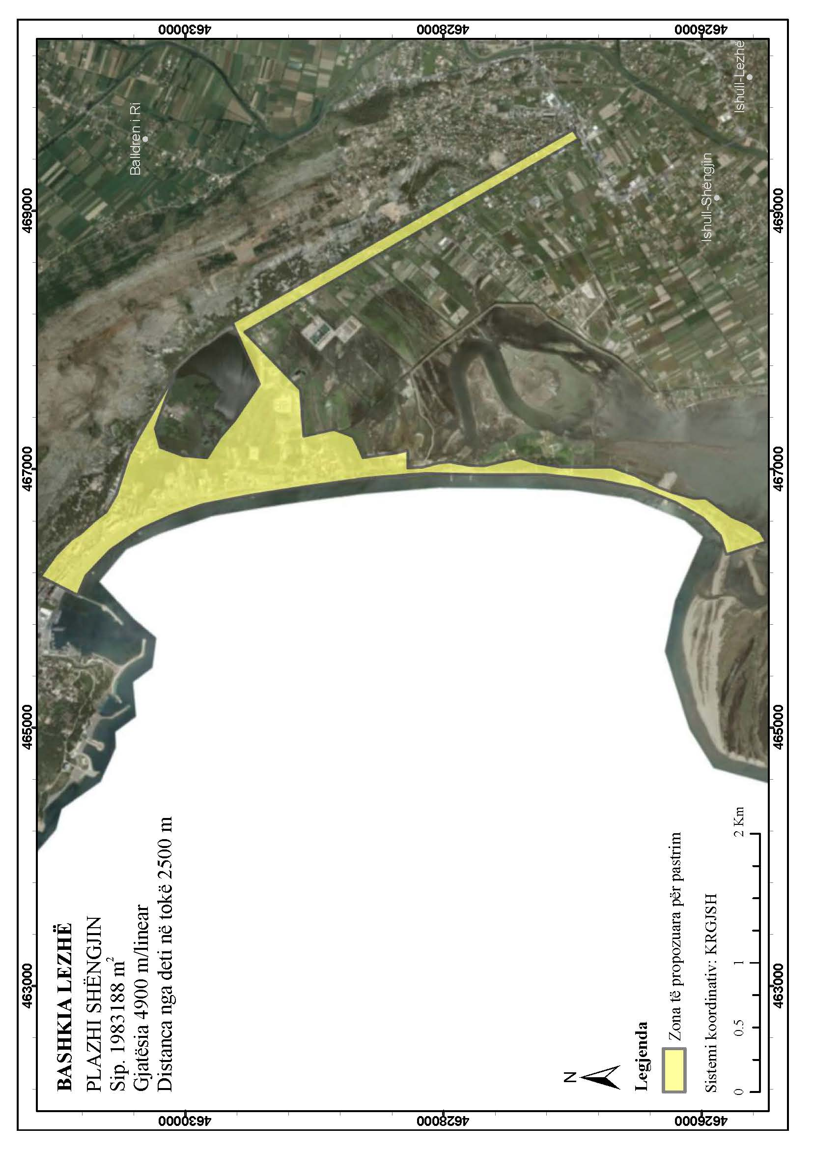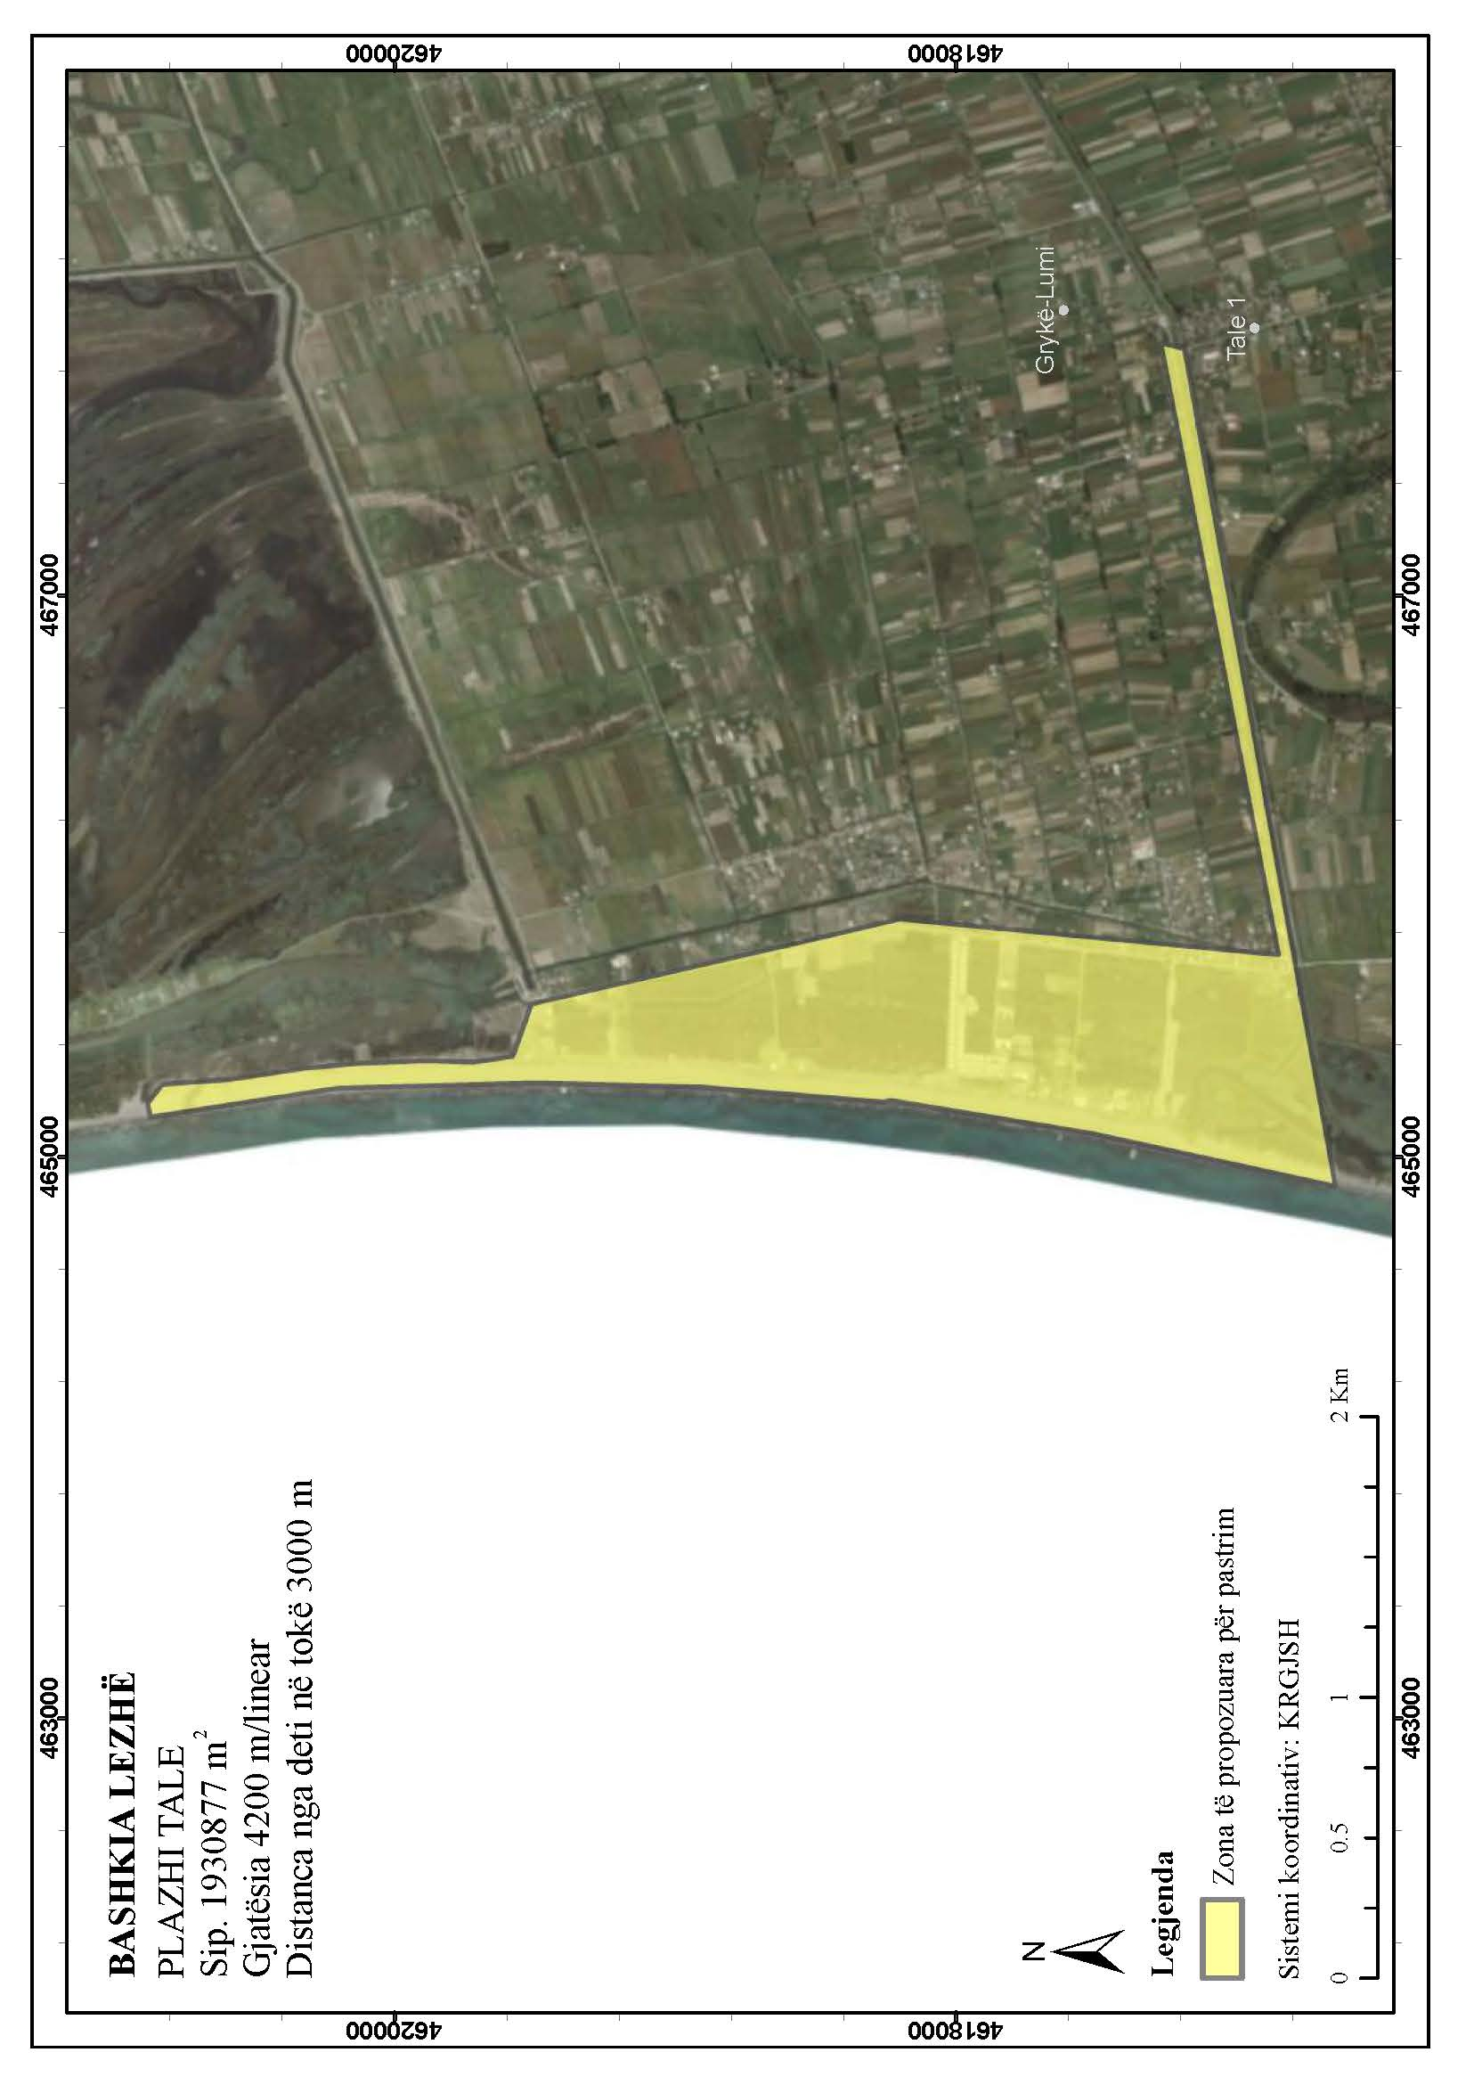

Bashkia | Vendndodhje | Sipërfaqja | Gjatësia | Gjerësia | Fillim i Plazhit (Veri) |  | Mbarim i Plazhit (Jug)
Bashkia | Vendndodhje | (m²) | (m/linear) | (m) | Koordinata E | Koordinata N | Koordinata E | Koordinata N
Durrës | Gjiri i Lalzit | 5,275,880 | 6,730 | 640-930 | 459151.21 | 4600734.80 | 459676.09 | 4594050.09
Durrës | Currila-Kallm | 81,760 | 1,260 | 30-100 | 451429.89 | 4578075.84 | 451548.54 | 4576832.95
Durrës | Currila | 140,000 | 1,720 | 30-100 | 451855.71 | 4576719.11 | 452677.86 | 4575257.30
Durrës | Plazhi i Madh | 1,728,830 | 6,880 | 120-470 | 455699.27 | 4575812.64 | 459887.15 | 4570390.09
Himarë | Palasë | 544,655 | 840 | 176-1900 | 466229.79 | 4449130.53 | 464869.13 | 4447984.61
Himarë | Dhërmi–Drimadhe | 973,860 | 5,360 | 205-1130 | 465725.44 | 4447453.95 | 470001.74 | 4444538.52
Himarë | Jalë | 164,700 | 865 | 150-350 | 474530.63 | 4443288.51 | 474700.49 | 4442547.28
Himarë | Livadh | 183,920 | 1,280 | 80-1,310 | 476663.07 | 4442413.17 | 477032.01 | 4441020.93
Himarë | Himarë | 133,520 | 1,920 | 55-170 | 478025.69 | 4440818.93 | 479058.27 | 4439577.59
Himarë | Llaman | 33,500 | 190 | 70-580 | 480145.48 | 4439057.13 | 480188.04 | 4438402.52
Himarë | Qeparo | 93,200 | 1,640 | 52-440 | 485056.50 | 4435833.35 | 484017.53 | 4435248.32
Himarë | Borsh | 422,620 | 4,660 | 100-1,960 | 487222.29 | 4436658.44 | 489363.83 | 4432238.60
Himarë | Bunec | 99,670 | 1,035 | 120-1,080 | 490505.93 | 4430346.48 | 490904.76 | 4429442.18
Himarë | Lukovë | 218,530 | 1,260 | 80-1,200 | 492726.91 | 4428340.45 | 492605.63 | 4426203.34
Kavajë | Golem–Qerret | 3,490,160 | 6,730 | 380-730 | 459576.01 | 4570519.13 | 458072.53 | 4564194.15
Kavajë | Karpen | 183,000 | 1,300 | 84-185 | 456520.79 | 4561580.95 | 455870.81 | 4560420.93
Sarandë | Qytet (Pllakat) | 255,205 | 1,800 | 30-250 | 498587.10 | 4415988.70 | 500061.78 | 4414869.19
Sarandë | Qytet | 418,748 | 3,000 | 50-280 | 500827.45 | 4415541.85 | 502198.81 | 4412567.96
Sarandë | Ksamil | 7,890,160 | 7,890 | 100-1500 | 501761.71 | 4412876.97 | 500703.12 | 4405213.92
Sarandë | Ksamil1 | 1,989,766 | 2,200 | 1000-1400 | 500586.36 | 4405202.54 | 499788.84 | 4402862.72
Rrogozhinë | Spille | 1,829,005 | 7,880 | 30-380 | 454205.31 | 4553721.43 | 453783.63 | 4546159.69
Vlorë | Akerni | 813,636 | 2,640 | 120-300 | 447007.59 | 4492780.08 | 447577.93 | 4490136.99
Vlorë | Zvërnec | 439,941 | 2,500 | 80-300 | 449813.47 | 4485536.65 | 451783.83 | 4483565.44
Vlorë | Zvërnec 1 | 1,504,170 | 4,800 | 45-700 | 450741.05 | 4485435.94 | 454069.38 | 4481959.07
Vlorë | Plazhi i Vjetër | 666,202 | 2,800 | 125-360 | 454088.68 | 4481980.29 | 455751.74 | 4479990.82
Vlorë | Lungomare–Uji i Ftohtë | 998,868 | 4,385 | 60-295 | 456449.52 | 4479990.32 | 455945.16 | 4475432.62
Vlorë | Radhimë–Orikum | 2,301,621 | 10,800 | 50-580 | 455949.32 | 4475419.26 | 451144.61 | 4464795.97
Shkodër | Velipojë | 2,910,844 | 3,800 | 50-3600 | 450529.95 | 4639479.54 | 450131.21 | 4635585.53
Shkodër | Baks–Rrjoll | 270,853 | 1,300 | 900 | 456029.83 | 4636519.18 | 456643.38 | 4635399.09
Lezhë | Rrjolle | 206,900 | 1,900 | 100 | 460218.09 | 4634146.20 | 461834.32 | 4633053.25
Lezhë | Rana e Hedhun | 790,612 | 4,700 | 1200 | 461900.04 | 4633073.07 | 465336.62 | 4630549.96
Lezhë | Shëngjin | 1,983,188 | 4,900 | 2500 | 466169.67 | 4631122.86 | 466437.05 | 4625496.93
Lezhë | Tale | 1,930,877 | 4,200 | 3000 | 465140.98 | 4620869.78 | 464893.94 | 4616648.38

